【第一题 业务流程设计】
1.基本情况：
①本题分值：10分
②考核形式：实操
2.具体考核要求
考生在规定时间内完成以下任务：
机器学习算法的训练效果很大程度需要依赖高质量的数据集，因此标注数据的质量检验十分关键。常见的数据标注质量检验方法有实时检验、全样检验、抽样检验等。请补充ABC处，利用流程绘制软件画出全样检验流程图。请将图片粘贴至下方考试平台答案区，并提交。
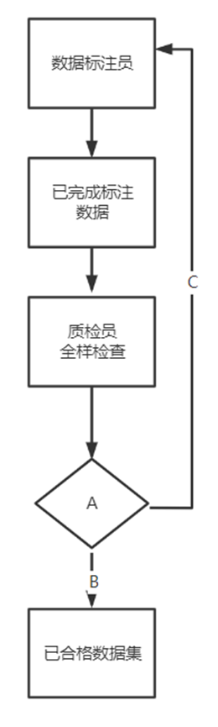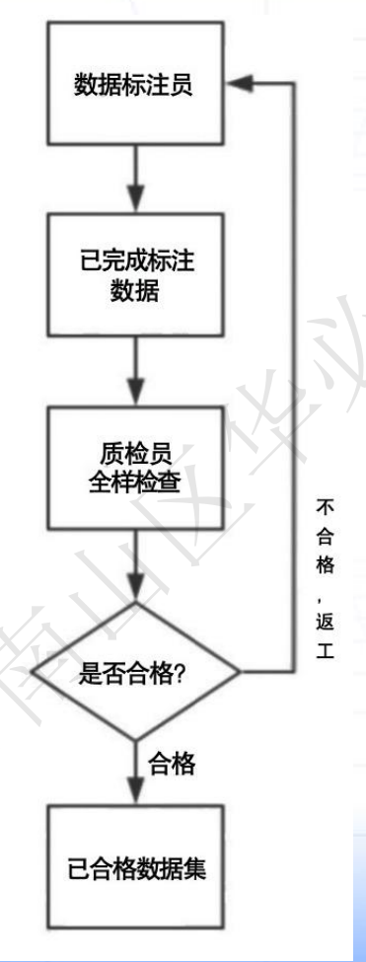
【题目答题说明】

进入考试环境后，会首先默认全屏考试模式，这时大家点击上方的“退出全屏”按钮，可以使用电脑里其他考试辅助软件

1 流程图的制作

（1）找到流程图软件，双击打开（绿色版，直接点击无需安装）
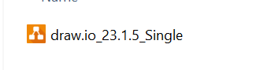
（2）点击创建新图（系统是中文的话，会显示中文）
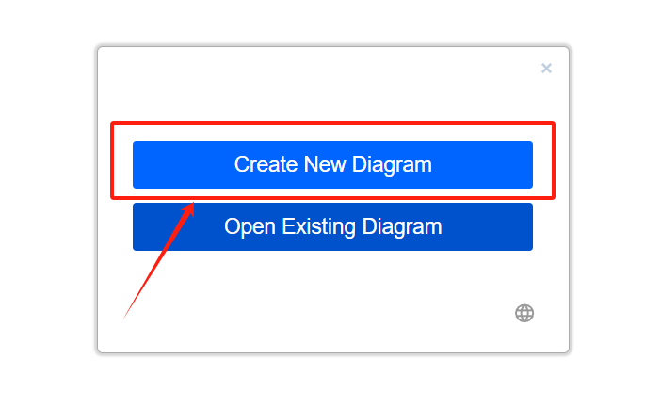
（3）选择流程图，并点击创建
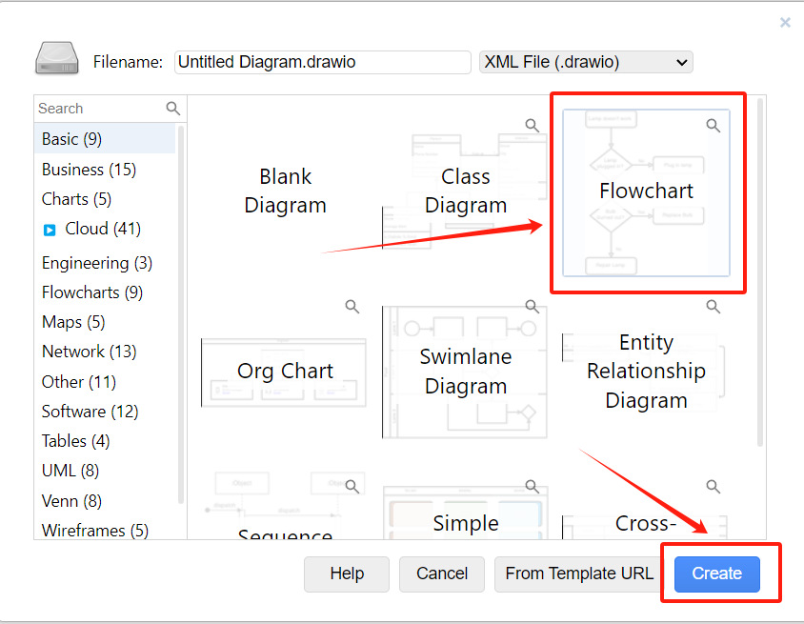

（4）流程图制作 在流程图制作界面，考生可以根据题目要求，自行修改、制作流程图，熟悉流程图制作过程

在实际考试中，会给出制作接近完成的流程图文件，考生只需要打开文件，填充正确的内容即可，然后截图，粘贴至答案区

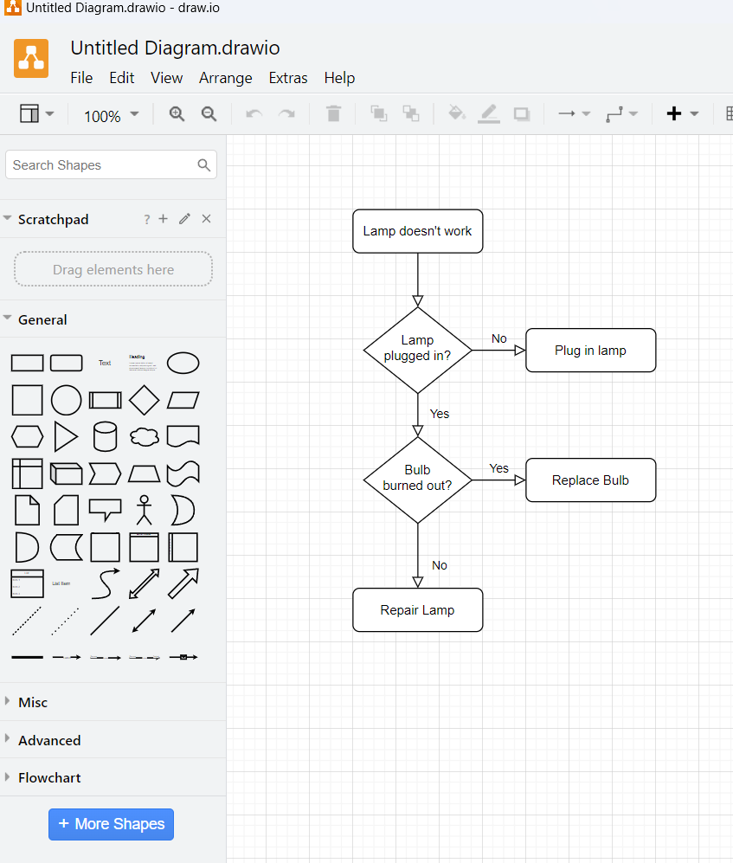

2 如何截图

这里提供三种方式
1）考试系统为Windows，可以使用系统自带的截图方式
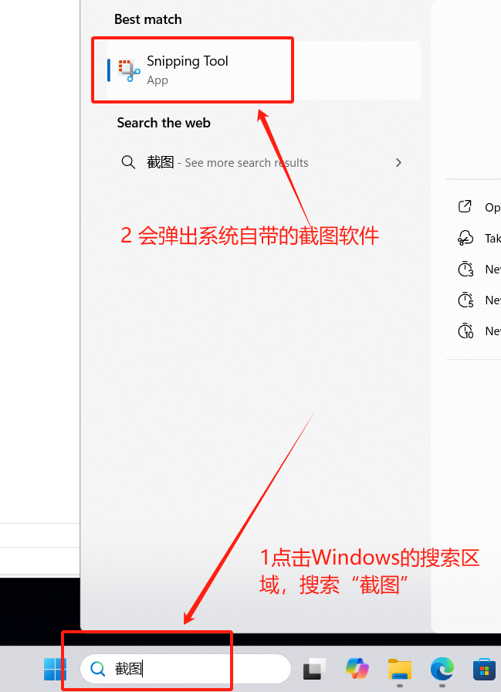

2）或者在Windows系统中，大家可以在附件中，也可以找到截图软件
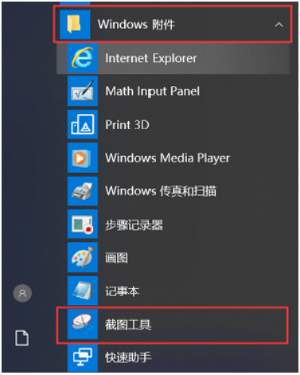
不同系统UI界面会有不同，大家自行寻找

3）在班主任老师提供给大家的工具包里，也有截图工具，与Windows自带的保持一致
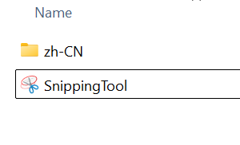

工具使用方法
点击“新建”
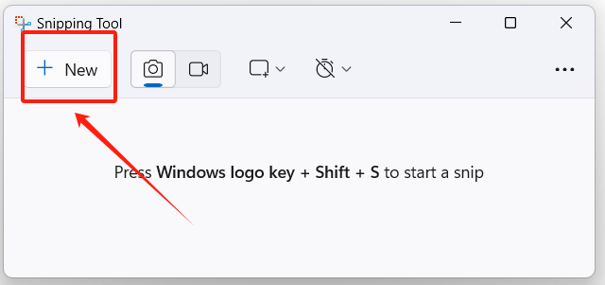

划好截图区域之后，截图内容会显示在软件中，这时点击右上角的复制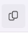，注意不是左边的保存键。
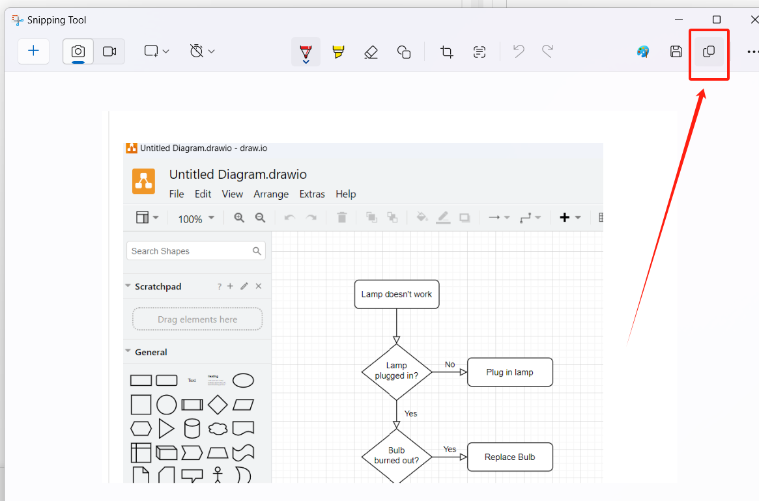

最后在答案区中，直接使用键盘上的Ctrl+V快捷键，将截图粘贴至答案区
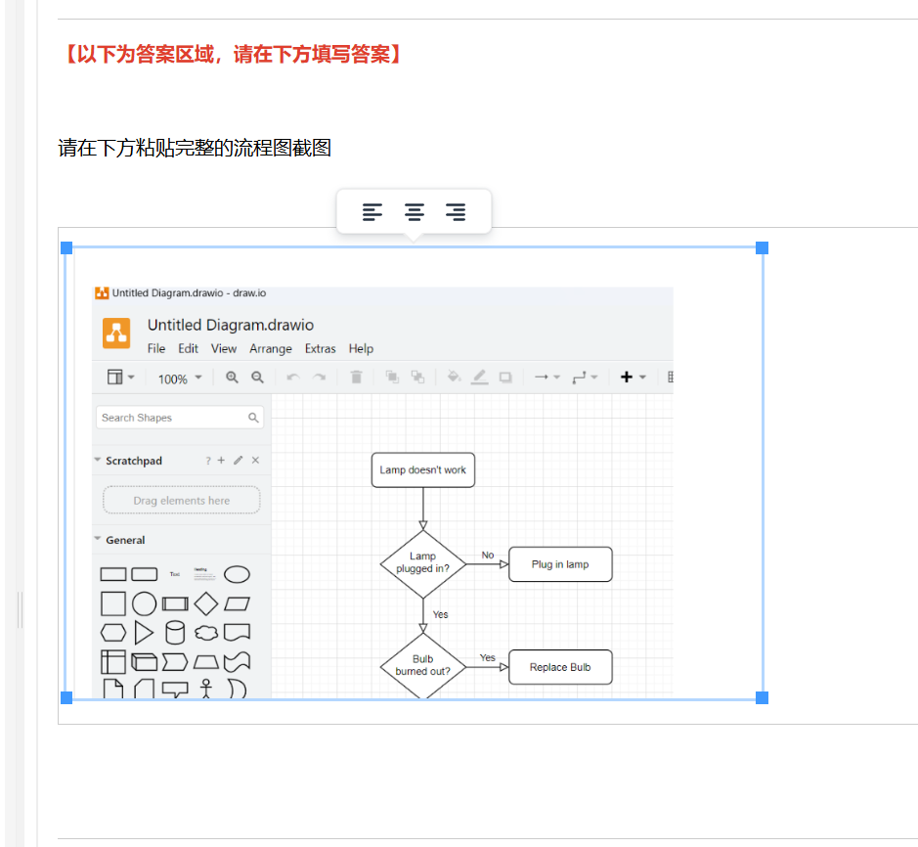

【第二题 业务模块效果优化】

1.基本情况：
①本题分值：15分
②考核形式：实操
2.具体考核要求
考生在规定时间内完成以下任务：
在图像识别中，由于污损使得识别效果受到影响。为了提升模型对图片的识别效果，打算通过数据增强的方式进行优化。
请使用数据增强的方法提高文献图像的识别精度。打开源代码文件，修改相应的代码，满足以下要求：
① 从网络文件夹中读取文献图片，编写代码对原图片进行随机噪声添加，并显示添加噪声后的图片，将关键代码和输出图片截图，提交至答案区；
② 编写代码将原图片转换为灰度图，并显示灰度图，将关键代码和输出图片截图，提交至答案区；
③ 对原图片应用锐化滤镜，并显示锐化后的图片，将关键代码和输出图片截图，提交至答案区；
④ 对原图片进行随机旋转，并显示处理后的图片，将关键代码和输出图片截图，提交至答案区 。
[ ] :
#任务一

import cv2
import numpy as np
from matplotlib import pyplot as plt
import requests
from PIL import Image
from io import BytesIO

# 从网络读取图像
url = 'https://cdn.tzspace.cn/383d0cea-6afe-4a30-8d98-f4311202f27f/4316.png'
response = requests.get(url)
image = cv2.imdecode(np.frombuffer(response.content, np.uint8), cv2.IMREAD_COLOR)

image_float = image.astype(np.float32) / 255.0

# # 请在下面补充完正确的代码，生成随机噪声，并完成归一化
noise = 【1】(0, 25, image.shape).astype(np.float32) / 【2】 #np.random.normal #255.0

noisy_image = np.clip(image_float + noise, 0, 1)
noisy_image = (noisy_image * 255).astype(np.uint8)

# 显示原图与噪声图
plt.figure(figsize=(5, 3))
plt.subplot(1, 2, 1)
plt.imshow(cv2.cvtColor(image, cv2.COLOR_BGR2RGB))
plt.title("Original Image")
plt.axis("off")

plt.subplot(1, 2, 2)
plt.imshow(cv2.cvtColor(noisy_image, cv2.COLOR_BGR2RGB))
plt.title("Noisy Image")
plt.axis("off")
plt.show()

#任务二

import cv2
import matplotlib.pyplot as plt
import numpy as np
import requests

# 读取网络图像
url = 'https://cdn.tzspace.cn/383d0cea-6afe-4a30-8d98-f4311202f27f/4316.png'
response = requests.get(url)
image = cv2.imdecode(np.frombuffer(response.content, np.uint8), cv2.IMREAD_COLOR)

# 补充下面代码，转为灰度图
gray_image = 【3】 # cv2.cvtColor(image, cv2.COLOR_BGR2GRAY)

# 显示灰度图
plt.figure(figsize=(5, 3))
plt.imshow(gray_image, cmap='gray')
plt.title("Grayscale Image")
plt.axis("off")
plt.show()

#任务三

import cv2
import matplotlib.pyplot as plt
import numpy as np
import requests

# 读取网络图像
url = 'https://cdn.tzspace.cn/383d0cea-6afe-4a30-8d98-f4311202f27f/4316.png'
response = requests.get(url)
image = cv2.imdecode(np.frombuffer(response.content, np.uint8), cv2.IMREAD_COLOR)

# 定义锐化滤波核
sharpen_kernel = np.array([[0, -1, 0],
[-1, 5, -1],
[0, -1, 0]])

# 应用锐化滤镜
【4】 #sharpened = cv2.filter2D(image, -1, sharpen_kernel)

# 显示原图和锐化图
plt.figure(figsize=(6, 3))
plt.subplot(1, 2, 1)
plt.imshow(cv2.cvtColor(image, cv2.COLOR_BGR2RGB))
plt.title("Original Image")
plt.axis("off")

plt.subplot(1, 2, 2)
plt.imshow(cv2.cvtColor(sharpened, cv2.COLOR_BGR2RGB))
plt.title("Sharpened Image")
plt.axis("off")
plt.show()

#任务四

import cv2
import matplotlib.pyplot as plt
import numpy as np
import requests

# 读取网络图像
url = 'https://cdn.tzspace.cn/383d0cea-6afe-4a30-8d98-f4311202f27f/4316.png'
response = requests.get(url)
image = cv2.imdecode(np.frombuffer(response.content, np.uint8), cv2.IMREAD_COLOR)

# 获取图像尺寸和中心点
(h, w) = image.shape[:2]
center = (w // 2, h // 2)

# 定义旋转角度（例如：逆时针旋转45度）
angle = 45

# 计算旋转矩阵
rotation_matrix = cv2.【5】(center, angle, 1.0) #getRotationMatrix2D

# 执行旋转变换
rotated = cv2.【6】(image, rotation_matrix, (w, h), borderValue=(255, 255, 255)) # warpAffine

# 显示原图与旋转后的图像
plt.figure(figsize=(5, 3))
plt.subplot(1, 2, 1)
plt.imshow(cv2.cvtColor(image, cv2.COLOR_BGR2RGB))
plt.title("Original Image")
plt.axis("off")

plt.subplot(1, 2, 2)
plt.imshow(cv2.cvtColor(rotated, cv2.COLOR_BGR2RGB))
plt.title(f"Rotated Image ({angle}°)")
plt.axis("off")
plt.show()

【第三题 数据处理规范制定】
1.基本情况：
①本题分值：15分
②考核形式：实操
2.具体考核要求
考生在规定时间内完成以下任务：
现在需要处理一批分析数据。进行算法训练之前需要对文本进行清洗，请完成以下任务：
① 打开代码文件，编写代码将“comment_with.csv”导入，并且打印前10行数据，将代码和输出截图，并将截图直接粘贴至答案区。
② 编写代码，打印表格中的“电影评论”一列，将代码和输出截图，并将截图直接粘贴至答案区。
③ 编写代码，根据评论者删除所有评分低于 3 的评论，并打印修改后的表格，将代码和输出截图，并将截图直接粘贴至答案区。
④ 编写代码，将“评论时间”列中格式不正确的时间字符串转换为标准格式（如将“2020/08/30”转换为“2020-08-30”），并打印修改后的表格。
将所有截图粘贴至考试平台答案区，并提交。
#任务一

import pandas as pd
import numpy as np

# 创建一个稍微复杂的 DataFrame 数据集
data_1 = {
'评论ID': np.arange(1, 21),
'评论者': ['用户' + str(i) for i in range(1, 21)],
'评分': np.random.randint(1, 6, size=20), # 随机生成 1 到 5 的评分
'电影评论': [
"这部电影非常好", "剧情很有意思", "演员表现很棒", "非常无聊", "电影节奏太慢",
"特效很震撼", "故事情节扣人心弦", "浪费时间", "演员不行", "挺好看的",
"剧情很感人", "真的是烂片", "音乐很好听", "导演太差了", "电影拍得不错",
"没有意思", "剧情平淡", "很喜欢", "不错的电影", "很失望"
],
'评论时间': pd.date_range('2024-01-01', periods=20, freq='D') # 评论时间从2024年1月1日开始
}

# 创建 DataFrame
df_1 = pd.DataFrame(data_1)

# 补充【1】处代码，打印前10行数据
print("任务 ① - 前10行数据：")
print(【1】)

#任务一结束

#任务二

import pandas as pd
import numpy as np

# 创建一个稍微复杂的 DataFrame 数据集
data_2 = {
'评论ID': np.arange(1, 21),
'评论者': ['用户' + str(i) for i in range(1, 21)],
'评分': np.random.randint(1, 6, size=20), # 随机生成 1 到 5 的评分
'电影评论': [
"剧情复杂", "演员演技很差", "好看的电影", "情节拖沓", "情感细腻",
"非常喜欢这部电影", "电影拍得太慢", "没有亮点", "剧情没有意义", "电影好评",
"演技不错", "情节非常紧张", "特效差", "评分不高", "剧情很普通",
"非常感人", "真心不好看", "导演很棒", "制作精良", "期待续集"
],
'评论时间': pd.date_range('2024-01-01', periods=20, freq='D') # 评论时间从2024年1月1日开始
}

# 创建 DataFrame
df_2 = pd.DataFrame(data_2)

# 补充【2】处代码，打印“电影评论”一列
print("\n任务 ② - 电影评论列：")
print(【2】)

#任务二结束

#任务三：根据评论者删除所有评分低于 3 的评论

import pandas as pd
import numpy as np

# 创建一个稍微复杂的 DataFrame 数据集
data_3 = {
'评论ID': np.arange(1, 21),
'评论者': ['用户' + str(i) for i in range(1, 21)],
'评分': np.random.randint(1, 6, size=20), # 随机生成 1 到 5 的评分
'电影评论': [
"这部电影非常好", "剧情很有意思", "演员表现很棒", "非常无聊", "电影节奏太慢",
"特效很震撼", "故事情节扣人心弦", "浪费时间", "演员不行", "挺好看的",
"剧情很感人", "真的是烂片", "音乐很好听", "导演太差了", "电影拍得不错",
"没有意思", "剧情平淡", "很喜欢", "不错的电影", "很失望"
],
'评论时间': pd.date_range('2024-01-01', periods=20, freq='D') # 评论时间从2024年1月1日开始
}

# 创建 DataFrame
df_3 = pd.DataFrame(data_3)

# 筛选出评分大于等于 3 的评论
df_filtered = df_3[【3】] #df_3['评分'] >= 3

# 打印修改后的表格
print("\n任务 ③ - 删除评分低于 3 的评论后的表格：")
print(df_filtered)

#任务三结束
解析：
使用了 Pandas 的 条件过滤（Boolean indexing）来筛选出符合特定条件的行。下面是详细解释：
df_3[df_3['评分'] >= 3]：
布尔索引（Boolean indexing）是 Pandas 的一种强大特性，它允许我们通过条件表达式（返回布尔值的 Series）来筛选数据。
在这行代码中，df_3['评分'] >= 3 返回的布尔数组作为条件，筛选出 df_3 中满足评分大于或等于 3 的所有行。
具体来说，只有当对应行的评分满足 >= 3 时，df_3 中对应的那一行才会被保留下来。
比如：如果 df_3['评分'] 是 [4, 1, 5, 3, 2, ...]，对应的布尔值是 [True, False, True, True, False, ...]，那么 df_3[df_3['评分'] >= 3] 会选取 评分为 4、5、3 的那些行。
- 最终，筛选后的数据（符合条件的行）被赋值给了 df_filtered 变量。这样，df_filtered 就是一个只包含评分大于或等于 3 的评论的 DataFrame。

#任务四

import pandas as pd

# 数据集中只包含三种格式：斜线 / 中文 / 点号
data_simple = {
'评论ID': list(range(1, 11)),
'评论者': [f'用户{i}' for i in range(1, 11)],
'评分': [5, 4, 3, 2, 5, 1, 4, 2, 5, 3],
'电影评论': [
"很好看", "剧情不错", "不推荐", "推荐", "特效炸裂",
"演技差", "演技在线", "情节紧凑", "音乐动听", "节奏慢"
],
'评论时间': [
"2024/01/01",
"2024年01月02日",
"2024.01.03",
"2024/01/04",
"2024年01月05日",
"2024.01.06",
"2024/01/07",
"2024年01月08日",
"2024.01.09",
"2024/01/10"
]
}

# 创建 DataFrame
df = pd.DataFrame(data_simple)

# 清洗函数（只用字符串方法，不用 re）
def clean_time_str(s):
s = s.replace("年", "-").replace("月", "-").replace("日", "")
s = s.replace("/", "-").replace(".", "-")
return s.strip()

# 修改【4】处代码清洗并转换
df['评论时间_清洗后'] = df['评论时间'].apply(clean_time_str)
df['评论时间_标准格式'] =【4】(df['评论时间_清洗后'], errors='coerce').dt.strftime('%Y-%m-%d') # pd.to_datetime

print("\n 修正时间格式后的表格：")
print(df[['评论ID', '评论时间', '评论时间_清洗后', '评论时间_标准格式']])

#任务四结束

解读：
pd.to_datetime(...)：将清洗后的字符串自动识别为日期对象
errors='coerce'：如果转换失败，不报错，而是返回 NaT
.dt.strftime('%Y-%m-%d')：将日期格式化为标准的 "年-月-日" 字符串形

【第四题 算法测试】
1.基本情况：
①本题分值：20分
②考核形式：实操
2.具体考核要求
考生在规定时间内完成以下任务：
现要对模型训练中使用到的图像数据集进行维护，在指定网络路径下有图片数据，打开源代码文件，请完成以下任务：
① 编写代码，获取图像数据，打印出数据集中第一张图像的色彩通道数，将代码和打印的图片内容截图，并将截图直接粘贴至答案区。
② 编写代码，获取图像数据，打印出数据集中第一张图像的数据类型，将代码和打印的图片内容截图，并将截图直接粘贴至答案区。
③ 编写代码，获取图像数据，打印出数据集中第一张图像的总像素，将代码和打印的图片内容截图，并将截图直接粘贴至答案区。
④ 编写代码，获取图像数据，计算并打印出数据集中第一张图像的灰度平均值，将代码和打印的图片内容截图，并将截图直接粘贴至答案区。
将所有截图上传至考试平台答案区，并提交。
#任务一

import requests
from PIL import Image
import cv2
import numpy as np
from sklearn.model_selection import train_test_split
import matplotlib.pyplot as plt

# 系统代码 勿动 数据集准备
image_urls = [
'https://cdn.tzspace.cn/exam/20240513-level3-exam/%E7%AC%AC%E5%9B%9B%E9%A2%98/%E7%90%83/basketball_1.png',
'https://cdn.tzspace.cn/exam/20240513-level3-exam/%E7%AC%AC%E5%9B%9B%E9%A2%98/%E7%90%83/basketball_2.png',
'https://cdn.tzspace.cn/exam/20240513-level3-exam/%E7%AC%AC%E5%9B%9B%E9%A2%98/%E7%90%83/basketball_3.png',
'https://cdn.tzspace.cn/exam/20240513-level3-exam/%E7%AC%AC%E5%9B%9B%E9%A2%98/%E7%90%83/basketball_4.png',
'https://cdn.tzspace.cn/exam/20240513-level3-exam/%E7%AC%AC%E5%9B%9B%E9%A2%98/%E7%90%83/basketball_5.png',
]

# 系统代码 勿动 函数：从URL下载图片并转换为OpenCV格式
def download_image_cv2(url):
resp = requests.get(url)
image_array = np.asarray(bytearray(resp.content), dtype=np.uint8)
image = cv2.imdecode(image_array, cv2.IMREAD_COLOR)
return image

# 系统代码 勿动 下载所有图片并转换格式，并存储图片名称
images_list = []
for url in image_urls:
image = download_image_cv2(url)
images_list.append((url, image))

first_image = images_list[0][1]

# 任务一：补充<1>处，打印第一张图像的色彩通道数
print(f"第一张图像的色彩通道数: {first_image.<1>}")

#print(f"第一张图像的色彩通道数: {first_image.shape[2]}")

#任务一结束

在 OpenCV 中，图像的颜色通道数可以通过 shape 属性来获取。shape 返回一个包含图像维度的元组，其中，shape[2] 对应的是图像的色彩通道数（如果图像是彩色的）。
所以，可以使用 first_image.shape[2] 来获取第一张图像的色彩通道数。

#任务二

import requests
from PIL import Image
import cv2
import numpy as np
from sklearn.model_selection import train_test_split
import matplotlib.pyplot as plt

# 系统代码 勿动 数据集准备
image_urls = [
'https://cdn.tzspace.cn/exam/20240513-level3-exam/%E7%AC%AC%E5%9B%9B%E9%A2%98/%E7%90%83/basketball_1.png',
'https://cdn.tzspace.cn/exam/20240513-level3-exam/%E7%AC%AC%E5%9B%9B%E9%A2%98/%E7%90%83/basketball_2.png',
'https://cdn.tzspace.cn/exam/20240513-level3-exam/%E7%AC%AC%E5%9B%9B%E9%A2%98/%E7%90%83/basketball_3.png',
'https://cdn.tzspace.cn/exam/20240513-level3-exam/%E7%AC%AC%E5%9B%9B%E9%A2%98/%E7%90%83/basketball_4.png',
'https://cdn.tzspace.cn/exam/20240513-level3-exam/%E7%AC%AC%E5%9B%9B%E9%A2%98/%E7%90%83/basketball_5.png',
]

# 系统代码 勿动 函数：从URL下载图片并转换为OpenCV格式
def download_image_cv2(url):
resp = requests.get(url)
image_array = np.asarray(bytearray(resp.content), dtype=np.uint8)
image = cv2.imdecode(image_array, cv2.IMREAD_COLOR)
return image

# 系统代码 勿动 下载所有图片并转换格式，并存储图片名称
images_list = []
for url in image_urls:
image = download_image_cv2(url)
images_list.append((url, image))

first_image = images_list[0][1]

# 任务二：打印第一张图像的数据类型
print(f"第一张图像的数据类型: {first_image.<2>}")
#print(f"第一张图像的数据类型: {first_image.dtype}")

#任务二结束

在 OpenCV 中，图像的 dtype 可以通过 first_image.dtype 获取。dtype 返回图像数据的类型（如 uint8, float32 等）。
所以，可以使用 first_image.dtype 来打印第一张图像的数据类型。

#任务三

import requests
from PIL import Image
import cv2
import numpy as np
from sklearn.model_selection import train_test_split
import matplotlib.pyplot as plt

# 系统代码 勿动 数据集准备
image_urls = [
'https://cdn.tzspace.cn/exam/20240513-level3-exam/%E7%AC%AC%E5%9B%9B%E9%A2%98/%E7%90%83/basketball_1.png',
'https://cdn.tzspace.cn/exam/20240513-level3-exam/%E7%AC%AC%E5%9B%9B%E9%A2%98/%E7%90%83/basketball_2.png',
'https://cdn.tzspace.cn/exam/20240513-level3-exam/%E7%AC%AC%E5%9B%9B%E9%A2%98/%E7%90%83/basketball_3.png',
'https://cdn.tzspace.cn/exam/20240513-level3-exam/%E7%AC%AC%E5%9B%9B%E9%A2%98/%E7%90%83/basketball_4.png',
'https://cdn.tzspace.cn/exam/20240513-level3-exam/%E7%AC%AC%E5%9B%9B%E9%A2%98/%E7%90%83/basketball_5.png',
]

# 系统代码 勿动 函数：从URL下载图片并转换为OpenCV格式
def download_image_cv2(url):
resp = requests.get(url)
image_array = np.asarray(bytearray(resp.content), dtype=np.uint8)
image = cv2.imdecode(image_array, cv2.IMREAD_COLOR)
return image

# 系统代码 勿动 下载所有图片并转换格式，并存储图片名称
images_list = []
for url in image_urls:
image = download_image_cv2(url)
images_list.append((url, image))

first_image = images_list[0][1]

# 任务三：打印第一张图像的宽度和高度
height, width = <3> # height, width = first_image.shape[:2]
print(f"第一张图像的宽度: {width}, 高度: {height}")

#任务三结束
说明：
- 任务：打印第一张图像的 宽度 和 高度，这是一种常见的图像分析操作。
- 使用 first_image.shape[:2] 来获取图像的高度和宽度。shape 返回的顺序是 (height, width, channels)，所以我们用 [:2] 获取图像的前两个维度，分别对应高度和宽度。

#任务四 灰度值

import requests
from PIL import Image
import cv2
import numpy as np
from sklearn.model_selection import train_test_split
import matplotlib.pyplot as plt

# 系统代码 勿动 数据集准备
image_urls = [
'https://cdn.tzspace.cn/exam/20240513-level3-exam/%E7%AC%AC%E5%9B%9B%E9%A2%98/%E7%90%83/basketball_1.png',
'https://cdn.tzspace.cn/exam/20240513-level3-exam/%E7%AC%AC%E5%9B%9B%E9%A2%98/%E7%90%83/basketball_2.png',
'https://cdn.tzspace.cn/exam/20240513-level3-exam/%E7%AC%AC%E5%9B%9B%E9%A2%98/%E7%90%83/basketball_3.png',
'https://cdn.tzspace.cn/exam/20240513-level3-exam/%E7%AC%AC%E5%9B%9B%E9%A2%98/%E7%90%83/basketball_4.png',
'https://cdn.tzspace.cn/exam/20240513-level3-exam/%E7%AC%AC%E5%9B%9B%E9%A2%98/%E7%90%83/basketball_5.png',
]

# 系统代码 勿动 函数：从URL下载图片并转换为OpenCV格式
def download_image_cv2(url):
resp = requests.get(url)
image_array = np.asarray(bytearray(resp.content), dtype=np.uint8)
image = cv2.imdecode(image_array, cv2.IMREAD_COLOR)
return image

# 系统代码 勿动 下载所有图片并转换格式，并存储图片名称
images_list = []
for url in image_urls:
image = download_image_cv2(url)
images_list.append((url, image))

# 获取第一张图像
first_image = images_list[0][1]

# 将图像转换为灰度图
gray_image = 【4】(first_image, 【5】) #cv2.cvtColor #cv2.COLOR_BGR2GRAY

# 计算灰度图的平均值
gray_mean = 【6】(gray_image) #np.mean

# 打印灰度平均值
print(f"第一张图像的灰度平均值为: {gray_mean:.2f}")

【第四题 算法测试2】
1.基本情况：
①本题分值：20分
②考核形式：实操
2.具体考核要求
考生在规定时间内完成以下任务：
现要对模型训练中使用到的图像数据集进行维护，在制定网络路径下有图片数据，打开代码文件，请完成以下任务：
①编写代码，获取图像数据和标签，显示数据集中第一张图像和标签，将代码和输出截图，并将截图直接粘贴至答案区。
②编写代码，对图像数据转换为array格式并进行归一化处理，打印处理后的第一张图像的数据，将代码和输出截图，并将截图直接粘贴至答案区。
将所有截图上传至考试平台答案区，并提交。
#任务一

import requests
import cv2
import numpy as np
import matplotlib.pyplot as plt

# ========== 系统提供代码 ==========
image_urls = [
'https://d.ifengimg.com/w1125_q90_webp/x0.ifengimg.com/ucms/2025_15/05B90418E325993E5D424B5EBBBD1ACA1576F059_size865_w2570_h1713.jpg',
'https://d.ifengimg.com/w1125_q90_webp/x0.ifengimg.com/ucms/2025_16/F97955E89EC3E77F14EAFA08F4F80AA82D500E4C_size89_w1267_h713.jpg',
]

def download_image_cv2(url):
resp = requests.get(url)
image_array = np.asarray(bytearray(resp.content), dtype=np.uint8)
image = cv2.imdecode(image_array, cv2.IMREAD_COLOR)
return image

images_list = []
for url in image_urls:
image = download_image_cv2(url)
images_list.append((url, image))

# ========== 新增标签定义 ==========
labels = ['bike22', 'phone1'] # 标签

# ========== 任务① ==========
# 提取第一个图像
first_url, first_img = images_list[0]
first_img_rgb = cv2.cvtColor(first_img, cv2.COLOR_BGR2RGB) # BGR转RGB

#修改【1】处代码，显示第一张图片
【1】(first_img_rgb) #plt.imshow

#修改【2】处代码，显示第一个label
plt.title(f"Label: {【2】}") #labels[0]
plt.axis('off')
plt.show()

#任务一结束

#任务二

import requests
import cv2
import numpy as np
import matplotlib.pyplot as plt

# ========== 系统提供代码 ==========
image_urls = [
'https://d.ifengimg.com/w1125_q90_webp/x0.ifengimg.com/ucms/2025_15/05B90418E325993E5D424B5EBBBD1ACA1576F059_size865_w2570_h1713.jpg',
'https://d.ifengimg.com/w1125_q90_webp/x0.ifengimg.com/ucms/2025_16/F97955E89EC3E77F14EAFA08F4F80AA82D500E4C_size89_w1267_h713.jpg',
]

def download_image_cv2(url):
resp = requests.get(url)
image_array = np.asarray(bytearray(resp.content), dtype=np.uint8)
image = cv2.imdecode(image_array, cv2.IMREAD_COLOR)
return image

images_list = []
for url in image_urls:
image = download_image_cv2(url)
images_list.append((url, image))

# ========== 新增标签定义 ==========
labels = ['bike22', 'phone1'] # 标签

# 提取第一个图像
first_url, first_img = images_list[0]
first_img_rgb = cv2.cvtColor(first_img, cv2.COLOR_BGR2RGB) # BGR转RGB

# ========== 任务② ==========
# 修改【3】处代码，进行归一化处理
img_array = first_img_rgb.astype(np.float32)【3】 # /255

print("归一化后的图像数组：")
print("形状:", img_array.shape)
print("首10个像素值（R通道第一行）:\n", img_array[0, :10, 0]) # 展示红色通道前10像素

#任务二结束

任务一的目标是显示第一张图片并为其添加标签
【1】(first_img_rgb) 处需要填写显示图片的函数。在matplotlib中，plt.imshow()函数用于显示图像，所以这里应该填写plt.imshow。
plt.title(f"Label: {【2】}") 处需要填写第一个标签。根据题目提供的labels列表，第一个标签是labels[0]，即'bike22'。
归一化说明：
- 图像像素值原本是0-255的整数（uint8类型）
- 通过.astype(np.float32)转换为浮点数
- 再通过/255将所有像素值缩放到0-1之间
- 这是深度学习等任务中常见的预处理步骤

【第四题 算法测试3】

1.基本情况：
①本题分值：20分
②考核形式：实操
2.具体考核要求
考生在规定时间内完成以下任务：
现在需要对一个自然语言处理项目使用的文本数据集进行整理。在指定网络路径下有文本数据文件，打开源代码文件，请完成以下任务：
① 编写代码，读取路径中的文本文件，随机打乱并按照7:3的比例，将文本数据分为训练集和测试集，并分别打印出来，将代码和打印的图片内容截图，并将截图直接粘贴至下方答案区；
② 编写代码，打印训练集的数量，以及划分好的训练集中的部分文本内容（三条内容），将代码和打印的图片内容截图，并将截图直接粘贴至下方答案区；
将所有截图上传至考试平台答案区，并提交。
#任务一

import pandas as pd
from sklearn.model_selection import train_test_split

url = "https://cdn.tzspace.cn/exam/20240519-level3-exam/exam4/rich_texts.csv"
df = pd.read_csv(url)

# 随机打乱并分为训练集和测试集，比例为7:3
train_df, test_df = 【1】(df, test_size=【2】, random_state=42) #train_test_split #0.3

# 填充<2><3>处，打印训练集和测试集
print("训练集：")
print(【3】) #train_df
print("\n测试集：")
print(【4】) #test_df

解析：
- 【1】处应填入train_test_split，这是sklearn中用于分割数据集的函数
- 【2】处应填入0.3，表示测试集占30%，训练集占70%
- 【3】和【4】处分别填入train_df和test_df，用于打印分割后的数据集

#任务二

# 打印训练集的数量
print(f"训练集数量: {【5】}") #len(train_df)

# 打印训练集中的部分文本内容
print("训练集中三条文本内容：")
print(【6】) #train_df.head(3)

#任务二结束

解析：
- 【5】处应填入len(train_df)，用于获取训练集的样本数量
- 【6】处可以填入train_df.head(3)或train_df.iloc[:3]，用于显示训练集的前三条记录

【第五题 智能系统设计】

1.基本情况：
①本题分值：35分
②考核形式：实操
2.具体考核要求
考生在规定时间内完成以下任务：
任务一
（1）在人机交互中，槽位是指系统需要向用户收集的关键信息。以下是餐厅预订槽位设计表格。其中必填槽位是提醒时间，如果用户没有表达清楚，系统会追问澄清。此外，提醒内容是非必填槽位，对于非必填槽位来说用户表达了系统会识别，但如果没有表达系统并不会追问。
现需要制定餐厅预订任务的对话设计，请观察下列“表5-1 餐厅预订槽位设计表”，完成填写餐厅预订槽位设计，并在答案区完成餐厅预订槽位设计表格的填写。
表5-1 餐厅预订槽位设计表
槽位描述 | 类型 | 字段名 | 举例 | 槽位类型
 |  | remind_time | 明天晚上7点 | 时间日期
重复周期 | 非必填 |  | 每周六 | 重复时间
内容 | 非必填 | title | 海底捞 | Null
 |  | remind_type | 电话提醒 | 提醒方式列表

【任务一解析】
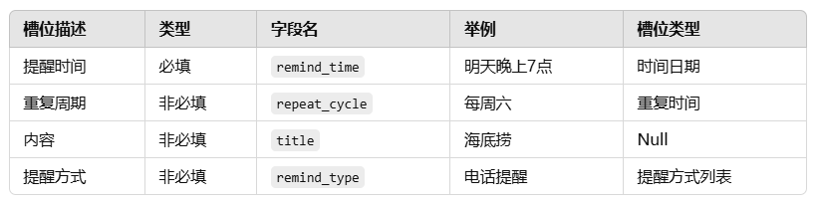
表格说明：
- 槽位描述：对数据字段的功能描述，便于理解字段的用途。
- 类型：分为“必填”和“非必填”，说明该字段在预订信息中是否必须提供。
- 字段名：程序或数据库中用于标识数据的名称。
- 举例：具体示例，帮助理解数据的格式和内容。
- 槽位类型：定义字段的数据类型或可选值，例如时间日期、重复时间、列表等。

任务二
某银行网点现有两种接待模式，分别为人工优先和机器人优先，当无空闲人工服务，转给机器人接待。当机器人无法接待时，转人工接待。请完善ABC处判定条件，补充人工和机器人协同处理事务最优流程图。将ABC判定条件保存至“最优流程”内。
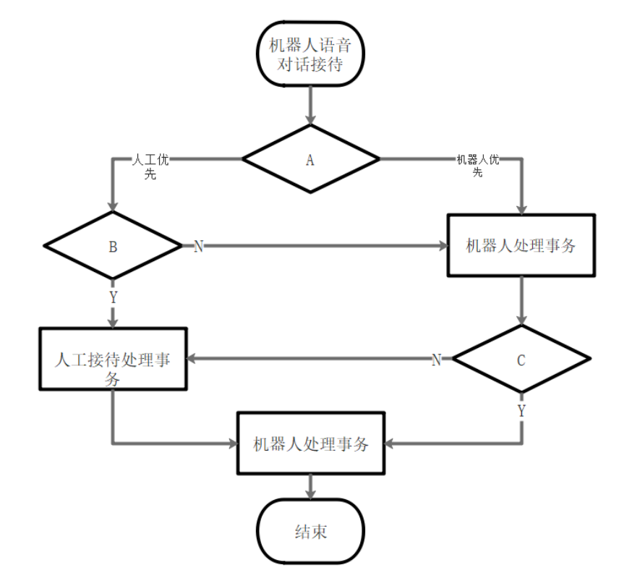

【任务二解析】

A：优先级判断 — 是否人工优先？
B：人工接待判断 — 人工是否可用或问题是否需要人工？
C：机器人处理后的判断 — 是否已完成？是否需要转人工？

任务三
（2）某网络购物平台，现需要线上客服机器人接待服务，缓解人工客服压力，要求该机器人能够实现售前咨询、售中指导、售后回访等功能。
请完成项目配置文件，并根据下列要求完成机器人对话配置，点击代码运行后，必须要实现：
当用户提问中包含关键词“价格”时，机器人都能回答“你好！本公司有智能语音机器人产品为880元。”
这样的提问和回复。
将截图图片粘贴至考试平台答案区，并提交。

# -*- coding: utf-8 -*-
import re
import random

class SimpleKernel:
def __init__(self):
self.categories = {}
self.last_response = None
self.variables = {}

def learn(self, aiml_content):
pattern = re.compile(r'<category>\s*<pattern>(.*?)</pattern>(?:\s*<that>(.*?)</that>)?\s*<template>(.*?)</template>\s*</category>', re.DOTALL)
matches = pattern.findall(aiml_content)
for match in matches:
pattern_text = match[0].strip().upper()
that_text = match[1].strip().upper() if match[1] else None
template_text = match[2].strip()
self.categories[(pattern_text, that_text)] = template_text

def respond(self, input_text):
input_text = input_text.strip().upper()
for (pattern_text, that_text), template_text in self.categories.items():
if re.match(pattern_text.replace('*', '.*'), input_text):
if that_text is None or (self.last_response and re.match(that_text.replace('*', '.*'), self.last_response)):
self.last_response = input_text
response = self.process_template(template_text)
return response
return "Sorry, I don't understand that."

def process_template(self, template):
if '<random>' in template:
choices = re.findall(r'<li>(.*?)</li>', template, re.DOTALL)
template = random.choice(choices)

template = re.sub(r'<get name="(.*?)"/>', lambda match: self.variables.get(match.group(1), ''), template)
return template

def set_variable(self, name, value):
self.variables[name] = value

# 修改下列 AIML 内容，完成问答配置
aiml_content = '''
<aiml version="1.0.1" encoding="UTF-8">
<category>
<pattern>HELLO</pattern>
<template>Hi there!</template>
</category>
<category>
<pattern>HOW ARE YOU</pattern>
<template>I'm doing well, thank you!</template>
</category>
<category>
<pattern>WHAT IS YOUR NAME</pattern>
<template>My name is Alice.</template>
</category>
<category>
<pattern>你多大了</pattern>
<template>
<random>
<li>哇, <get name="age"/> , 如花似玉的年龄.</li>
<li>你都 <get name="age"/> 了, 好老.</li>
<li><get name="age"/> , 我比你年轻好多好多.</li>
<li>哦，<get name="age"/> , 您学到的知识比我多得多呢.</li>
</random>
</template>
</category>
<category>
<pattern>*睡*</pattern>
<template>我是人工智能，不需要睡觉。不过，真希望自己也能做个美梦呢。。</template>
</category>
</aiml>
'''

# 创建内核实例并加载 AIML 内容
alice = SimpleKernel()
alice.learn(aiml_content)
alice.set_variable("age", "25") # 设置变量年龄

# 模拟用户输入
user_inputs = [
"HELLO",
"HOW ARE YOU",
"WHAT IS YOUR NAME",
"你多大了",
"我在睡觉",
"你这个价格多少啊？",
"你这个价格有点贵啊！"
]

# 处理每个用户输入并打印响应
for user_input in user_inputs:
print(f"我是您的智能服务机器人，请您提问...>> {user_input}")
response = alice.respond(user_input)
print(response)

#代码结束

【任务三解析】
代码实现了一个简单的 AIML (Artificial Intelligence Markup Language) 核心程序，用于模拟聊天机器人的对话逻辑。用户输入经过处理后，内核会根据预定义的 AIML 模式来生成响应。
代码结构：

类 SimpleKernel：

  - __init__: 初始化类，定义了存储 AIML 模式的 categories 字典，存储上次响应的 last_response 变量，以及存储动态变量的 variables 字典。
  - learn: 加载 AIML 内容，并从 AIML 模式中提取匹配规则（pattern）、上次响应（that）以及模板（template）。这些内容保存在 categories 中。
  - respond: 用于处理用户输入，并根据 AIML 模式匹配来生成响应。如果用户输入匹配到 AIML 中定义的模式（pattern），则返回相应的响应模板（template）。
  - process_template: 处理响应模板中的 <random> 和 <get> 标签，其中 <random> 用于随机选择多个选项之一，<get> 用于获取动态变量的值。
  - set_variable: 用于设置变量，比如在对话中记住用户的年龄。

AIML 内容： AIML 是定义聊天机器人的语言，类似 XML。AIML 中定义了多种对话模式：

  - pattern: 匹配用户输入。
  - template: 用户输入匹配后，返回的响应。
  - random: 在返回多个可能的响应中随机选择一个。

在 <1> 处，你需要将 AIML 内容传递给 learn() 函数。由于 AIML 内容已经定义为字符串 aiml_content，可以直接传递该变量：
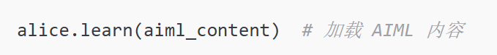
模拟用户对话：分别模拟了用户输入“HELLO”，“HOW ARE YOU”，“WHAT IS YOUR NAME”，“你多大了”和“我在睡觉”的对话，并根据 AIML 模式匹配提供响应。
【解析2】
代码举例解析：
- <pattern>：用于匹配用户输入的文本，这里是“今天天气如何”。
- <template>：用于生成机器人的响应，这里是“你想咨询哪个地区的天气？”。
将其加入你的 AIML 内容中：
如果你需要将其加入到之前的 AIML 配置文件中，可以直接在 <aiml> 标签内加入这段代码，确保与其他对话配置一起正常工作：
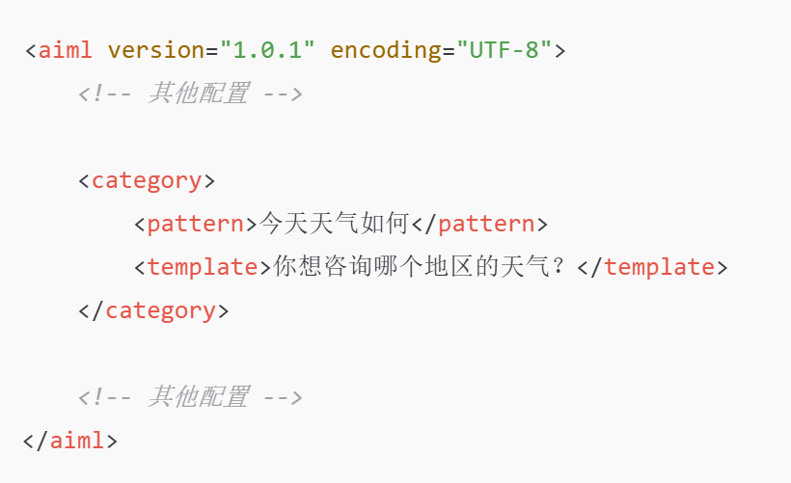

【第六题 培训与指导】

1.基本情况：
①本题分值：5分
②考核形式：实操
2.具体考核要求
考生在规定时间内完成以下任务：
现公司有一批新员工，公司需要你对新员工进行数据标注相关部分的培训。以下列举了人工智能训练师的相关技能、知识点：
① 数据标注工具介绍
② 数据定义
③ 数据归纳方法
④ 人机交互流程设计
⑤ 数据训练理论知识
⑥ 训练工具使用方式与方法
⑦ 标注数据审核
请按选取与当前培训内容相关的选项，按照合理的顺序，使用流程图绘制工具，绘制数据标注培训讲义大纲流程图，并将数据标注培训讲义大纲流程图，及相应的解释填入以下答案区文档内。
【答案讲解】
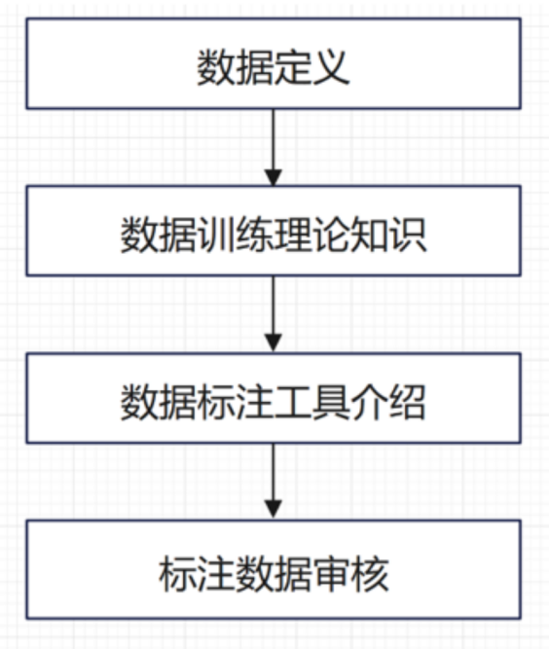

流程图内容解释：

数据定义：首先，必须明确要处理的数据是什么，这是整个数据标注工作的基础。通过数据定义，学员将了解所涉及的数据类型、格式和范围。
数据训练理论知识：在定义了数据后，需要对数据训练的理论知识进行讲解。学员将学习如何利用这些数据来训练模型的基本原理和方法。
数据标注工具介绍：在掌握了理论知识后，学员需要熟悉用于数据标注的工具。这部分内容将介绍不同的数据标注工具及其使用方法。
标注数据审核：最后，数据标注完成后需要进行审核，以确保数据的准确性和一致性。这一步是确保数据质量的重要环节。

【扩展题1】
现公司有一批新员工，公司需要你对新员工进行数据清洗相关部分的培训。以下例举了人工智能训练师的相关技能、知识点：
① 算法训练工具介绍
② 文本数据清洗方法
③ 数据标注流程
④ 视觉数据清洗方法
⑤ 数据训练理论知识
⑥ 语音数据清洗方法
⑦ 数据清洗规范制定
请按选取与当前培训内容相关的选项，按照合理的顺序，使用流程图绘制工具，绘制数据采集培训讲义大纲流程图
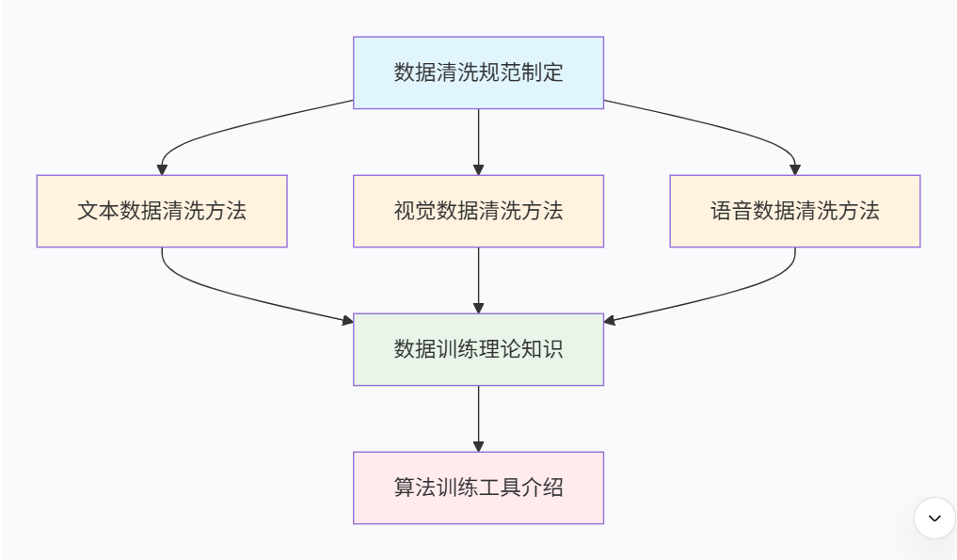
流程图内容解释：
数据清洗规范制定：首先，必须建立统一的数据清洗标准和规范，这是整个数据清洗工作的基础。通过制定规范，学员将了解数据清洗的基本原则、质量要求和操作流程。
文本数据清洗方法：在掌握规范后，学习针对文本数据的清洗技术，包括去除特殊字符、处理缺失值、标准化格式等方法。
视觉数据清洗方法：接着学习图像、视频等视觉数据的清洗技术，涵盖尺寸调整、格式转换、质量优化等处理方式。
语音数据清洗方法：然后学习音频数据的清洗技术，包括降噪处理、格式统一、音量标准化等方法。
数据训练理论知识：在掌握各类数据清洗方法后，学习数据训练的基本理论，了解清洗后的数据如何用于模型训练。
算法训练工具介绍：最后，介绍常用的算法训练工具，使学员能够将清洗后的数据实际应用于模型训练过程中。

【扩展题2】
现公司有一批新员工，公司需要你对新员工进行数据采集与处理相关部分的培训。以下例举了人工智能训练师的相关技能、知识点：
① 对预处理后的数据进行审核
② 训练数据基础知识
③ 优化数据采集过程
④ 数据采集的业务规范
⑤ 优化数据处理的过程
⑥ 维护智能系统
⑦ 算法训练工具的使用基础
请按选取与当前培训内容相关的选项，按照合理的顺序，使用流程图绘制工具，绘制数据采集培训讲义大纲流程图
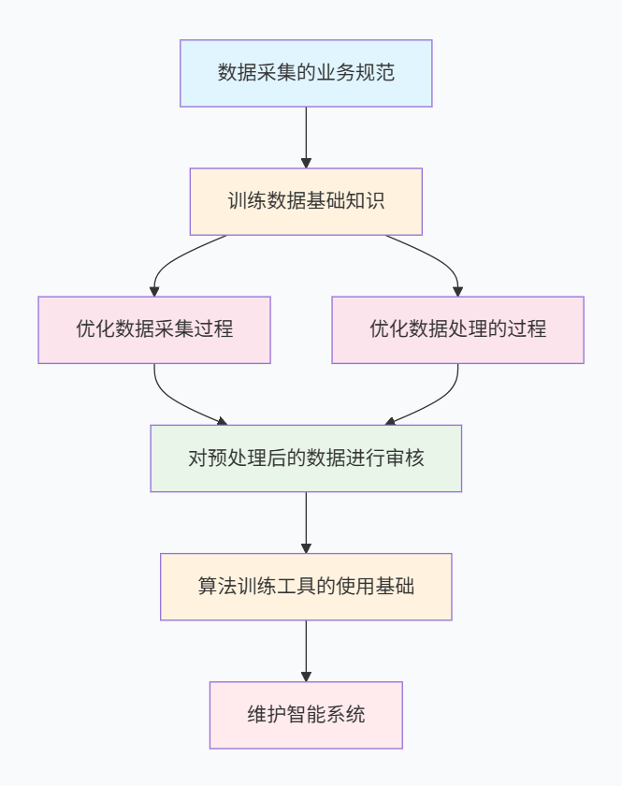
流程图内容解释：
训练数据基础知识：首先，需要学习训练数据的基本概念和理论知识。学员将了解数据在人工智能训练中的重要性、数据质量要求以及数据生命周期管理。
数据采集的业务规范：其次，必须明确数据采集的基本规范和业务要求，这是整个数据采集工作的基础。通过业务规范，学员将了解数据采集的法律法规、行业标准和公司政策。
优化数据采集过程：接着学习如何优化数据采集的流程和方法，包括数据源选择、采集工具使用、效率提升等技术。
优化数据处理的过程：同时学习数据处理环节的优化方法，涵盖数据清洗、格式转换、特征提取等关键技术。
对预处理后的数据进行审核：在完成数据采集和处理后，需要对预处理后的数据进行质量审核，确保数据符合训练要求

Python基础
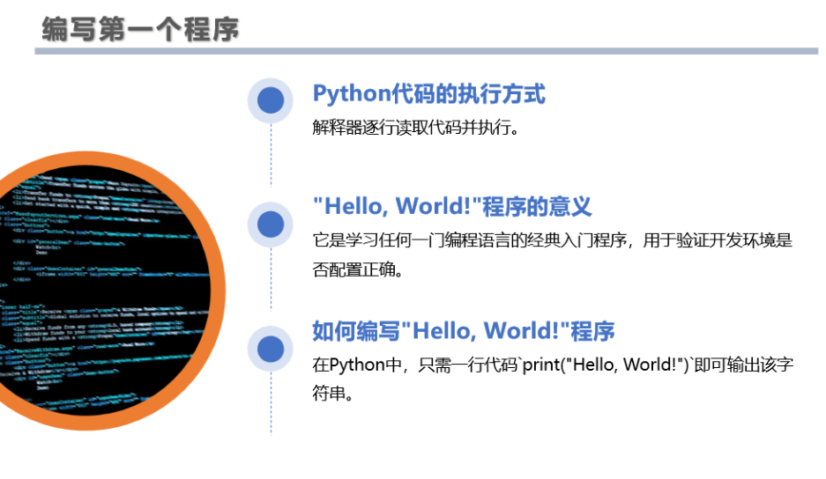

1. “Hello, World!”程序
训练内容
- 概述：编写第一个Python程序，输出“Hello, World!”到控制台。这是学习任何一种新编程语言的传统起点。
- 目标：理解如何使用print()函数输出文本。
代码示例
print("Hello, World!")
练习
- 修改上述程序，使其输出你的名字。
- 尝试在同一个print()函数中输出多个单词或句子，了解如何使用逗号分隔。

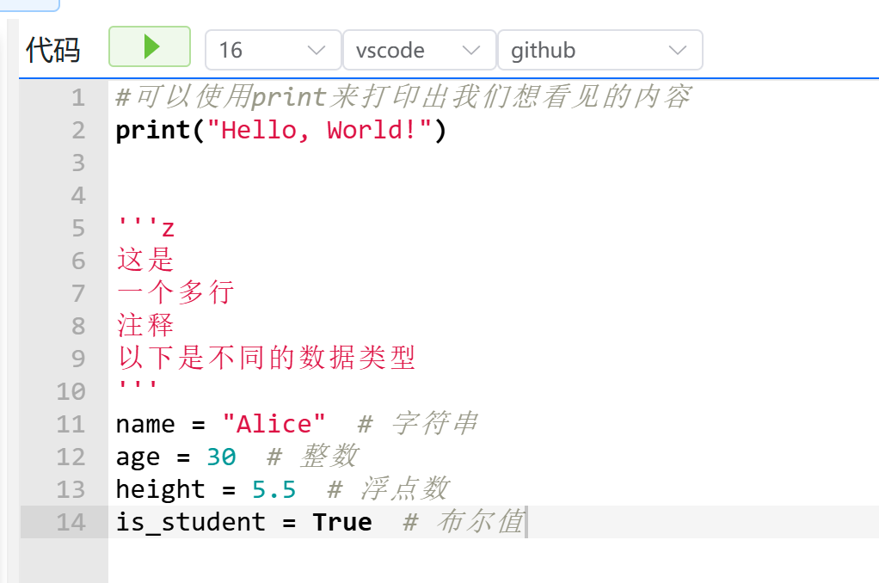
#可以使用print来打印出我们想看见的内容
print("Hello, World!")

'''z
这是
一个多行
注释
以下是不同的数据类型
'''
name = "Alice" # 字符串
age = 30 # 整数
height = 5.5 # 浮点数
is_student = True # 布尔值

2. 变量和数据类型
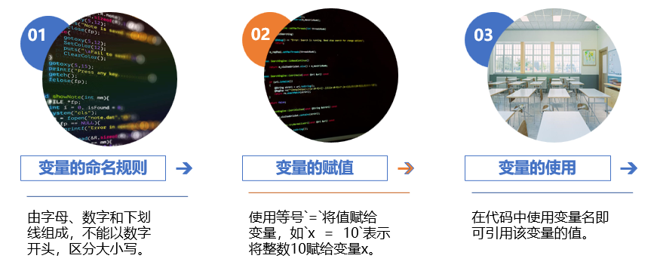

课程内容
- 变量：介绍变量的概念，如何创建和使用变量来存储信息。
- 数据类型：深入探讨Python中的基本数据类型，包括字符串(str)、整数(int)、浮点数(float)和布尔值(bool)。

代码示例
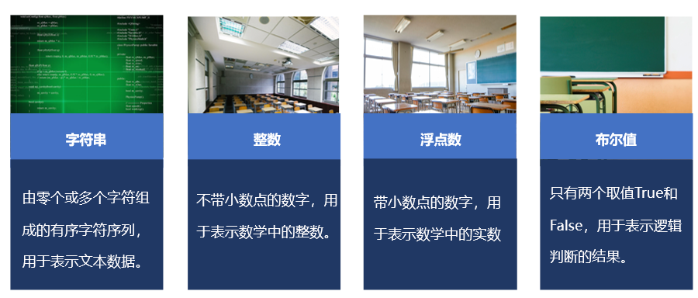
name = "Alice" # 字符串
age = 30 # 整数
height = 5.5 # 浮点数
is_student = True # 布尔值

练习
- 创建不同类型的变量，并使用print()函数输出它们的值。
- 使用type()函数查看不同变量的数据类型。
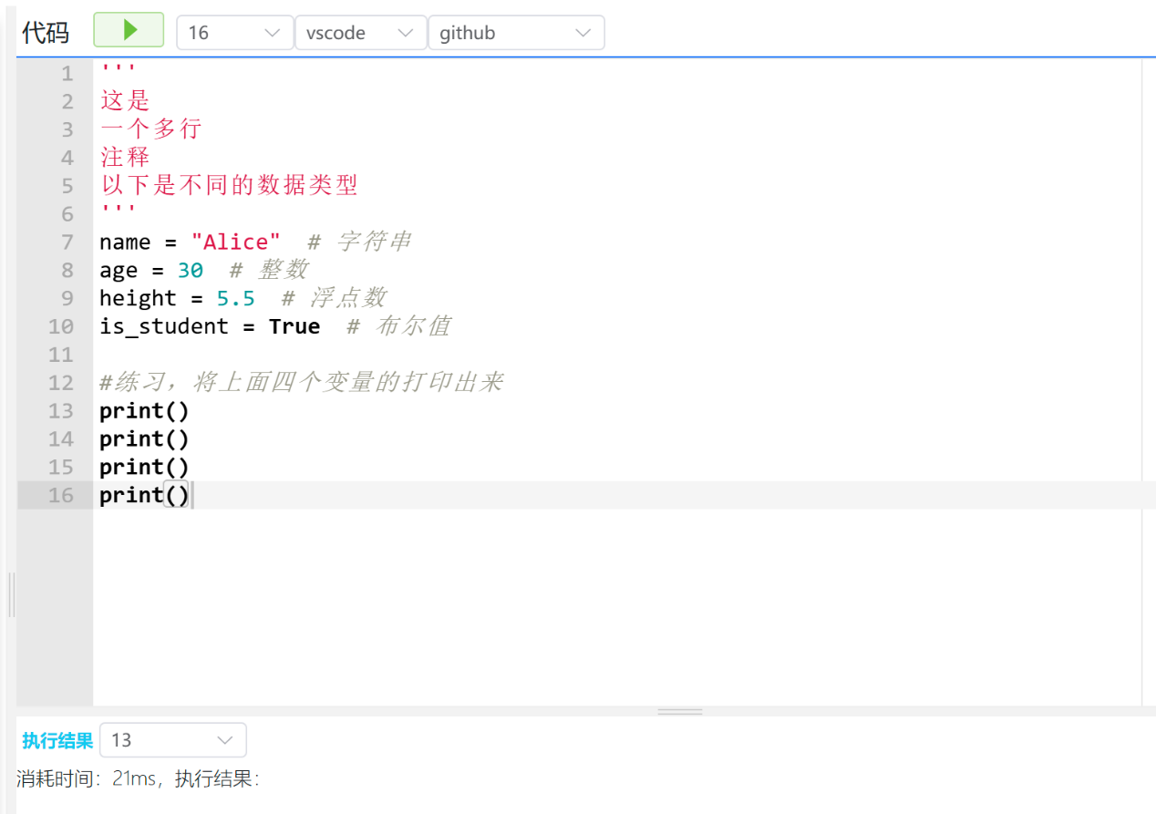
'''
这是
一个多行
注释
以下是不同的数据类型
'''
name = "Alice" # 字符串
age = 30 # 整数
height = 5.5 # 浮点数
is_student = True # 布尔值

#练习，将上面四个变量的打印出来
print()
print()
print()
print()
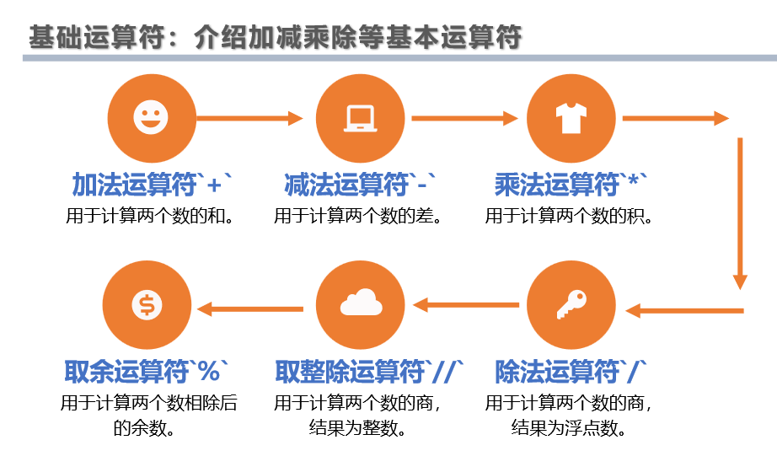

3.基础运算符：加、减、乘、除
在Python中，基础数学运算符是编程的核心部分，使我们能够执行数学计算。这些运算符包括加（+）、减（-）、乘（*）、除（/）等。除此之外，还有整除（//）、求余（%）和幂（**）等运算符，但我们会重点介绍前四个。
简介
- 加法（+）：合并两个数值。
- 减法（-）：从一个数值中减去另一个数值。
- 乘法（*）：两个数值相乘。
- 除法（/）：一个数值除以另一个数值，总是返回一个浮点数。
特点
- 整数和浮点数：在Python中进行运算时，整数和浮点数可以混合使用。如果运算中包含浮点数，结果通常是浮点数。
- 整除（//）：返回除法运算后的整数部分，不包括余数。
- 求余（%）：返回除法运算后的余数部分。
- 幂（**）：进行指数运算，如2 ** 3等于8。

# 加法
print(5 + 3) # 输出: 8

# 减法
print(10 - 2) # 输出: 8

# 乘法
print(4 * 2) # 输出: 8

# 除法
print(16 / 2) # 输出: 8.0

# 整除
print(17 // 2) # 输出: 8

# 求余
print(18 % 10) # 输出: 8

# 幂
print(2 ** 3) # 输出: 8
练习
- 尝试使用加、减、乘、除运算符计算任意两个数字（可以包括整数和浮点数）的结果。
- 使用整除和求余运算符找出一个数字除以另一个数字的整除结果和余数。
- 使用幂运算符计算一个数的平方和立方。
这些基本的数学运算对于进行数据分析、处理数学问题以及日常编程任务都是非常重要的。尝试上述练习以加深理解和熟悉这些运算符的使用。
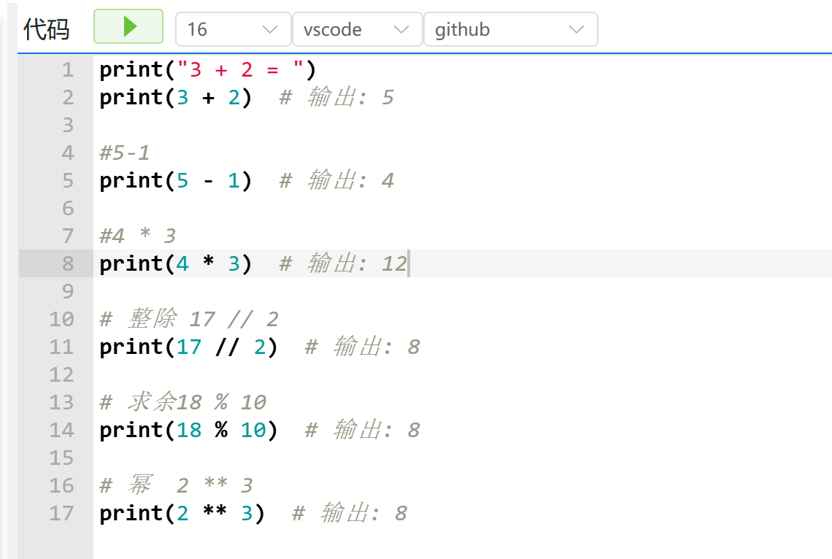
print("3 + 2 = ")
print(3 + 2) # 输出: 5

#5-1
print(5 - 1) # 输出: 4

#4 * 3
print(4 * 3) # 输出: 12

# 整除 17 // 2
print(17 // 2) # 输出: 8

# 求余18 % 10
print(18 % 10) # 输出: 8

# 幂 2 ** 3
print(2 ** 3) # 输出: 8
在Python编程的学习路径中，理解和掌握数据结构是非常重要的一步。这里，我们将针对列表（List）、字典（Dictionary）、和集合（Set）这三种基本数据结构，提供详细的课程内容介绍和相应的代码练习。

4. 列表（List）
课程内容
- 概述：列表是Python中一种可变的集合类型，能够存储不同类型的元素，并且支持增加、删除和其他操作。
- 目标：学会创建列表，理解列表的索引和切片，以及如何使用列表的方法进行基本操作。

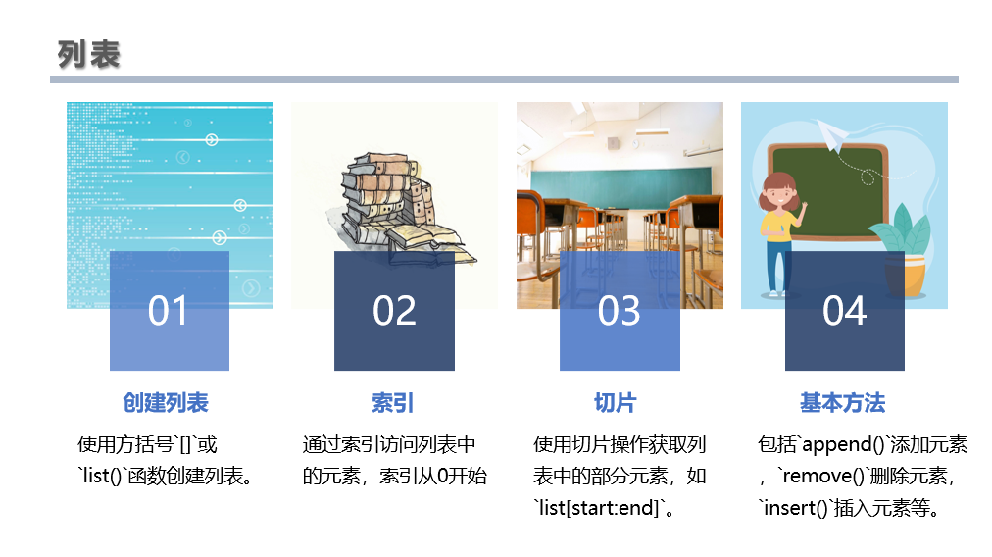

fruits = ["apple", "banana", "cherry"]
print(fruits[1]) # 访问列表
fruits.append("orange") # 添加元素

练习
- 创建一个包含至少三种不同数值的列表，并尝试使用切片方法选取特定的元素。

2. 字典（Dictionary）
课程内容
- 概述：字典是Python中一个非常重要的数据结构，它存储键值对，每个键对应一个值。字典是无序的，键必须是唯一的。
- 目标：学习如何创建和访问字典，理解如何使用字典存储和检索数据。

person = {
"name": "John",
"age": 30,
"city": "New York"
}
print(person["name"]) # 访问字典
person["age"] = 31 # 修改值

练习
- 创建一个字典，包含不同类型的键和值，尝试添加新的键值对，修改和删除已有的键值对。
- 使用.get(key, default)方法访问一个可能不存在的键，了解如何安全地处理不存在的键。
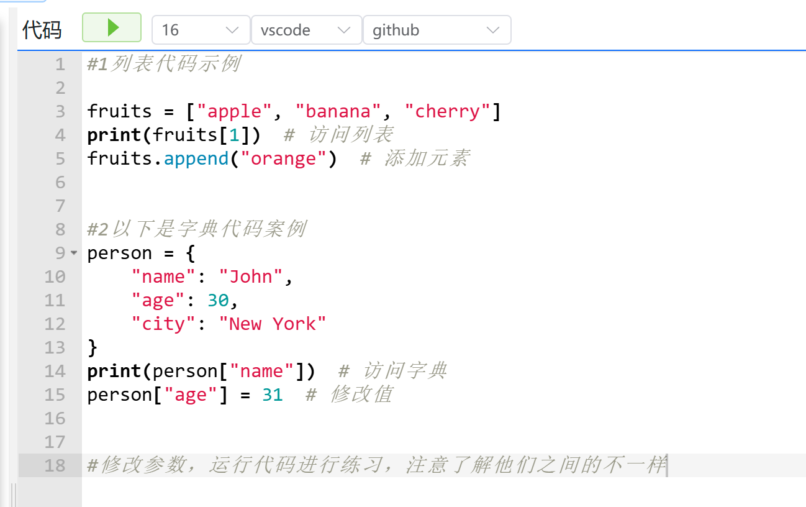
#1列表代码示例

fruits = ["apple", "banana", "cherry"]
print(fruits[1]) # 访问列表
fruits.append("orange") # 添加元素

#2以下是字典代码案例
person = {
"name": "John",
"age": 30,
"city": "New York"
}
print(person["name"]) # 访问字典
person["age"] = 31 # 修改值

#修改参数，运行代码进行练习，注意了解他们之间的不一样
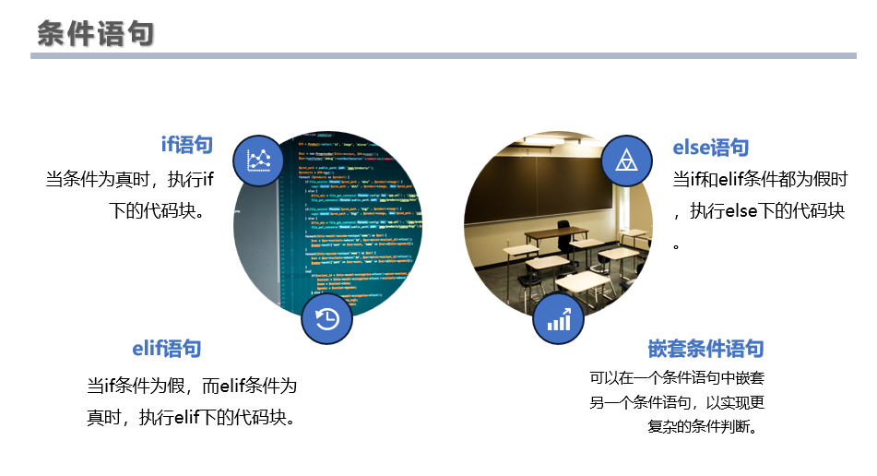

5.控制流：if 语句、for 循环、while 循环
控制流语句是编程中的基础，它们允许我们根据条件执行代码块，或者重复执行某个代码块直到满足特定条件。
1. if 语句
if 语句是基于条件来控制程序流程的最基本形式。它允许程序根据条件的真假来决定是否执行特定的代码块。

Python代码
age = 20
if age >= 18:
print("You are an adult.")
else:
print("You are a minor.")

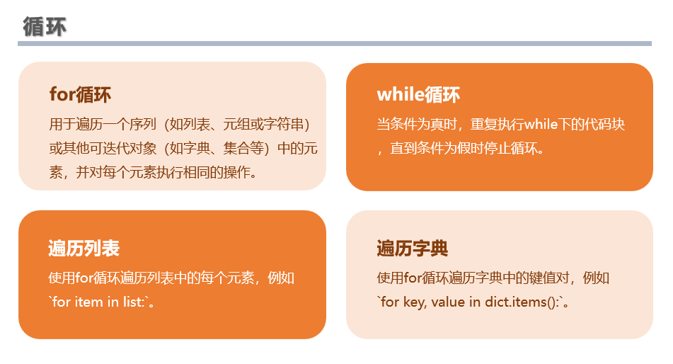
2. for 循环
for 循环用于遍历任何序列（比如列表、字符串）或其他可迭代对象。

Python代码
fruits = ["apple", "banana", "cherry"]
for fruit in fruits:
print(fruit)

3. while 循环
while 循环会在满足特定条件的情况下重复执行一个代码块。

Python代码
count = 0
while count < 5:
print(count)
count += 1 # 同 count = count + 1

代码练习
- 使用 if 语句：编写一个程序，检查一个变量的值是否大于10。如果大于，打印“Greater than 10”，否则打印“Less than or equal to 10”。
x = 12
if x > 10:
print("Greater than 10")
else:
print("Less than or equal to 10")

- 使用 for 循环：编写一个程序，使用 for 循环打印数字1到10。
for number in range(1, 11):
print(number)

- 使用 while 循环：编写一个程序，使用 while 循环打印5次“Hello, World”。
count = 0
while count < 5:
print("Hello, World")
count += 1
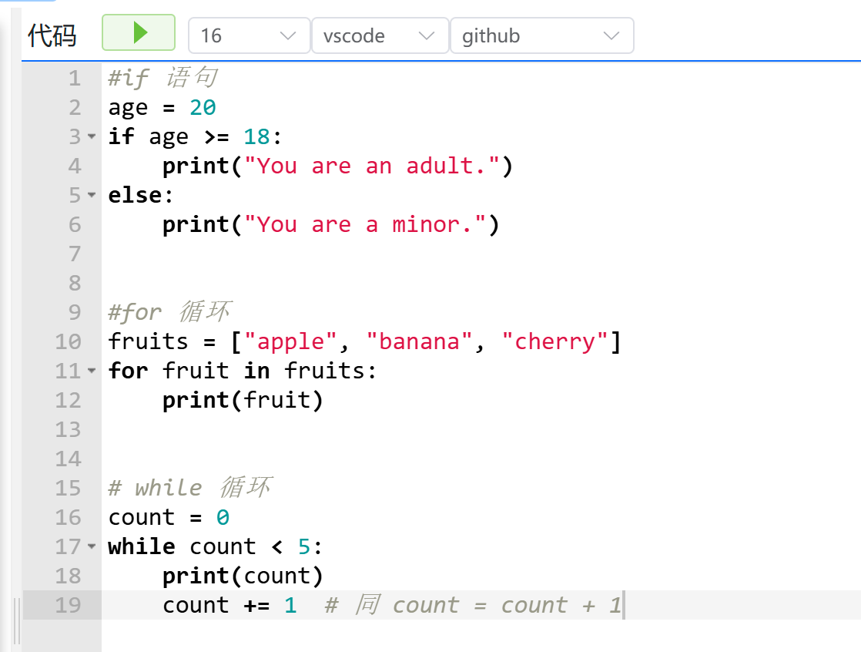
#if 语句
age = 20
if age >= 18:
print("You are an adult.")
else:
print("You are a minor.")

#for 循环
fruits = ["apple", "banana", "cherry"]
for fruit in fruits:
print(fruit)

# while 循环
count = 0
while count < 5:
print(count)
count += 1 # 同 count = count + 1
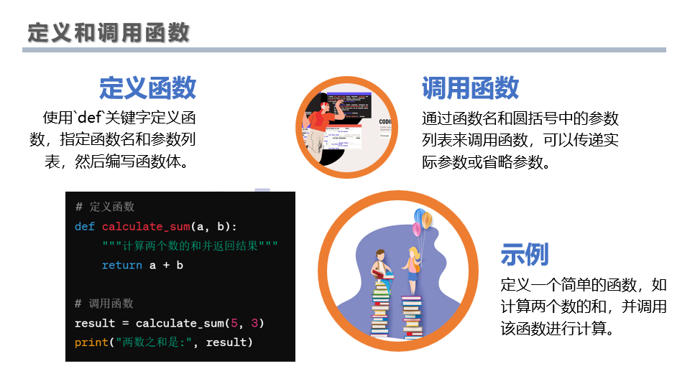

6.函数
函数是组织好的，可重复使用的，用来实现单一，或相关联功能的代码段。函数可以提高应用的模块性，和代码的重复利用率。你已经知道Python提供了许多内建函数，比如 print()，但你也可以自己创建函数，这种函数叫做用户自定义函数。
定义函数
使用 def 关键字来定义一个函数。定义函数时，可以为它指定一个或多个参数，当函数被调用时，参数用于传递和接收数据。函数体内部的代码块只有在函数被调用时才会执行。

Python代码
def greet(name):
"""向用户显示问候语"""
print(f"Hello, {name}!")

调用函数
定义了函数之后，你可以通过给函数传递所需的参数来调用它。

greet("Alice")

返回值
函数可以返回数据作为结果。使用 return 语句来返回值。

def add(a, b):
return a + b

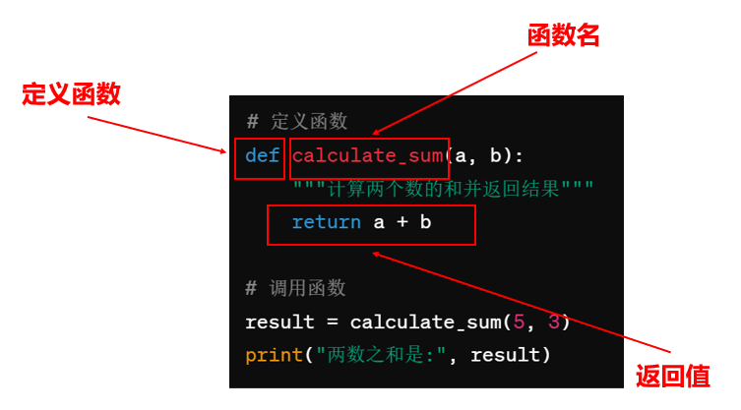

代码练习
带参数的函数：编写一个函数 multiply(x, y)，它接受两个参数并返回它们的乘积。

def multiply(x, y):
return x * y

result = multiply(2, 3)
print(result) # 应该打印 6
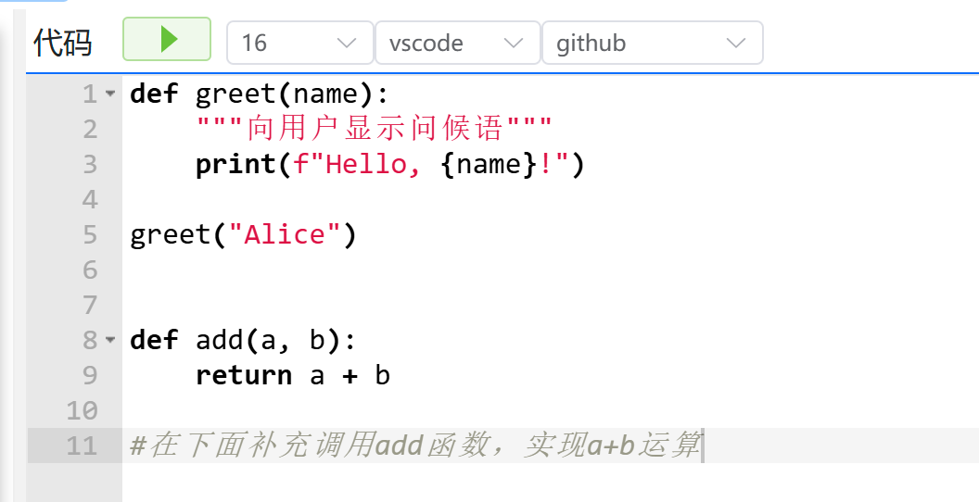
def greet(name):
"""向用户显示问候语"""
print(f"Hello, {name}!")

greet("Alice")

def add(a, b):
return a + b

#在下面补充调用add函数，实现a+b运算

Python控制流
在Python编程的学习路径中，理解和掌握数据结构是非常重要的一步。这里，我们将针对列表（List）、字典（Dictionary）、和集合（Set）这三种基本数据结构，提供详细的课程内容介绍和相应的代码练习。

1. 列表（List）
课程内容
- 概述：列表是Python中一种可变的集合类型，能够存储不同类型的元素，并且支持增加、删除和其他操作。
- 目标：学会创建列表，理解列表的索引和切片，以及如何使用列表的方法进行基本操作。

fruits = ["apple", "banana", "cherry"]
print(fruits[1]) # 访问列表
fruits.append("orange") # 添加元素

练习
- 创建一个包含至少三种不同数值的列表，并尝试使用切片方法选取特定的元素。
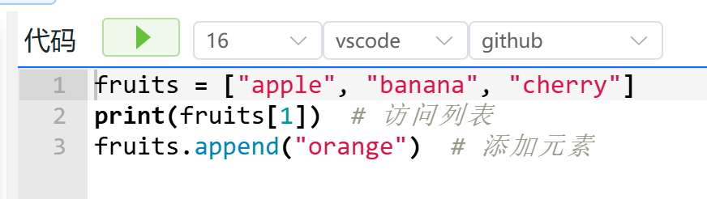
fruits = ["apple", "banana", "cherry"]
print(fruits[1]) # 访问列表
fruits.append("orange") # 添加元素

字典（Dictionary）
课程内容
- 概述：字典是Python中一个非常重要的数据结构，它存储键值对，每个键对应一个值。字典是无序的，键必须是唯一的。
- 目标：学习如何创建和访问字典，理解如何使用字典存储和检索数据。

person = {
"name": "John",
"age": 30,
"city": "New York"
}
print(person["name"]) # 访问字典
person["age"] = 31 # 修改值

练习
- 了解字典和列表有什么不一样？
- 创建一个字典，包含不同类型的键和值，尝试添加新的键值对，修改和删除已有的键值对。
- 使用.get(key, default)方法访问一个可能不存在的键，了解如何安全地处理不存在的键。
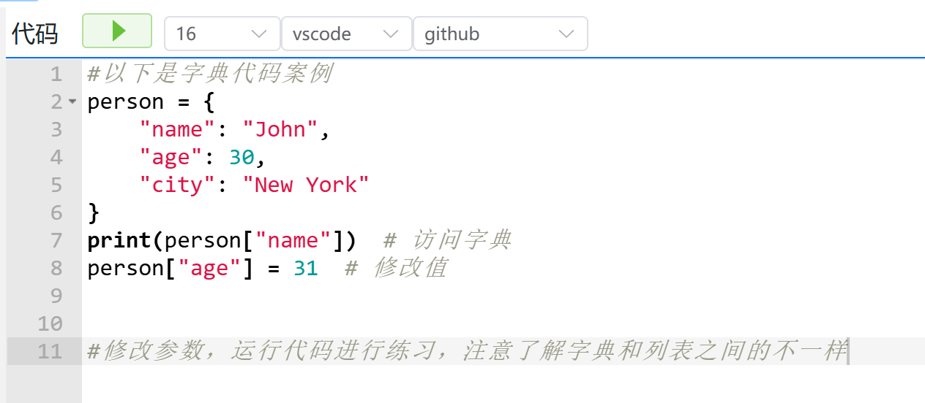
#以下是字典代码案例
person = {
"name": "John",
"age": 30,
"city": "New York"
}
print(person["name"]) # 访问字典
person["age"] = 31 # 修改值

#修改参数，运行代码进行练习，注意了解字典和列表之间的不一样

控制流：if 语句、for 循环、while 循环
控制流语句是编程中的基础，它们允许我们根据条件执行代码块，或者重复执行某个代码块直到满足特定条件。
1. if 语句
if 语句是基于条件来控制程序流程的最基本形式。它允许程序根据条件的真假来决定是否执行特定的代码块。

Python代码
age = 20
if age >= 18:
print("You are an adult.")
else:
print("You are a minor.")
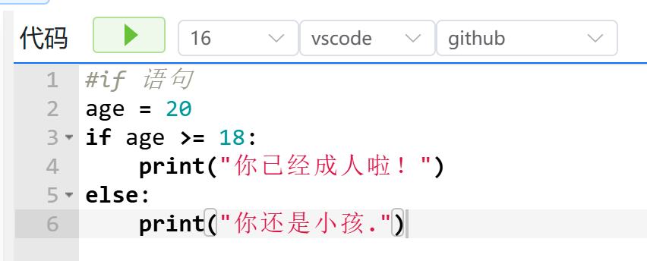
#if 语句
age = 20
if age >= 18:
print("你已经成人啦！")
else:
print("你还是小孩.")

for 循环
for 循环用于遍历任何序列（比如列表、字符串）或其他可迭代对象。

Python代码
fruits = ["apple", "banana", "cherry"]
for fruit in fruits:
print(fruit)

代码练习
使用 for 循环：编写一个程序，使用 for 循环打印数字1到10。
for number in range(1, 11):
print(number)
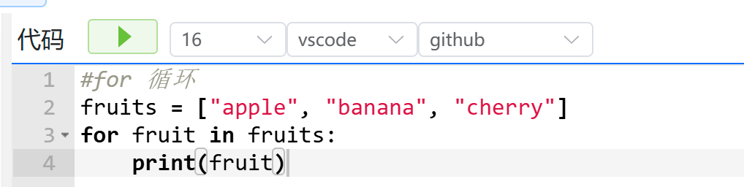
#for 循环
fruits = ["apple", "banana", "cherry"]
for fruit in fruits:
print(fruit)

Python函数

1.函数
函数是组织好的，可重复使用的，用来实现单一，或相关联功能的代码段。函数可以提高应用的模块性，和代码的重复利用率。你已经知道Python提供了许多内建函数，比如 print()，但你也可以自己创建函数，这种函数叫做用户自定义函数。
定义函数
使用 def 关键字来定义一个函数。定义函数时，可以为它指定一个或多个参数，当函数被调用时，参数用于传递和接收数据。函数体内部的代码块只有在函数被调用时才会执行。

Python代码
def greet(name):
"""向用户显示问候语"""
print(f"Hello, {name}!")

调用函数
定义了函数之后，你可以通过给函数传递所需的参数来调用它。
greet("Alice")
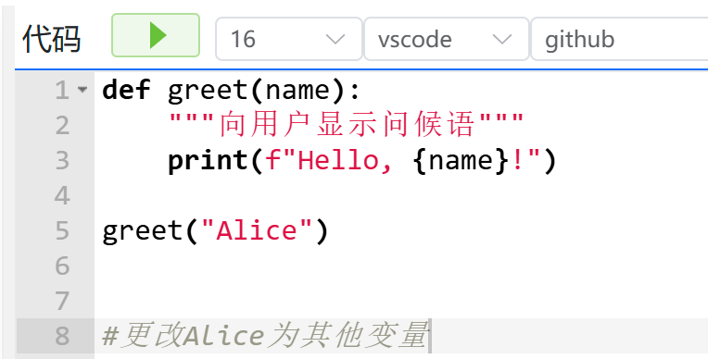
def greet(name):
"""向用户显示问候语"""
print(f"Hello, {name}!")

greet("Alice")

#更改Alice为其他变量

2.函数
def add(a, b):
return a + b

代码练习
带参数的函数：编写一个函数 multiply(x, y)，它接受两个参数并返回它们的乘积。

def multiply(x, y):
return x * y

result = multiply(2, 3)
print(result) # 应该打印 6
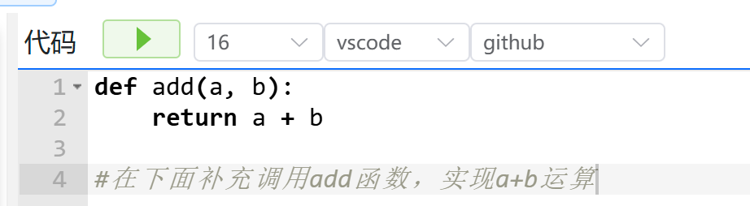
def add(a, b):
return a + b

#在下面补充调用add函数，实现a+b运算
3.函数

Python 模块学习页面
模块是什么？
模块是包含一组函数的文件，可以在你的应用程序中被导入和使用。 在 Python 中，模块是组织代码的好方式，有助于让代码更好用、更易读。
如何导入模块？
使用 import 语句来导入模块，例如：
import math
使用模块中的函数
调用模块中的函数时，需要使用“模块名.函数名”的格式，例如：
number = 16
root = math.sqrt(number)
print(root)

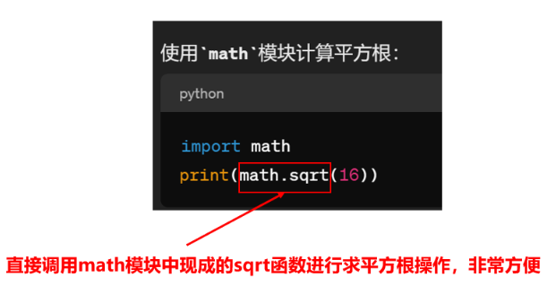

下面是一个可以运行的例子，你可以修改代码，并点击环境上方的 运行 键执行代码运行：
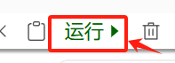

[ ] :
代码练习
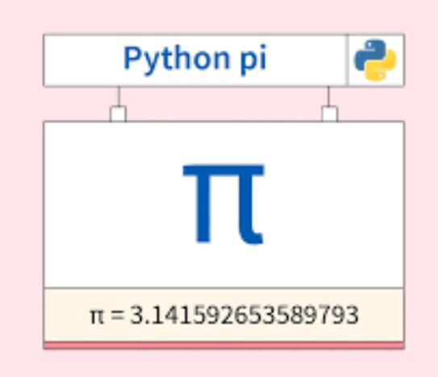

导入模块并使用功能：使用 math 模块计算圆的面积。

Python代码
import math

def circle_area(radius):
return math.pi * (radius ** 2)

print(circle_area(5)) # 传入半径为 5
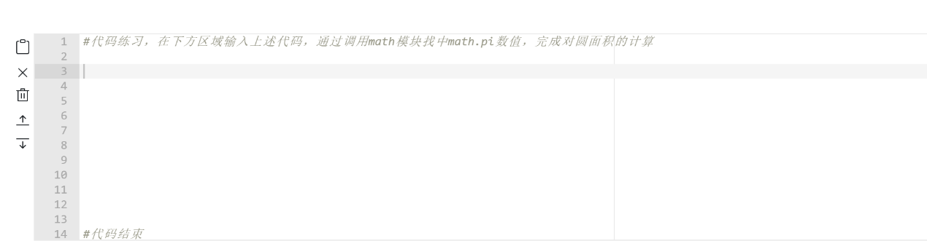

3.Python 模块学习
模块简介
在 Python 中，模块是一个包含 Python 定义和语句的文件，帮助将代码组织成可管理的部分。使用模块可以带来以下好处：
- 代码组织和重用性
- 命名空间管理
- 实现隐藏
- 跨多个项目共享代码
导入模块的方式
# 导入整个模块
import math

# 从模块中导入特定项目
from math import sqrt, pi

# 从模块中导入所有项目（不推荐）
from math import *

# 使用别名导入
import math as m
🎯 自己尝试
请完成下面的 Python 代码，导入 random 模块并生成 1 到 10 之间的随机整数。
第一步：导入 random 模块。
import
第二步：使用模块中的函数生成随机数。
random_number =
第三步：打印输出结果：
print(f"随机数：{random_number}")
检查答案
🧠 小提示
- Python 中，模块需要使用 import 模块名 语句导入。
- random 模块里常用的函数 randint(a, b) 会返回 a 到 b（包含 a 和 b） 的随机整数。
- 函数调用格式：模块名.函数名(参数)。
Python 标准库
Python 标准库包含许多有用的模块和工具，随 Python 一起安装。常见模块有：
- math - 数学函数
- random - 随机数生成
- datetime - 日期和时间
- os - 操作系统接口
- sys - 系统参数和函数
- json - JSON 数据处理
- re - 正则表达式
- collections - 特殊容器数据类型
使用标准库可以大大提高开发效率，减少"重新发明轮子"的情况。在编写新代码前，建议先查看标准库中是否已有解决方案。示例：使用 datetime 模块获取当前日期和时间
import datetime

current_time = datetime.datetime.now()
print(f"当前日期和时间: {current_time}")

formatted_date = current_time.strftime("%Y-%m-%d %H:%M:%S")
print(f"格式化后: {formatted_date}")
知识检查
1. 从 math 模块导入 sqrt 函数的正确方式是什么？
选择你的答案 import math.sqrt from math import sqrt import sqrt from math from sqrt import math
2. 关于 Python 模块的哪一种说法是不正确的？
选择你的答案 模块是包含 Python 定义和语句的文件。 模块必须先导入才能使用。 Python 模块必须有 .py 扩展名才能有效。 导入模块时，Python 会自动执行其中的所有代码。
检查答案

Numpy基础

创建NumPy数组

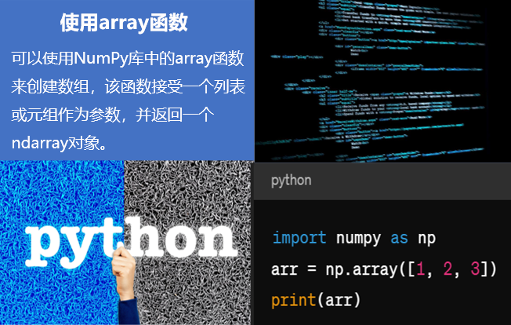
NumPy的核心功能之一是其ndarray对象，即n维数组。我们可以使用np.array函数来从列表或元组创建数组：

# 创建一维数组
arr_1d = np.array([1, 2, 3])
print("一维数组:", arr_1d)

# 创建二维数组
arr_2d = np.array([[1, 2, 3], [4, 5, 6]])
print("二维数组:\n", arr_2d)

除此之外，NumPy还提供了np.zeros, np.ones, 和 np.arange 等函数来创建特定形状的数组。
数组的属性
每个ndarray对象都有一些属性，用于描述数组的信息：
- shape: 数组的维度
- dtype: 数组元素的数据类型
- size: 数组中元素的总数
- ndim: 数组的维度数
让我们通过代码来查看这些属性：
arr = np.array([[1, 2, 3], [4, 5, 6]])
print("Shape:", arr.shape)
print("Data type:", arr.dtype)
print("Size:", arr.size)
print("Dimension:", arr.ndim)
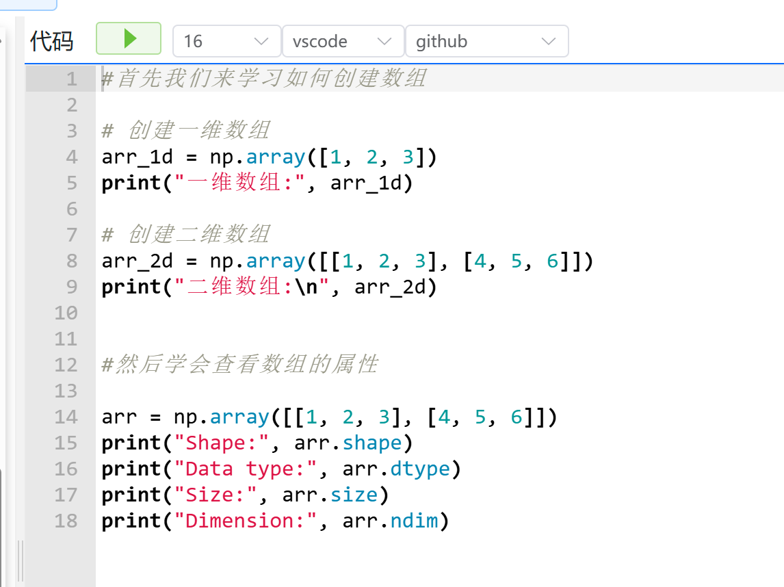
#首先我们来学习如何创建数组

# 创建一维数组
arr_1d = np.array([1, 2, 3])
print("一维数组:", arr_1d)

# 创建二维数组
arr_2d = np.array([[1, 2, 3], [4, 5, 6]])
print("二维数组:\n", arr_2d)

#然后学会查看数组的属性

arr = np.array([[1, 2, 3], [4, 5, 6]])
print("Shape:", arr.shape)
print("Data type:", arr.dtype)
print("Size:", arr.size)
print("Dimension:", arr.ndim)

数组的索引和切片

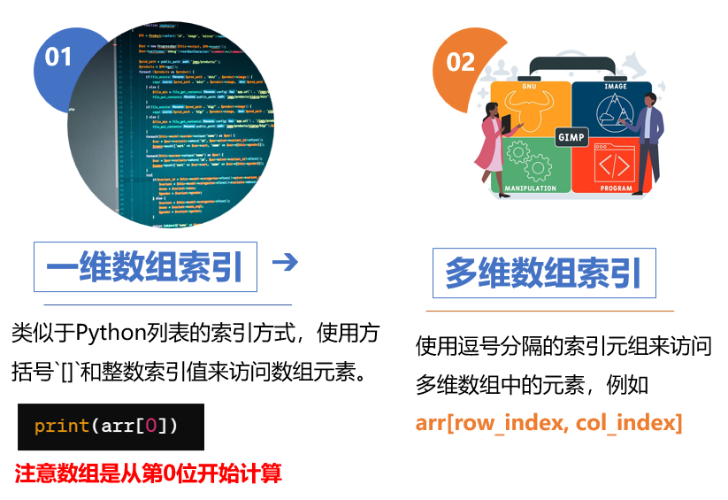
数组的访问方式类似于Python中的列表，但NumPy提供了更多的索引和切片功能：

# 一维数组索引
print("第一个元素:", arr_1d[0])

# 二维数组索引
print("第一行第二个元素:", arr_2d[0, 1])

# 切片
print("第一行所有元素:", arr_2d[0, :])

改变数组形状
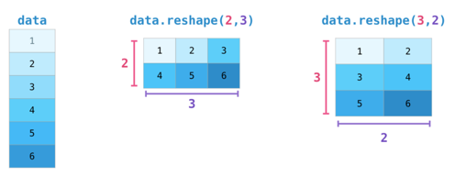
使用reshape方法可以改变数组的形状，而不改变其数据：

# 将一维数组改变为2行3列的二维数组
new_arr = np.arange(6).reshape((2, 3))
print("新的二维数组:\n", new_arr)
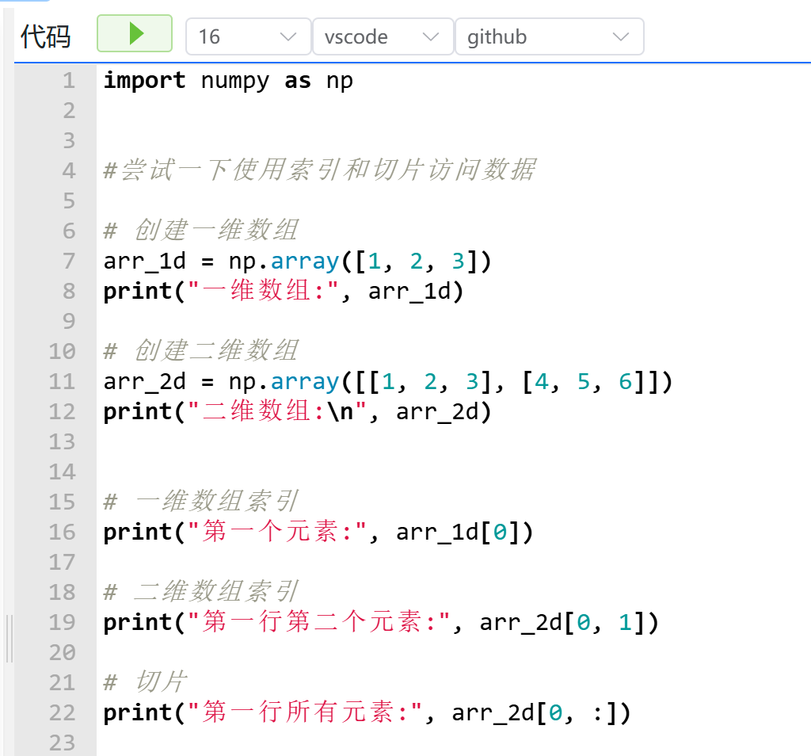
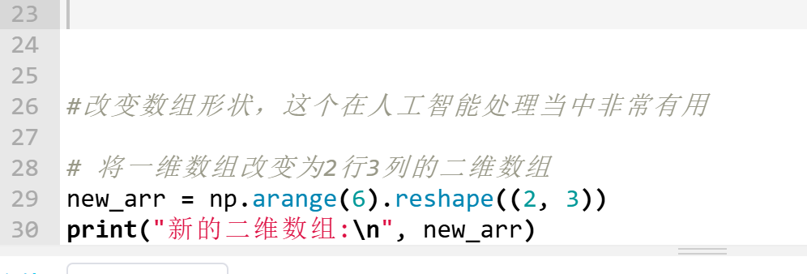
import numpy as np

#尝试一下使用索引和切片访问数据

# 创建一维数组
arr_1d = np.array([1, 2, 3])
print("一维数组:", arr_1d)

# 创建二维数组
arr_2d = np.array([[1, 2, 3], [4, 5, 6]])
print("二维数组:\n", arr_2d)

# 一维数组索引
print("第一个元素:", arr_1d[0])

# 二维数组索引
print("第一行第二个元素:", arr_2d[0, 1])

# 切片
print("第一行所有元素:", arr_2d[0, :])

#改变数组形状，这个在人工智能处理当中非常有用

# 将一维数组改变为2行3列的二维数组
new_arr = np.arange(6).reshape((2, 3))
print("新的二维数组:\n", new_arr)

Numpy数组操作
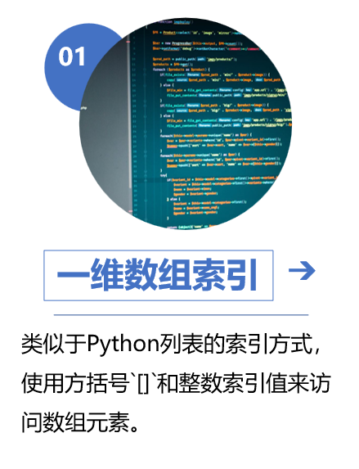

一维数组
一维数组是最简单的数组形式，它就像一个列表，但其所有元素的类型都是相同的。在NumPy中，一维数组可以通过传递一个列表给np.array()函数来创建。
索引
数组的每个元素都有一个索引，用于标识该元素在数组中的位置。在Python中，索引是从0开始的。也就是说，数组中的第一个元素的索引是0，第二个元素的索引是1，以此类推。
代码讲解
从提供的代码片段中，我们可以看到创建一维和二维数组的示例，以及如何访问一维数组中的元素。

创建一维数组
import numpy as np # 导入NumPy库

one_dim_arr = np.array([10, 20, 30, 40, 50]) # 创建一维数组

这里，我们首先导入了NumPy库，然后使用np.array()函数创建了一个包含5个元素的一维数组。

访问一维数组元素
one_dim_index = one_dim_arr[2] # 通过索引访问第三个元素
print("一维数组第三个元素:", one_dim_index)

在这段代码中，我们通过索引2来访问数组的第三个元素（即值为30的元素），因为索引是从0开始的。
代码练习
- 访问第一个元素：尝试修改上述代码，访问并打印一维数组的第一个元素。
- 访问最后一个元素：学习如何使用负索引来访问数组的最后一个元素。
- 索引越界：尝试访问一个不存在的索引，比如one_dim_arr[10]，观察会发生什么。
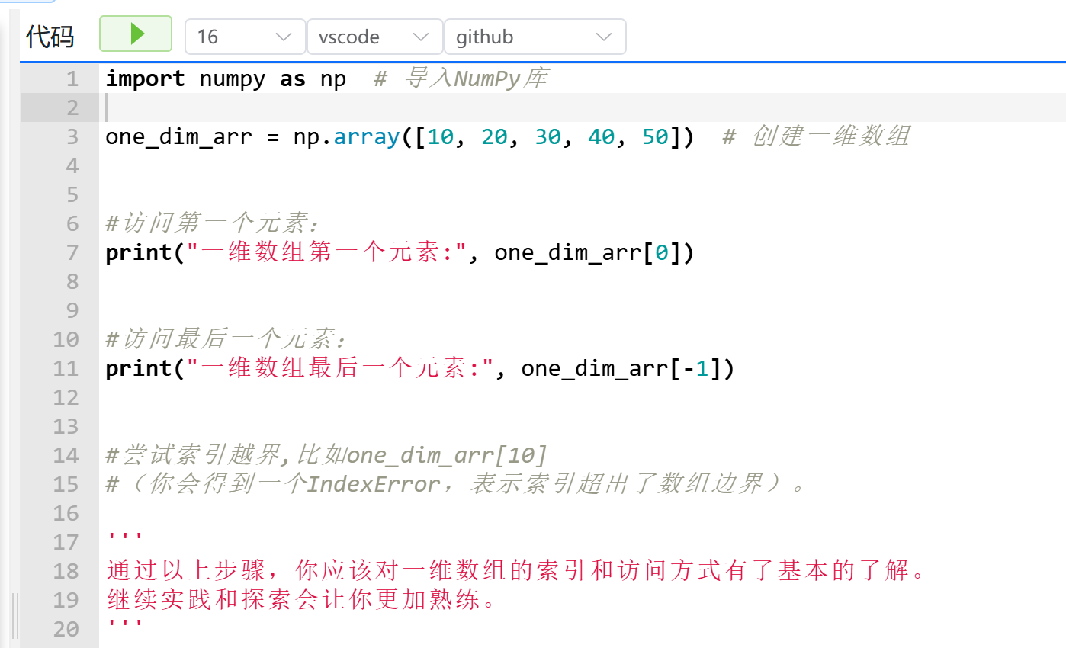
import numpy as np # 导入NumPy库

one_dim_arr = np.array([10, 20, 30, 40, 50]) # 创建一维数组

#访问第一个元素：
print("一维数组第一个元素:", one_dim_arr[0])

#访问最后一个元素：
print("一维数组最后一个元素:", one_dim_arr[-1])

#尝试索引越界,比如one_dim_arr[10]
#（你会得到一个IndexError，表示索引超出了数组边界）。

'''
通过以上步骤，你应该对一维数组的索引和访问方式有了基本的了解。
继续实践和探索会让你更加熟练。
'''
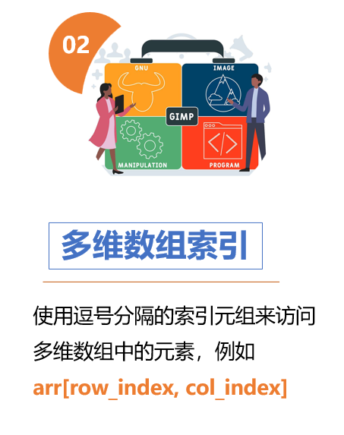

多维数组
多维数组可以被理解为数组的数组。二维数组类似于一个矩阵，或者一个有行和列的表格。
索引多维数组
在多维数组中，你需要通过指定每个维度的索引来访问元素。对于二维数组，这意味着你需要提供行索引和列索引。
代码讲解
这个示例展示了如何创建一维和二维数组，以及如何通过索引来访问二维数组中的特定元素。
创建二维数组
import numpy as np # 导入NumPy库

# 创建二维数组
two_dim_arr = np.array([[1, 2, 3], [4, 5, 6], [7, 8, 9]])

这里，np.array()函数接受了一个嵌套列表作为参数，创建了一个3x3的二维数组。
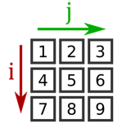

访问二维数组元素
two_dim_index = two_dim_arr[1, 2] # 通过索引访问第二行的第三个元素
print("二维数组第二行第三个元素:", two_dim_index)

在这段代码中，我们通过指定行索引1和列索引2来访问数组中的元素（即值为6的元素）。注意，这里的索引也是从0开始的。
代码练习
- 访问第一行第一个元素：修改上述代码，访问并打印二维数组的第一行第一个元素。
- 访问最后一行的最后一个元素：学习如何使用负索引在二维数组中访问最后一行的最后一个元素。
- 访问整行和整列：尝试访问二维数组的整行和整列，比如第一行或第一列。
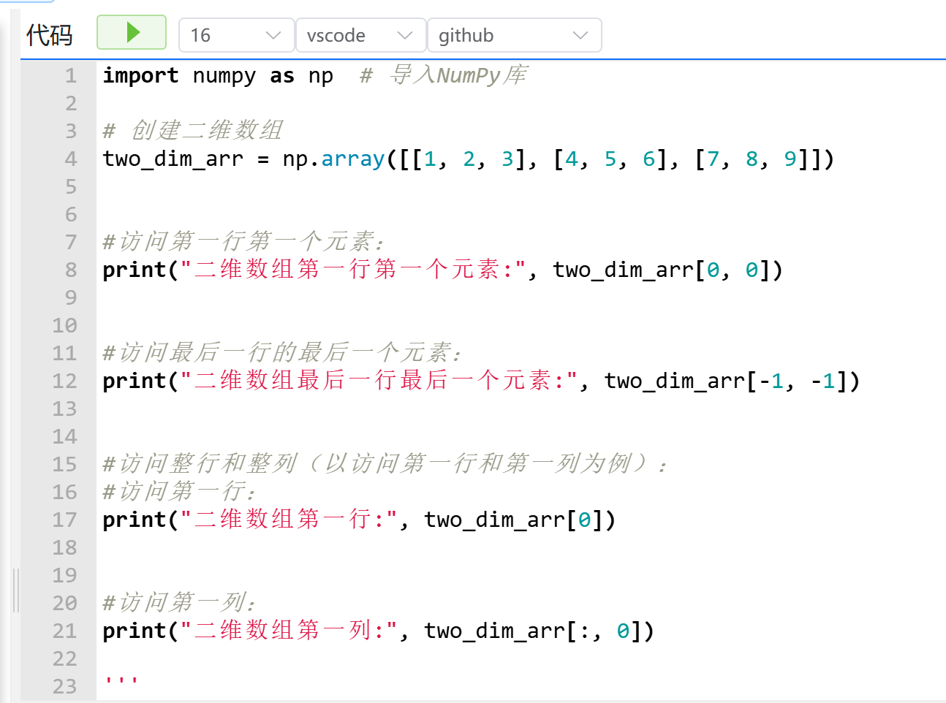
import numpy as np # 导入NumPy库

# 创建二维数组
two_dim_arr = np.array([[1, 2, 3], [4, 5, 6], [7, 8, 9]])

#访问第一行第一个元素：
print("二维数组第一行第一个元素:", two_dim_arr[0, 0])

#访问最后一行的最后一个元素：
print("二维数组最后一行最后一个元素:", two_dim_arr[-1, -1])

#访问整行和整列（以访问第一行和第一列为例）：
#访问第一行：
print("二维数组第一行:", two_dim_arr[0])

#访问第一列：
print("二维数组第一列:", two_dim_arr[:, 0])

'''
这些练习帮助你理解了如何在多维数组中通过索引访问特定的元素、行或列。
掌握这些技巧对于数据分析和处理尤其重要。继续实践，你将更加熟练地操作数组。
'''
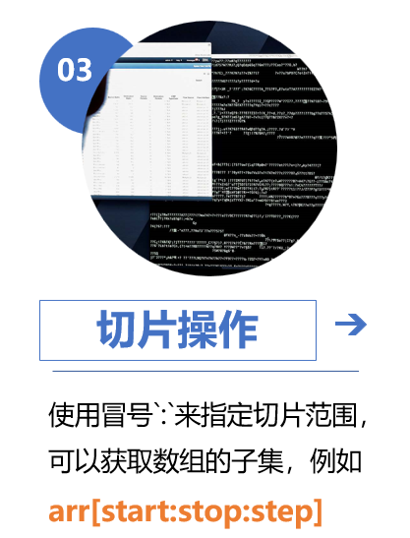
切片操作是Python及其数据处理库中一个非常重要的概念，特别是在使用NumPy进行数组操作时。切片允许你访问数组的一个子集、子序列或子矩阵。这一概念对于数据分析和处理来说极其有用，因为它可以帮助你轻松地访问、修改和处理数据的特定部分。
知识点讲解

切片操作的基础
切片操作使用冒号（:）符号来执行，格式为[开始:结束:步长]。这告诉Python从哪里开始切片，切到哪里结束，以及切片的步长（即每次跳过的元素数量）。需要注意的是，切片的结束索引处的元素是不包含在内的。
- 开始索引：切片的起始位置。如果省略，默认从序列开始。
- 结束索引：切片结束的位置。切片会取到结束索引之前的元素。如果省略，默认到序列结束。
- 步长：每次切片移动的步长，默认为1。
切片操作的应用
切片可以用于字符串、列表、元组以及NumPy数组等数据结构。
代码讲解
我们将通过NumPy数组的切片操作进行讲解。
import numpy as np # 导入NumPy库

arr = np.array([1, 2, 3]) # 创建一个简单的一维NumPy数组
print(arr) # 打印整个数组

print(arr[0:2]) # 执行切片操作

这里的切片操作arr[0:2]告诉Python从索引0开始取，取到索引2之前的元素。因此，它将输出数组的前两个元素：[1 2]。

代码练习
- 尝试不同的切片：修改上述代码，尝试不同的切片操作，比如只有开始索引、只有结束索引、改变步长等。
- 负数索引：使用负数索引进行切片操作，了解如何从数组的末尾开始切片。
- 省略索引：尝试省略开始或结束索引，看看会发生什么。
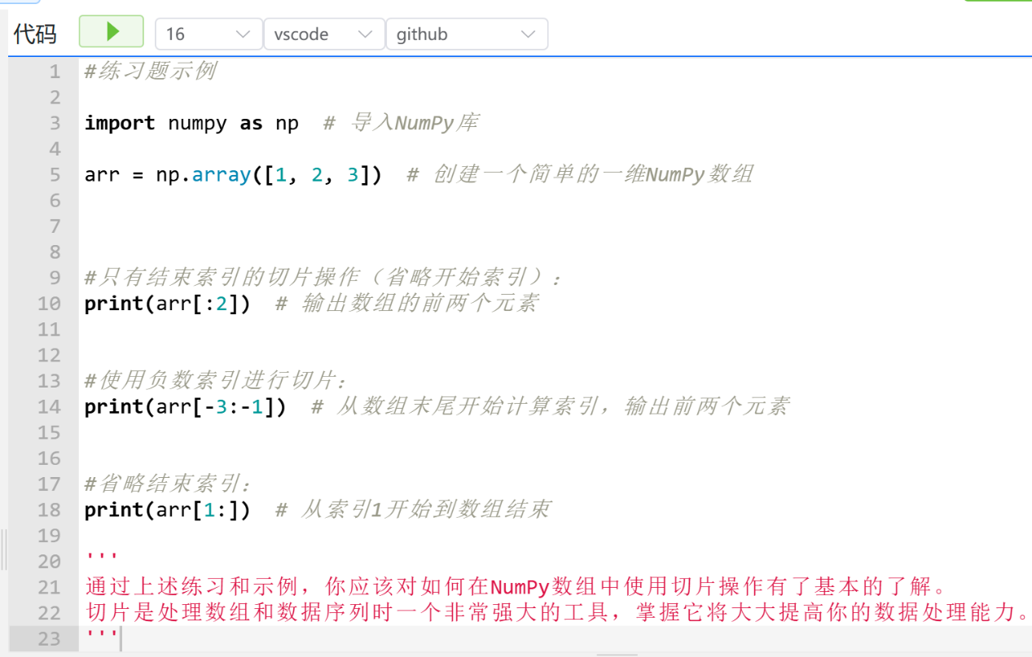
#练习题示例

import numpy as np # 导入NumPy库

arr = np.array([1, 2, 3]) # 创建一个简单的一维NumPy数组

#只有结束索引的切片操作（省略开始索引）：
print(arr[:2]) # 输出数组的前两个元素

#使用负数索引进行切片：
print(arr[-3:-1]) # 从数组末尾开始计算索引，输出前两个元素

#省略结束索引：
print(arr[1:]) # 从索引1开始到数组结束

'''
通过上述练习和示例，你应该对如何在NumPy数组中使用切片操作有了基本的了解。
切片是处理数组和数据序列时一个非常强大的工具，掌握它将大大提高你的数据处理能力。
'''
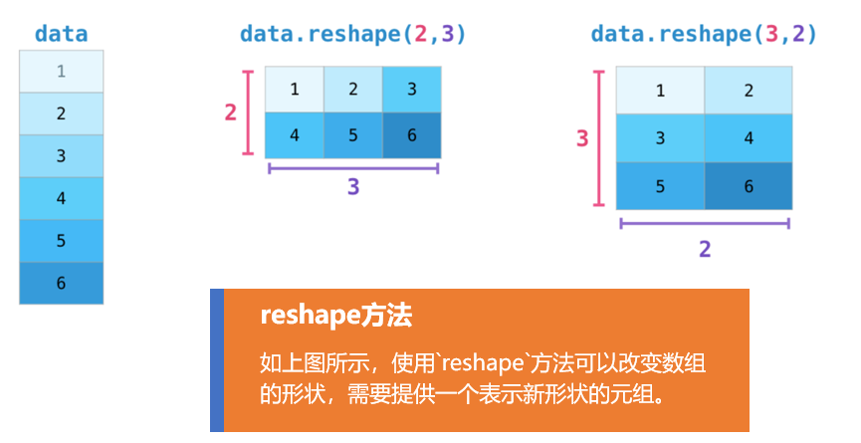
reshape 方法在NumPy库中非常重要，它允许你重新安排数组的维度，而不改变数组中的数据。这意味着你可以将一个一维数组转换成一个二维数组，或者将一个二维数组转换成另一个形状的二维数组，等等，前提是新形状的总元素数量必须与原始数组相同。
知识点讲解

reshape方法的基本使用
reshape 方法的基本语法是 arr.reshape(newshape)，其中 arr 是要被重塑的原始数组，而 newshape 是一个整数或整数元组，指定了新数组的形状。
代码讲解
import numpy as np # 导入NumPy库

arr = np.array([1, 2, 3, 4, 5, 6]) # 创建一个简单的一维NumPy数组
print(arr) # 打印原始数组

new_arr1 = arr.reshape((3, 2)) # 将数组重塑为3行2列的二维数组
print(new_arr1) # 打印重塑后的数组

new_arr2 = arr.reshape((2, 3)) # 将数组重塑为2行3列的二维数组
print(new_arr2) # 打印重塑后的数组

分步讲解
- 创建数组：
我们创建了一个包含六个元素的一维数组 arr = np.array([1, 2, 3, 4, 5, 6])。
- 使用 reshape 转换为3行2列：
通过调用 arr.reshape((3, 2))，我们将原始的一维数组重塑成一个二维数组，其中有3行和2列。这是可能的，因为原始数组和新数组都有相同数量的元素，即6个。
- 使用 reshape 转换为2行3列：
类似地，arr.reshape((2, 3)) 将相同的一维数组重塑成一个有2行和3列的二维数组。

代码练习
- 重塑为一维数组：尝试将一个二维数组重塑回一个一维数组。
- 使用 -1 自动计算维度：尝试在 reshape 方法中使用 -1，让NumPy自动计算维度。
- 多维重塑：尝试将一维数组重塑为更高维度的数组，比如一个3维数组。
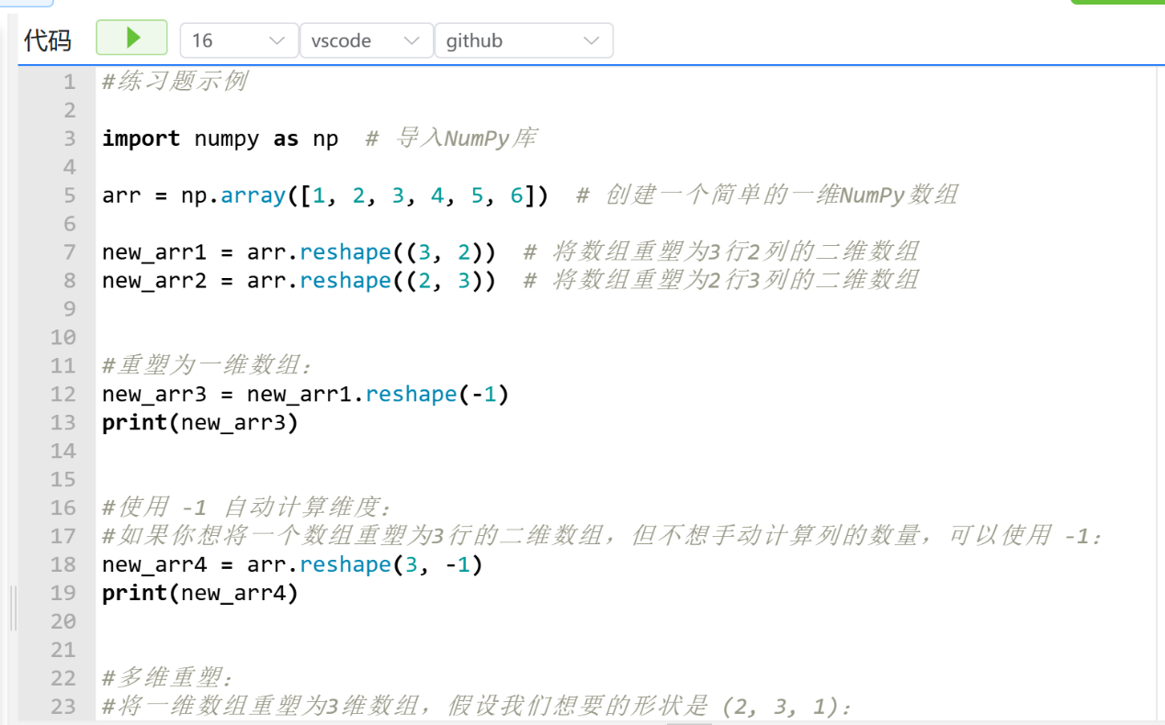
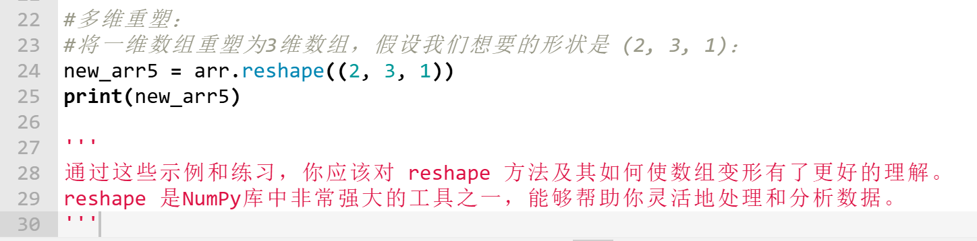
#练习题示例

import numpy as np # 导入NumPy库

arr = np.array([1, 2, 3, 4, 5, 6]) # 创建一个简单的一维NumPy数组

new_arr1 = arr.reshape((3, 2)) # 将数组重塑为3行2列的二维数组
new_arr2 = arr.reshape((2, 3)) # 将数组重塑为2行3列的二维数组

#重塑为一维数组：
new_arr3 = new_arr1.reshape(-1)
print(new_arr3)

#使用 -1 自动计算维度：
#如果你想将一个数组重塑为3行的二维数组，但不想手动计算列的数量，可以使用 -1：
new_arr4 = arr.reshape(3, -1)
print(new_arr4)

#多维重塑：
#将一维数组重塑为3维数组，假设我们想要的形状是 (2, 3, 1)：
new_arr5 = arr.reshape((2, 3, 1))
print(new_arr5)

'''
通过这些示例和练习，你应该对 reshape 方法及其如何使数组变形有了更好的理解。
reshape 是NumPy库中非常强大的工具之一，能够帮助你灵活地处理和分析数据。
'''

数组计算和数学
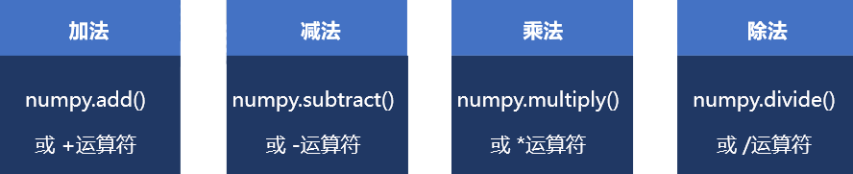

在进行数据分析或科学计算时，数值计算是一个核心环节。NumPy库提供了一套丰富的数值计算方法，其中包括基本的数学运算：加法、减法、乘法和除法。这些运算可以非常高效地应用于数组，支持元素级的操作，即对数组中的每个元素进行操作。接下来，我将通过讲解和代码示例，帮助你理解和使用这些基本的数值计算方法。
知识点讲解

基本数值计算方法
- 加法 (numpy.add)：计算数组元素相加的结果。
- 减法 (numpy.subtract)：计算第一个数组元素与第二个数组元素相减的结果。
- 乘法 (numpy.multiply)：计算数组元素相乘的结果。
- 除法 (numpy.divide)：计算第一个数组元素除以第二个数组元素的结果。
这些方法都支持广播（broadcasting），意味着当操作两个形状不同的数组时，NumPy会自动扩展它们，以便它们具有相同的形状。
代码示例
为了演示这些基本运算，我们先创建两个简单的数组：
import numpy as np

# 创建两个数组
a = np.array([1, 2, 3, 4])
b = np.array([5, 6, 7, 8])

加法
使用 numpy.add 方法将两个数组相加：
add_result = np.add(a, b)
print("加法结果：", add_result)
减法
使用 numpy.subtract 方法计算两个数组的差：
subtract_result = np.subtract(a, b)
print("减法结果：", subtract_result)
乘法
使用 numpy.multiply 方法计算两个数组的乘积：
multiply_result = np.multiply(a, b)
print("乘法结果：", multiply_result)
除法
使用 numpy.divide 方法计算两个数组相除的结果：
divide_result = np.divide(a, b)
print("除法结果：", divide_result)

练习题
- 创建两个新的NumPy数组，执行上述四种基本数学运算。
- 探索广播特性：尝试用一个标量（比如2）与一个数组进行运算，观察结果。
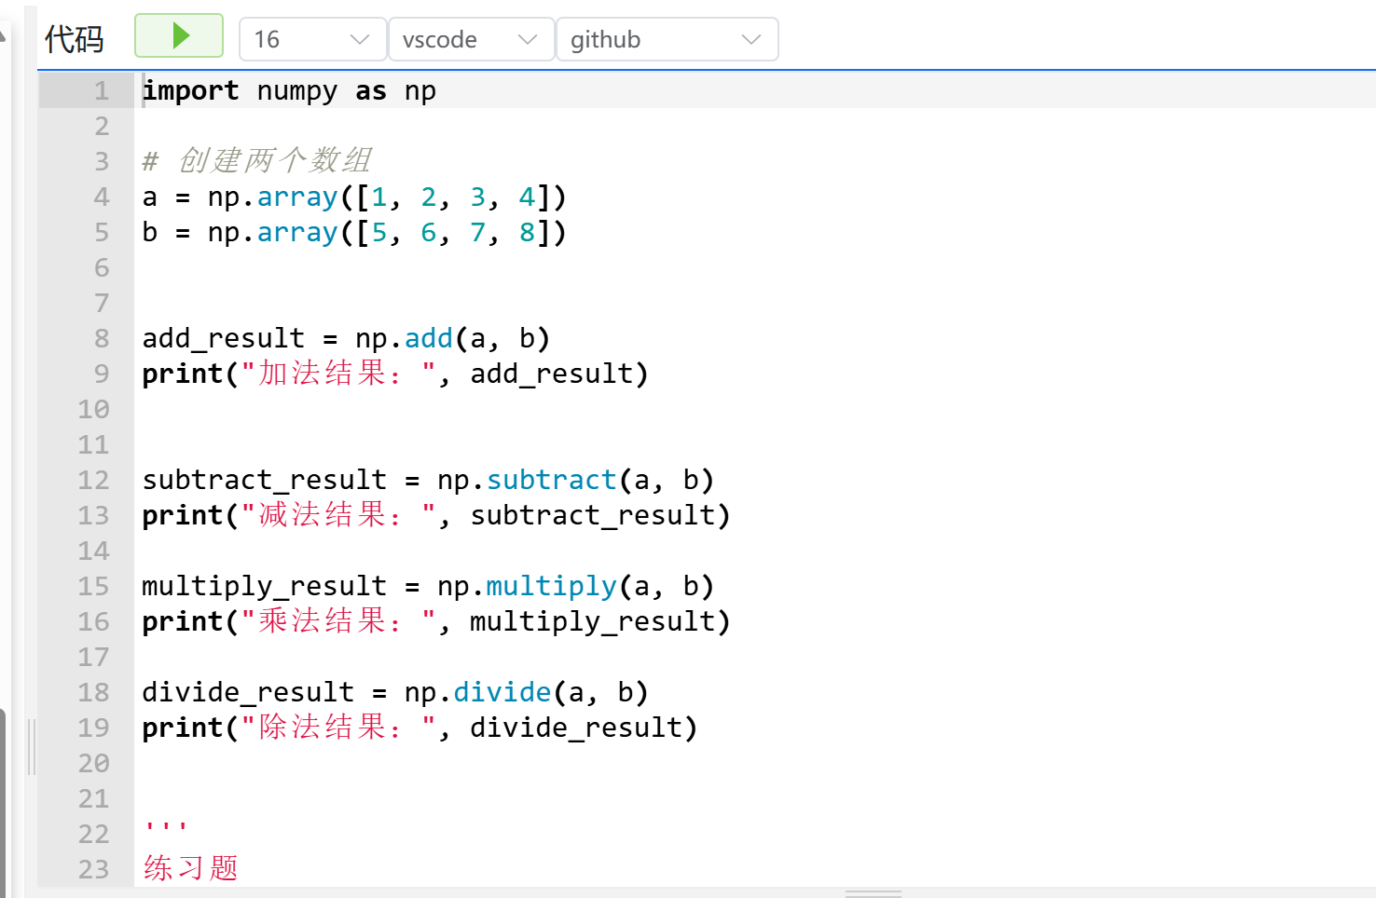
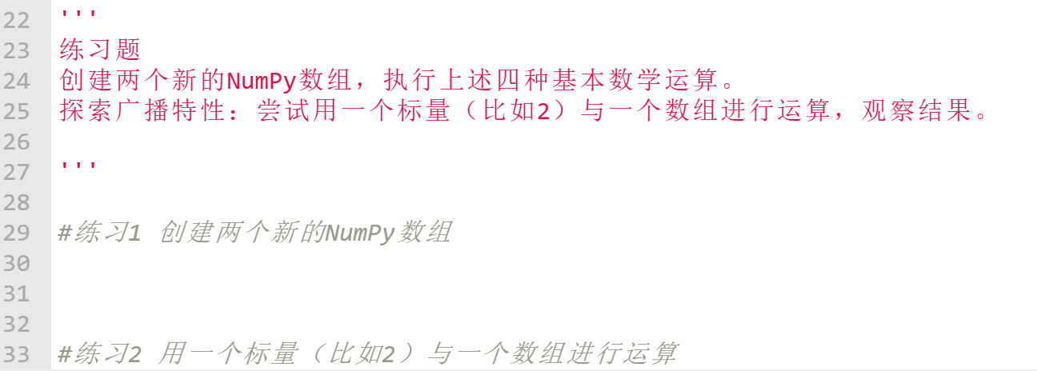
import numpy as np

# 创建两个数组
a = np.array([1, 2, 3, 4])
b = np.array([5, 6, 7, 8])

add_result = np.add(a, b)
print("加法结果：", add_result)

subtract_result = np.subtract(a, b)
print("减法结果：", subtract_result)

multiply_result = np.multiply(a, b)
print("乘法结果：", multiply_result)

divide_result = np.divide(a, b)
print("除法结果：", divide_result)

'''
练习题
创建两个新的NumPy数组，执行上述四种基本数学运算。
探索广播特性：尝试用一个标量（比如2）与一个数组进行运算，观察结果。

'''

#练习1 创建两个新的NumPy数组

#练习2 用一个标量（比如2）与一个数组进行运算
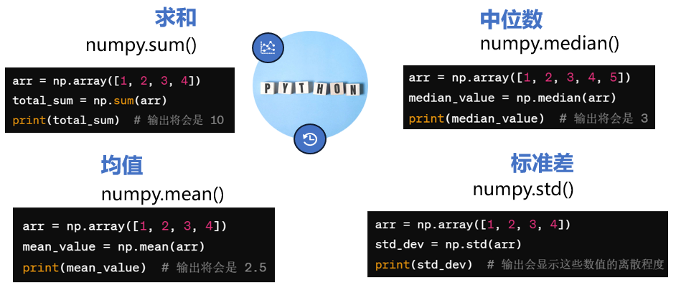
继续深入探讨NumPy库，我们将了解如何使用NumPy进行更高级的数值分析，包括计算数组的总和、中位数、均值和标准差。这些统计计算在数据分析和科学计算中非常重要，能够提供数据集的关键洞察。

知识点讲解
- 总和 (np.sum)：计算数组中所有元素的总和。
- 中位数 (np.median)：找到数组中的中位数，即将数列排序后位于中间的数。如果数列有偶数个数，中位数是中间两个数的平均值。
- 均值 (np.mean)：计算数组中所有元素的平均值。
- 标准差 (np.std)：度量数据的离散程度，即各数据偏离平均数的程度。
代码示例
让我们通过代码示例详细解释这些概念。

计算总和
import numpy as np

arr = np.array([1, 2, 3, 4])
total_sum = np.sum(arr)
print("总和：", total_sum) # 输出将会是 10

计算中位数
arr = np.array([1, 2, 3, 4, 5])
median_value = np.median(arr)
print("中位数：", median_value) # 输出将会是 3

计算均值
arr = np.array([1, 2, 3, 4])
mean_value = np.mean(arr)
print("均值：", mean_value) # 输出将会是 2.5

计算标准差
arr = np.array([1, 2, 3, 4])
std_dev = np.std(arr)
print("标准差：", std_dev) # 输出会显示这些数值的离散程度

练习题
- 创建自己的NumPy数组，并对其进行上述四种统计计算。
- 探索偏态和峰态：创建一个偏斜的数组，计算其均值、中位数和模式，观察它们之间的关系。
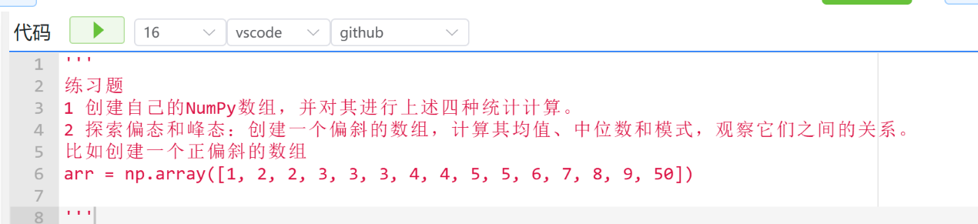
'''
练习题
1 创建自己的NumPy数组，并对其进行上述四种统计计算。
2 探索偏态和峰态：创建一个偏斜的数组，计算其均值、中位数和模式，观察它们之间的关系。
比如创建一个正偏斜的数组
arr = np.array([1, 2, 2, 3, 3, 3, 4, 4, 5, 5, 6, 7, 8, 9, 50])

'''
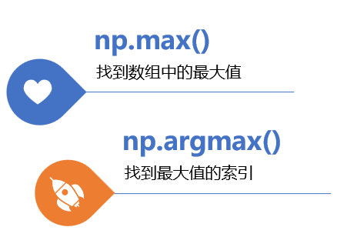

np.max() 和 np.argmax()
是NumPy库中两个非常有用的函数，它们分别用于找出数组中的最大值和最大值所在的索引。理解这两个函数的用法对于数据分析和处理特别重要，因为它们可以帮助你识别数据集中的极值以及极值的位置。
np.max()
np.max() 函数用于计算数组中的最大值。如果操作的是多维数组，你可以指定轴（axis）参数来沿着特定轴找到最大值。
用法示例
import numpy as np

# 创建一个数组
arr = np.array([1, 2, 3, 4, 5])

# 找出数组中的最大值
max_value = np.max(arr)
print("最大值:", max_value)

# 对于多维数组
arr_2d = np.array([[1, 2, 3], [4, 5, 6]])

# 找出每列的最大值
max_in_columns = np.max(arr_2d, axis=0)
print("每列的最大值:", max_in_columns)

# 找出每行的最大值
max_in_rows = np.max(arr_2d, axis=1)
print("每行的最大值:", max_in_rows)

np.argmax()
np.argmax() 函数用于找出数组中最大值的索引。和 np.max() 类似，如果是多维数组，也可以指定轴（axis）参数来获取特定轴上最大值的索引。
用法示例
# 使用之前的一维数组
# 找出最大值的索引
max_index = np.argmax(arr)
print("最大值的索引:", max_index)

# 对于多维数组
# 找出每列最大值的索引
max_index_in_columns = np.argmax(arr_2d, axis=0)
print("每列最大值的索引:", max_index_in_columns)

# 找出每行最大值的索引
max_index_in_rows = np.argmax(arr_2d, axis=1)
print("每行最大值的索引:", max_index_in_rows)

应用场景
- 数据分析：在处理数据时，了解数据集的最大值及其位置常常非常关键，比如找出表现最好的产品、最高温度等。
- 机器学习：在处理分类问题的预测结果时，np.argmax() 可以用来从概率分布中找出最可能的类别。
通过这两个函数，你可以有效地处理和分析数据集中的极值问题。它们在数据预处理、特征工程以及模型评估阶段都非常有用。
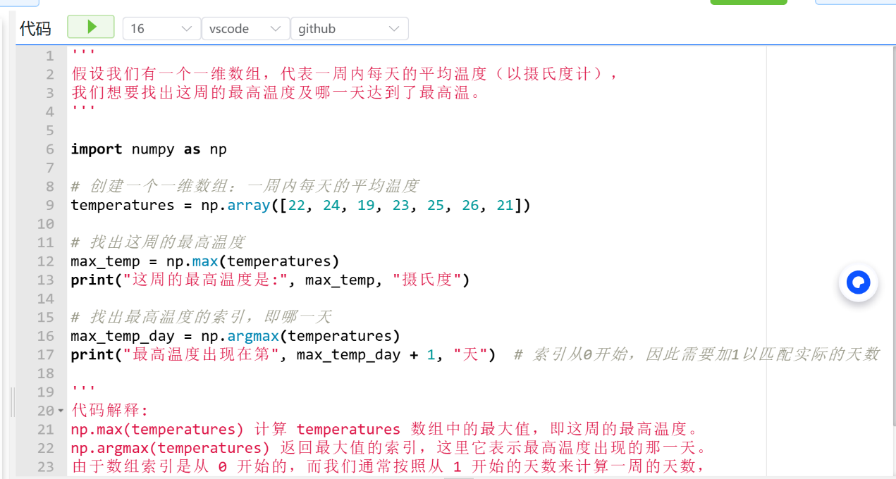
'''
假设我们有一个一维数组，代表一周内每天的平均温度（以摄氏度计），
我们想要找出这周的最高温度及哪一天达到了最高温。
'''

import numpy as np

# 创建一个一维数组：一周内每天的平均温度
temperatures = np.array([22, 24, 19, 23, 25, 26, 21])

# 找出这周的最高温度
max_temp = np.max(temperatures)
print("这周的最高温度是:", max_temp, "摄氏度")

# 找出最高温度的索引，即哪一天
max_temp_day = np.argmax(temperatures)
print("最高温度出现在第", max_temp_day + 1, "天") # 索引从0开始，因此需要加1以匹配实际的天数

'''
代码解释:
np.max(temperatures) 计算 temperatures 数组中的最大值，即这周的最高温度。
np.argmax(temperatures) 返回最大值的索引，这里它表示最高温度出现的那一天。
由于数组索引是从 0 开始的，而我们通常按照从 1 开始的天数来计算一周的天数，
因此我们在打印时给索引加上 1，以便更直观地理解最高温度出现在周几。

'''

Pandas基础
在Python的数据分析库Pandas中，Series对象是一个非常核心的数据结构。Series可以被理解为一个一维的数组，类似于NumPy中的数组，但是它提供了更多的功能，如有用的索引功能。每个Series对象都有一个索引(index)和对应的值(values)。默认情况下，索引从0开始，但是索引也可以是字符串或者日期等类型，这使得Series在处理时间序列数据时非常有用。

Series的基本用法
代码讲解
import pandas as pd # 导入pandas库

# 创建一个Series对象
s = pd.Series([1, 3, 5, 7, 9])
print(s)
输出解释
当你运行上述代码时，你将会得到类似以下的输出：
0 1
1 3
2 5
3 7
4 9
dtype: int64
这个输出展示了Series对象的几个关键点：
- 索引：左边的列是索引，默认从0开始。
- 值：右边的列是值，对应于每个索引的数据。
- 数据类型：底部显示的dtype: int64表示该Series对象中的数据类型是整数(int64)。
Series的特点
- 灵活的索引：Series的索引不仅仅可以是整数，还可以是字符串或者日期等类型，这为数据提供了丰富的标签信息。
- 自动对齐：在进行数据操作时，Pandas可以自动按照索引对齐数据，这在处理不同数据源的数据时非常有用。
- 容易扩展：Series可以很容易地添加新的数据项，索引和数据将自动扩展。
基本操作
访问数据
你可以通过索引访问Series中的数据：
# 访问第一个元素
print(s[0])

# 访问前三个元素
print(s[:3])
修改索引
你可以为Series对象自定义索引：
# 使用字符串作为索引
s.index = ['a', 'b', 'c', 'd', 'e']
print(s)

总结
Series对象是Pandas库中的基石，理解和掌握它是进行高效数据分析的关键。通过Series，你可以轻松地处理一维数据，并利用其强大的索引和自动对齐功能来简化数据分析任务。无论是金融分析、时间序列数据处理还是简单的数据统计，Series都是一个非常有用的工具。
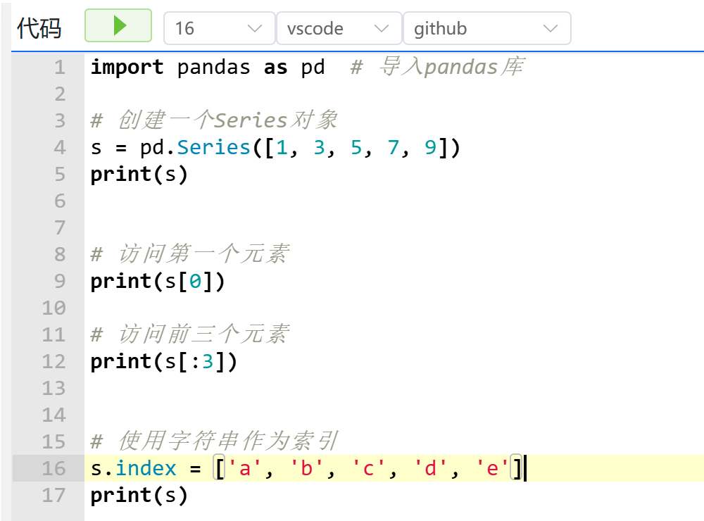
import pandas as pd # 导入pandas库

# 创建一个Series对象
s = pd.Series([1, 3, 5, 7, 9])
print(s)

# 访问第一个元素
print(s[0])

# 访问前三个元素
print(s[:3])
Pandas的DataFrame是一个非常强大的数据结构，它允许你以表格的形式存储和操作结构化数据。DataFrame可以被看作是Series对象的容器，即它是由多个Series组成的，这些Series可以有自己的名称（即列名）。每个Series在DataFrame中成为一列，所有这些Series共享相同的索引。

创建DataFrame
在代码中，DataFrame是通过一个字典来创建的，这个字典定义了每一列的数据。字典的键('Name', 'Age', 'City')成为了DataFrame的列名，而键对应的值成为了列的数据。

import pandas as pd

data = {
'Name': ['John', 'Anna', 'Peter', 'Linda'],
'Age': [28, 34, 29, 32],
'City': ['New York', 'Paris', 'London', 'Berlin']
}

df = pd.DataFrame(data)
print(df)
输出解释
执行上述代码后，输出将是一个表格形式的DataFrame：
Name Age City
0 John 28 New York
1 Anna 34 Paris
2 Peter 29 London
3 Linda 32 Berlin

这个DataFrame包含三列，分别是Name、Age和City，每列下面是对应的数据。行的左边是索引，Pandas默认使用从0开始的整数作为行索引。
DataFrame的特点
- 二维结构：DataFrame是一个二维的数据结构，这使它非常适合于表示表格数据。
- 异质型数据：DataFrame的不同列可以存储不同类型的数据（整数、浮点数、字符串等），这与现实世界中的数据表格非常相似。
- 大小可变：DataFrame的行和列是可以动态改变的，你可以添加或删除列，也可以增加或删除行。
- 灵活的数据操作：Pandas提供了大量方法来对DataFrame进行数据筛选、排序、分组、合并等操作。

# 使用字符串作为索引
s.index = ['a', 'b', 'c', 'd', 'e']
print(s)
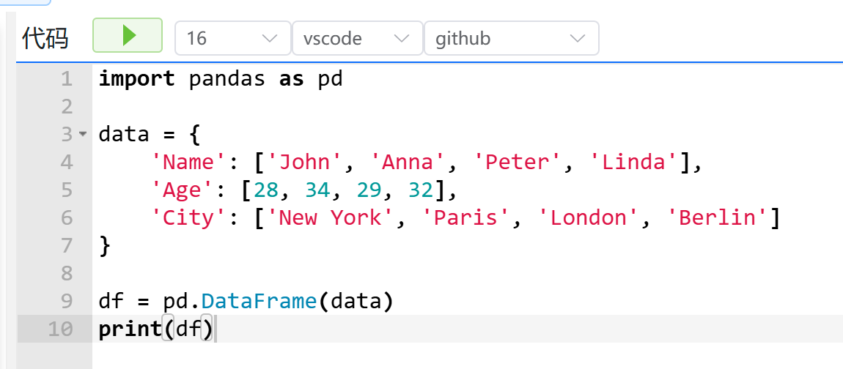
import pandas as pd

data = {
'Name': ['John', 'Anna', 'Peter', 'Linda'],
'Age': [28, 34, 29, 32],
'City': ['New York', 'Paris', 'London', 'Berlin']
}

df = pd.DataFrame(data)
print(df)
要访问DataFrame中的列或行，你可以使用列名或切片索引。根据示例，将展示如何访问名为'Artist'的列，以及如何使用切片[1:3]来访问DataFrame中的行。

访问列'Artist'
为了访问DataFrame中名为'Artist'的列，你应该使用列名作为键。请注意，正确的语法是使用列名作为字符串（即在列名周围加上引号）。
# 访问名为'Artist'的列
artists = df['Artist']
print(artists)
这段代码将输出'Artist'列的所有值。

使用切片访问行[1:3]
如果你想要通过行号来访问DataFrame的一部分，你可以使用切片语法。在Pandas中，使用切片时，起始索引是包含的，而结束索引是不包含的。因此，df[1:3]将会访问第二行和第三行，因为索引是从0开始的。
# 使用切片[1:3]访问第二行和第三行
subset = df[1:3]
print(subset)
这段代码将输出DataFrame中第二行和第三行的内容，即索引为1和2的行。
请记住，直接使用df[Artist]是不正确的语法，因为Python会将Artist视为一个未定义的变量。正确的方式是使用字符串'Artist'来访问列，如df['Artist']。如果你看到错误提示NameError: name 'Artist' is not defined，这意味着Python在尝试找到名为Artist的变量，而不是理解你想要访问的是名为'Artist'的列。
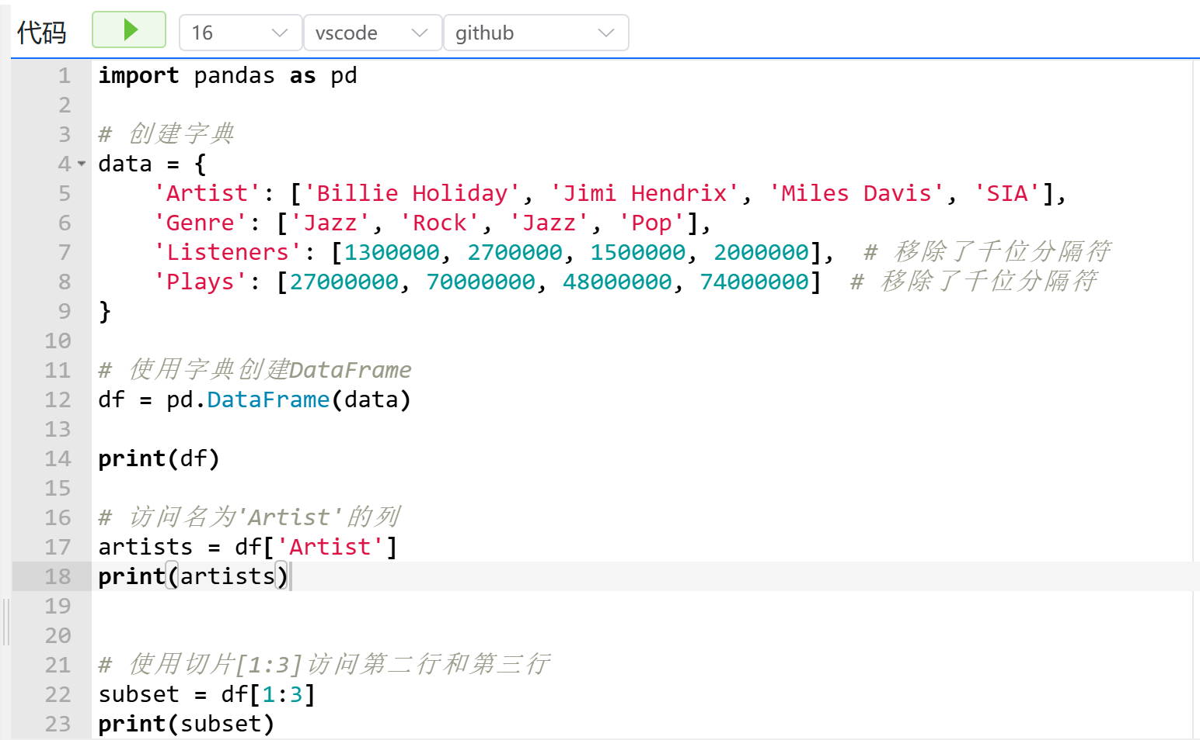
import pandas as pd

# 创建字典
data = {
'Artist': ['Billie Holiday', 'Jimi Hendrix', 'Miles Davis', 'SIA'],
'Genre': ['Jazz', 'Rock', 'Jazz', 'Pop'],
'Listeners': [1300000, 2700000, 1500000, 2000000], # 移除了千位分隔符
'Plays': [27000000, 70000000, 48000000, 74000000] # 移除了千位分隔符
}

# 使用字典创建DataFrame
df = pd.DataFrame(data)

print(df)

# 访问名为'Artist'的列
artists = df['Artist']
print(artists)

# 使用切片[1:3]访问第二行和第三行
subset = df[1:3]
print(subset)

Pandas数据加载与保存
要使用Pandas库从CSV文件加载数据到DataFrame，你可以使用pd.read_csv()函数。这个函数非常强大，提供了许多参数来处理不同类型的CSV数据，包括不同的分隔符、列名的处理、缺失值等。

使用pd.read_csv()函数的一个基本
示例：
import pandas as pd

# 假设你的CSV文件路径是'path/to/your/file.csv'
# 替换为实际的文件路径
file_path = 'path/to/your/file.csv'

# 使用read_csv()函数加载数据
df = pd.read_csv(file_path)

# 打印DataFrame的前几行来查看数据
print(df.head())

注意事项
- 文件路径：确保'path/to/your/file.csv'替换为你的CSV文件的实际路径。如果文件在当前工作目录中，你只需要提供文件名即可。
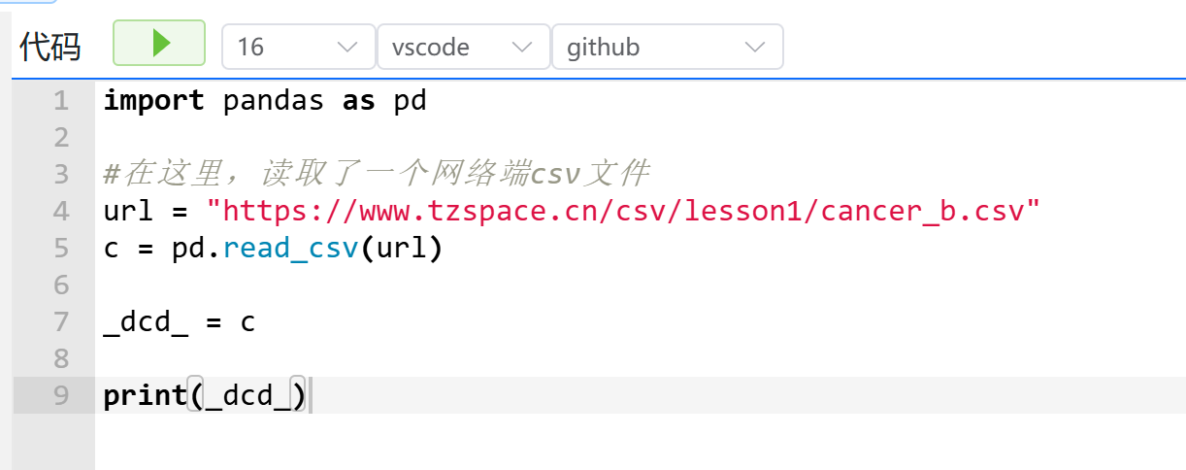
import pandas as pd

#在这里，读取了一个网络端csv文件
url = "https://www.tzspace.cn/csv/lesson1/cancer_b.csv"
c = pd.read_csv(url)

_dcd_ = c

print(_dcd_)

2. 字典数据结构
import pandas as pd

# 创建一个正确的字典数据结构
data_new = {
'Name': ['John', 'Anna', 'Peter', 'Linda', 'James'],
'Age': [28, 34, 29, 32, 31],
'City': ['New York', 'Paris', 'Berlin', 'London', 'London']
}

# 使用字典创建DataFrame
df_new = pd.DataFrame(data_new)

# 使用shape属性查看数据的形状
shape_new = df_new.shape

# 使用head()方法查看数据的前几行
head_new = df_new.head()

# 使用tail()方法查看数据的后几行
tail_new = df_new.tail()

# 使用describe()方法查看数据的统计信息
describe_new = df_new.describe()

# 打印DataFrame的信息
print("DataFrame Shape:", shape_new)
print("\nDataFrame Head:\n", head_new)
print("\nDataFrame Tail:\n", tail_new)
print("\nDataFrame Describe:\n", describe_new)

# 打印DataFrame的更详细信息
print("\nDataFrame Info:")
df_new.info()
解释
- shape属性：返回一个元组，表示DataFrame的形状（行数，列数）。
- head()方法：默认返回DataFrame的前5行，可以接受一个参数来指定返回的行数。
- tail()方法：默认返回DataFrame的后5行，同样可以指定返回的行数。
- describe()方法：提供每个数值列的描述性统计摘要，包括均值、标准差、最小值、最大值等。
- info()方法：打印DataFrame的概览信息，包括每列的名称、非空值数量和数据类型。
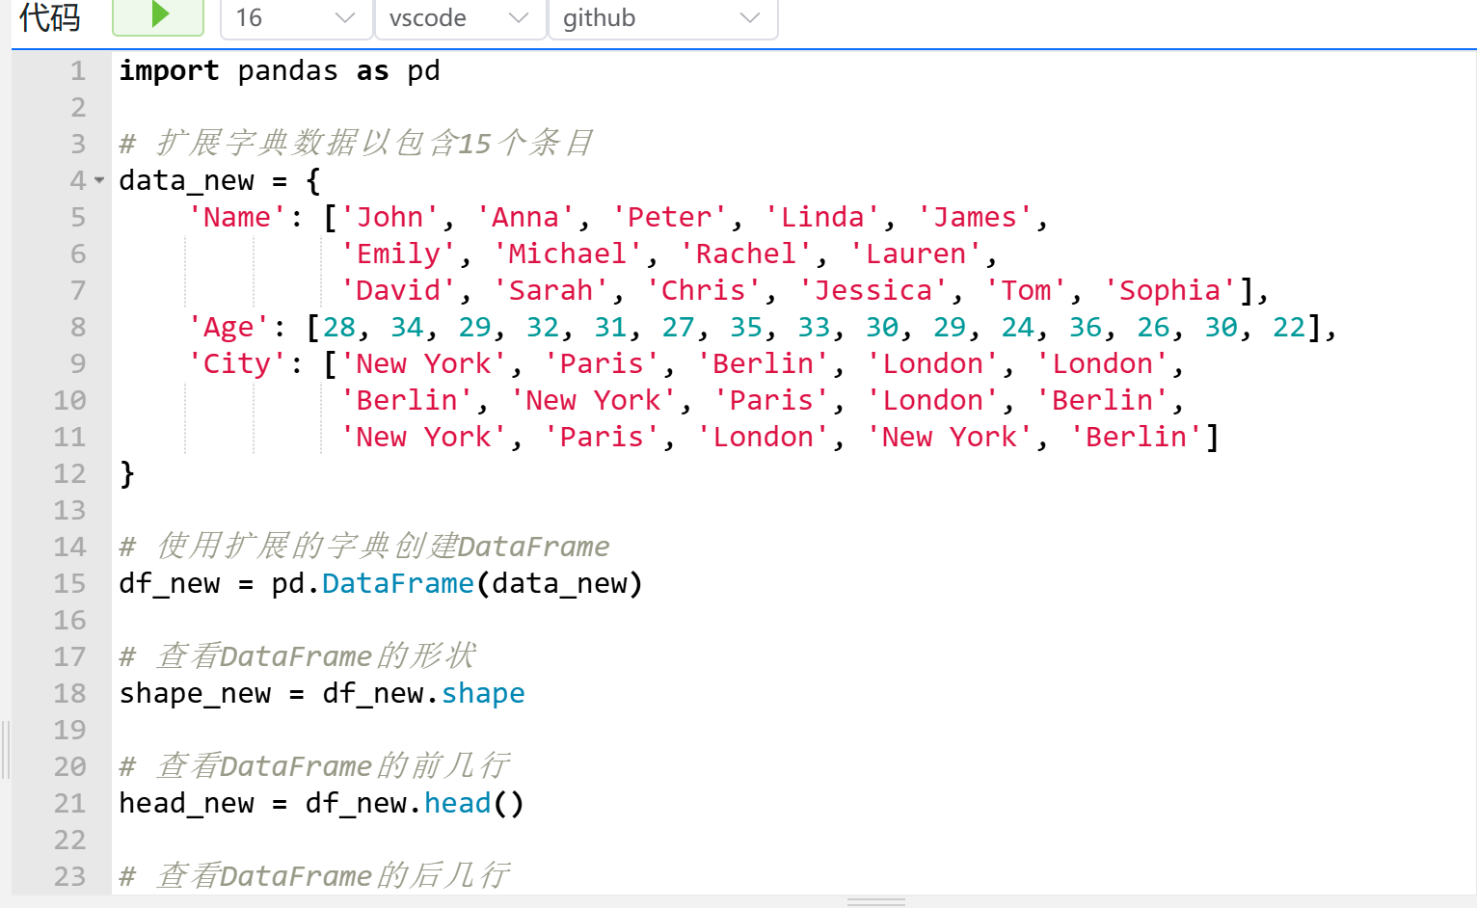
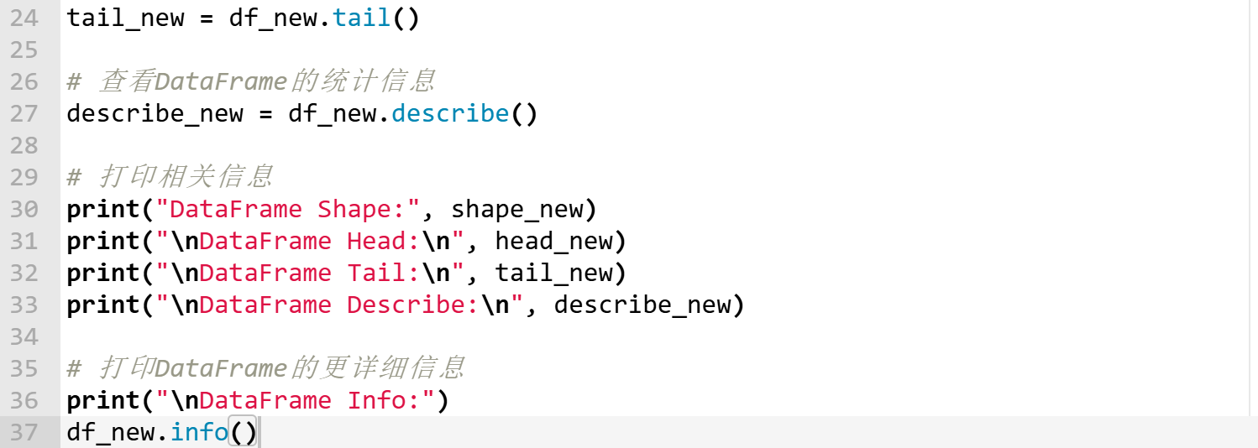
import pandas as pd

# 扩展字典数据以包含15个条目
data_new = {
'Name': ['John', 'Anna', 'Peter', 'Linda', 'James',
'Emily', 'Michael', 'Rachel', 'Lauren',
'David', 'Sarah', 'Chris', 'Jessica', 'Tom', 'Sophia'],
'Age': [28, 34, 29, 32, 31, 27, 35, 33, 30, 29, 24, 36, 26, 30, 22],
'City': ['New York', 'Paris', 'Berlin', 'London', 'London',
'Berlin', 'New York', 'Paris', 'London', 'Berlin',
'New York', 'Paris', 'London', 'New York', 'Berlin']
}

# 使用扩展的字典创建DataFrame
df_new = pd.DataFrame(data_new)

# 查看DataFrame的形状
shape_new = df_new.shape

# 查看DataFrame的前几行
head_new = df_new.head()

# 查看DataFrame的后几行
tail_new = df_new.tail()

# 查看DataFrame的统计信息
describe_new = df_new.describe()

# 打印相关信息
print("DataFrame Shape:", shape_new)
print("\nDataFrame Head:\n", head_new)
print("\nDataFrame Tail:\n", tail_new)
print("\nDataFrame Describe:\n", describe_new)

# 打印DataFrame的更详细信息
print("\nDataFrame Info:")
df_new.info()

Pandas数据清洗与处理

1. 数据分析和数据清洗
处理缺失数据是数据分析和数据清洗中非常重要的一部分。Pandas提供了一系列工具和方法来检测、删除和填充缺失数据，这对于准备数据以进行进一步分析至关重要。这份入门教程将帮助你理解如何使用Pandas来处理缺失数据。
检测缺失数据
在Pandas中，缺失数据通常用NaN（Not a Number）表示，有时也可能用None表示。
- 使用isnull()函数：isnull()函数用于检测数据集中的缺失值，返回一个与原数据形状相同的布尔型DataFrame，其中True表示缺失值。
- 使用notnull()函数：与isnull()相反，notnull()函数检测非缺失值，返回一个布尔型DataFrame，其中True表示非缺失值。
删除缺失数据
有时，最简单的处理缺失数据的方法是删除包含缺失值的行或列。
- 使用dropna()函数：dropna()函数用于删除包含缺失值的行或列。默认情况下，它删除任何包含缺失值的行。通过设置axis参数为1，可以删除包含缺失值的列。
填充缺失数据
在许多情况下，你可能不想删除缺失值，而是希望以某种方式填充它们。
- 使用fillna()函数：fillna()函数可以用来填充缺失值。你可以指定一个特定的值来填充所有缺失值，或者使用方法如ffill（前向填充）或bfill（后向填充）来填充。

示例代码
下面的代码示例将展示如何在实践中使用这些方法：
import pandas as pd
import numpy as np

# 创建一个示例DataFrame
df = pd.DataFrame({
'A': [1, np.nan, 3, 4, 5],
'B': [6, 7, 8, np.nan, 10],
'C': [11, 12, 13, 14, np.nan]
})

print("原始DataFrame:")
print(df)

# 检测缺失数据
print("\n缺失数据检测:")
print(df.isnull())

# 删除缺失数据
df_dropped = df.dropna()
print("\n删除缺失数据后的DataFrame:")
print(df_dropped)

# 填充缺失数据
df_filled = df.fillna(value=0)
print("\n填充缺失数据后的DataFrame:")
print(df_filled)

# 使用前向填充
df_ffilled = df.fillna(method='ffill')
print("\n使用前向填充后的DataFrame:")
print(df_ffilled)

# 使用后向填充
df_bfilled = df.fillna(method='bfill')
print("\n使用后向填充后的DataFrame:")
print(df_bfilled)
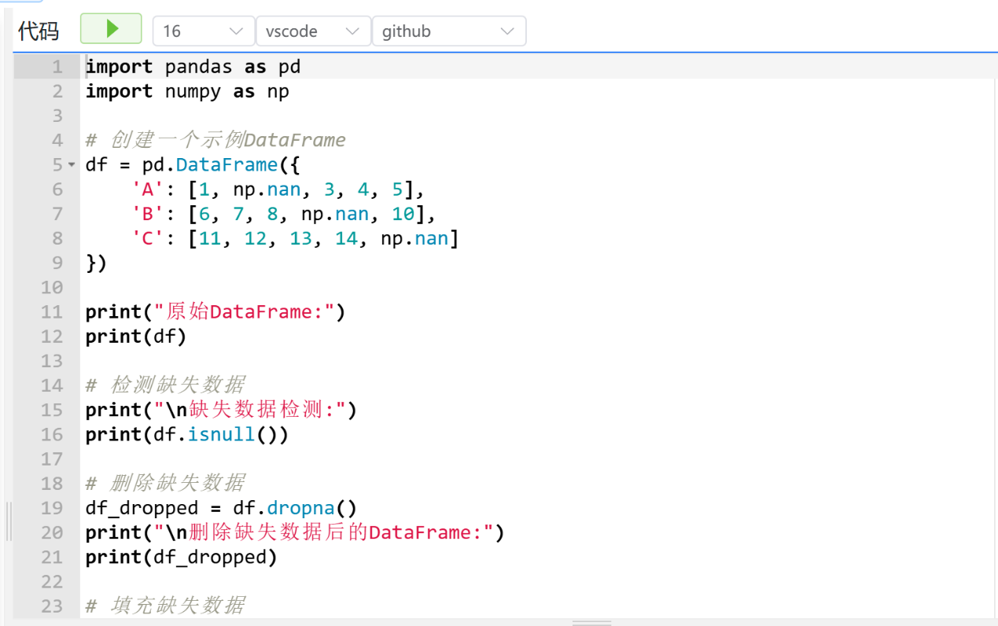
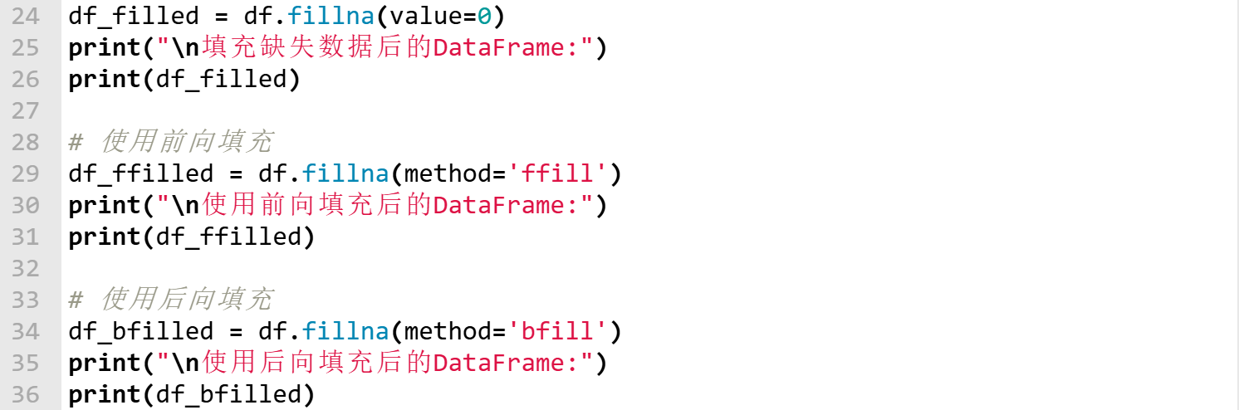
import pandas as pd
import numpy as np

# 创建一个示例DataFrame
df = pd.DataFrame({
'A': [1, np.nan, 3, 4, 5],
'B': [6, 7, 8, np.nan, 10],
'C': [11, 12, 13, 14, np.nan]
})

print("原始DataFrame:")
print(df)

# 检测缺失数据
print("\n缺失数据检测:")
print(df.isnull())

# 删除缺失数据
df_dropped = df.dropna()
print("\n删除缺失数据后的DataFrame:")
print(df_dropped)

# 填充缺失数据
df_filled = df.fillna(value=0)
print("\n填充缺失数据后的DataFrame:")
print(df_filled)

# 使用前向填充
df_ffilled = df.fillna(method='ffill')
print("\n使用前向填充后的DataFrame:")
print(df_ffilled)

# 使用后向填充
df_bfilled = df.fillna(method='bfill')
print("\n使用后向填充后的DataFrame:")
print(df_bfilled)

2. 处理重复数据
在数据处理和清洗过程中，处理重复数据是一个常见的任务。重复的数据行可能会导致数据分析结果的偏差，因此识别和删除重复项是很重要的。Pandas 提供了两个非常有用的函数来处理重复数据：duplicated() 和 drop_duplicates()。下面是关于如何使用这些函数的入门教程。
检测重复数据
- 使用 duplicated() 函数：duplicated() 函数用于检测重复的行。默认情况下，它会返回一个布尔型 Series，标记数据集中的每一行是否是重复行（除了第一次出现之外的所有重复）。你可以通过 keep 参数修改这个行为，例如，keep='last' 会保留最后一次出现的行，而将其他重复的行标记为 True。
删除重复数据
- 使用 drop_duplicates() 函数：drop_duplicates() 函数用于删除重复的行。默认情况下，它会保留每组重复行中的第一行，并删除其他重复的行。类似于 duplicated()，你可以通过 keep 参数来修改保留哪一行，设置为 'last' 可以保留每组重复行的最后一行。通过设置 inplace=True，你可以直接在原 DataFrame 上删除重复项，而不是返回一个新的 DataFrame。
示例代码
下面的代码示例展示了如何检测和删除重复数据：
import pandas as pd

# 创建一个示例DataFrame，包含重复行
df = pd.DataFrame({
'A': [1, 1, 2, 2, 3, 3, 3],
'B': ['a', 'a', 'b', 'b', 'c', 'c', 'c'],
'C': [1, 1, 2, 2, 3, 4, 3]
})

print("原始DataFrame:")
print(df)

# 检测重复数据
duplicates = df.duplicated()
print("\n重复数据检测（标记重复行）:")
print(duplicates)

# 删除重复数据，默认保留第一次出现的行
df_deduplicated = df.drop_duplicates()
print("\n删除重复数据后的DataFrame（保留第一次出现的行）:")
print(df_deduplicated)

# 删除重复数据，保留最后一次出现的行
df_deduplicated_last = df.drop_duplicates(keep='last')
print("\n删除重复数据后的DataFrame（保留最后一次出现的行）:")
print(df_deduplicated_last)

注意事项
- 默认情况下，duplicated() 和 drop_duplicates() 考虑所有列来判定重复。如果你只想基于某些列检测重复项，可以使用 subset 参数指定这些列。
- 使用 inplace=True 参数可以在原地修改 DataFrame，而不是创建一个新的副本。
通过这些方法，你可以有效地识别和处理数据中的重复项，从而确保数据的准确性和分析的有效性。
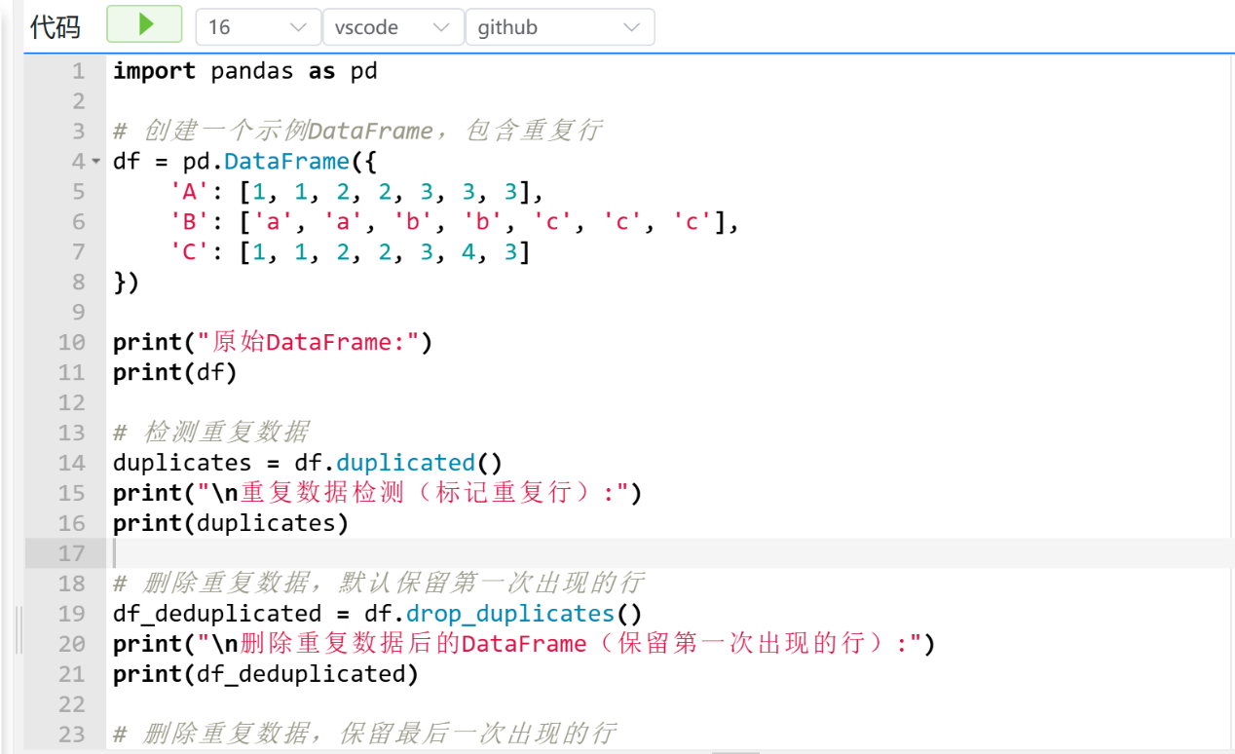
import pandas as pd

# 创建一个示例DataFrame，包含重复行
df = pd.DataFrame({
'A': [1, 1, 2, 2, 3, 3, 3],
'B': ['a', 'a', 'b', 'b', 'c', 'c', 'c'],
'C': [1, 1, 2, 2, 3, 4, 3]
})

print("原始DataFrame:")
print(df)

# 检测重复数据
duplicates = df.duplicated()
print("\n重复数据检测（标记重复行）:")
print(duplicates)

# 删除重复数据，默认保留第一次出现的行
df_deduplicated = df.drop_duplicates()
print("\n删除重复数据后的DataFrame（保留第一次出现的行）:")
print(df_deduplicated)

# 删除重复数据，保留最后一次出现的行
df_deduplicated_last = df.drop_duplicates(keep='last')
print("\n删除重复数据后的DataFrame（保留最后一次出现的行）:")
print(df_deduplicated_last)

3. 类型转换
在数据处理过程中，经常需要将数据从一种类型转换为另一种类型，以满足分析的需求。Pandas 提供了强大的类型转换功能，包括数值类型、字符串类型和日期时间类型的转换。下面是关于如何执行这些基本类型转换的示例。
执行类型转换
- 数值类型转换：将字符串类型的数字转换为整数。
- 字符串类型转换：将整数转换回字符串类型。
- 日期时间类型转换：将字符串类型的日期转换为日期时间类型。
完整的类型转换代码
import pandas as pd

# 创建DataFrame
data_conversion = {
'StringNumber': ['1', '2', '3', '4'],
'Date': ['2021-01-01', '2021-02-01', '2021-03-01', '2021-04-01']
}
df_conversion = pd.DataFrame(data_conversion)

print("原始DataFrame:")
print(df_conversion)

# 数值类型转换: 将字符串类型的数字转换为整数
df_conversion['StringNumber'] = df_conversion['StringNumber'].astype(int)
print("\n转换为整数后的DataFrame:")
print(df_conversion)

# 字符串类型转换: 将整数转换回字符串类型
df_conversion['StringNumber'] = df_conversion['StringNumber'].astype(str)
print("\n转换回字符串后的DataFrame:")
print(df_conversion)

# 日期时间类型转换: 将字符串类型的日期转换为日期时间类型
df_conversion['Date'] = pd.to_datetime(df_conversion['Date'])
print("\n转换为日期时间类型后的DataFrame:")
print(df_conversion)

注意事项
- 使用 astype() 方法进行类型转换时，确保转换是有意义的，比如从字符串转换为整数时，字符串应该表示有效的数字。
- pd.to_datetime() 方法是处理日期时间字符串转换的强大工具，它可以将多种格式的日期时间字符串转换为 Pandas 的日期时间类型，这对于日期时间数据的分析和操作非常有用。
通过这些类型转换，你可以将数据转换成最适合分析的格式，从而提高数据处理的灵活性和效率。
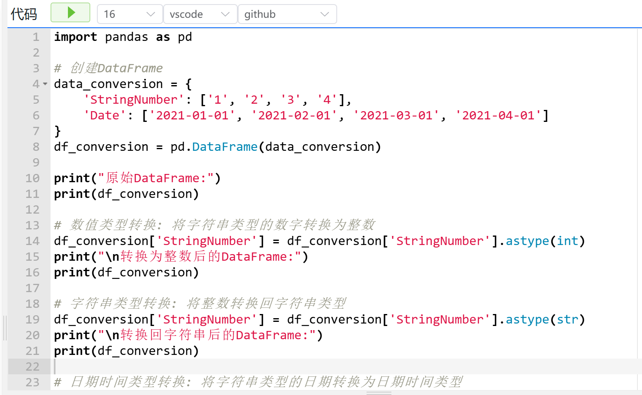
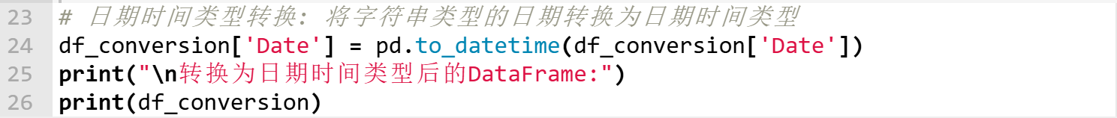
import pandas as pd

# 创建DataFrame
data_conversion = {
'StringNumber': ['1', '2', '3', '4'],
'Date': ['2021-01-01', '2021-02-01', '2021-03-01', '2021-04-01']
}
df_conversion = pd.DataFrame(data_conversion)

print("原始DataFrame:")
print(df_conversion)

4. 类型转换2
# 数值类型转换: 将字符串类型的数字转换为整数
df_conversion['StringNumber'] = df_conversion['StringNumber'].astype(int)
print("\n转换为整数后的DataFrame:")
print(df_conversion)

# 字符串类型转换: 将整数转换回字符串类型
df_conversion['StringNumber'] = df_conversion['StringNumber'].astype(str)
print("\n转换回字符串后的DataFrame:")
print(df_conversion)

# 日期时间类型转换: 将字符串类型的日期转换为日期时间类型
df_conversion['Date'] = pd.to_datetime(df_conversion['Date'])
print("\n转换为日期时间类型后的DataFrame:")
print(df_conversion)
import pandas as pd

# 示例数据
data_filter_sort = {
'Name': ['John', 'Anna', 'Peter', 'Linda', 'James'],
'Age': [28, 34, 29, 32, 31],
'City': ['New York', 'Paris', 'Berlin', 'London', 'Madrid']
}

# 创建DataFrame
df_filter_sort = pd.DataFrame(data_filter_sort)

# 使用比较运算符筛选数据: 筛选年龄大于30的记录
df_age_gt_30 = df_filter_sort[df_filter_sort['Age'] > 30]

# 使用逻辑运算符结合多个条件进行筛选: 筛选年龄大于30且城市为"London"的记录
# 注意，这里修正了城市字段的大小写和变量名的语法
df_age_gt_30_london = df_filter_sort[(df_filter_sort['Age'] > 30) & (df_filter_sort['City'] == 'London')]

# 使用 .isin()方法筛选特定值: 筛选城市为"New York"或"Madrid"的记录
# 注意，这里修正了城市字段的大小写
df_city_specific = df_filter_sort[df_filter_sort['City'].isin(['New York', 'Madrid'])]

# 显示筛选结果
print("年龄大于30的记录:\n", df_age_gt_30)
print("\n年龄大于30且城市为'London'的记录:\n", df_age_gt_30_london)
print("\n城市为'New York'或'Madrid'的记录:\n", df_city_specific)

这段代码首先创建了一个包含姓名、年龄和城市信息的DataFrame。然后，它演示了如何使用不同的方法来筛选数据：
- 通过比较运算符(>)筛选出年龄大于30的所有记录。
- 结合逻辑运算符(&)筛选出年龄大于30且城市为"London"的记录。
- 使用.isin()方法筛选出城市为"New York"或"Madrid"的记录。
通过这些示例，你可以了解到Pandas在数据筛选方面的强大功能，这对于数据分析和数据处理来说是非常有用的。
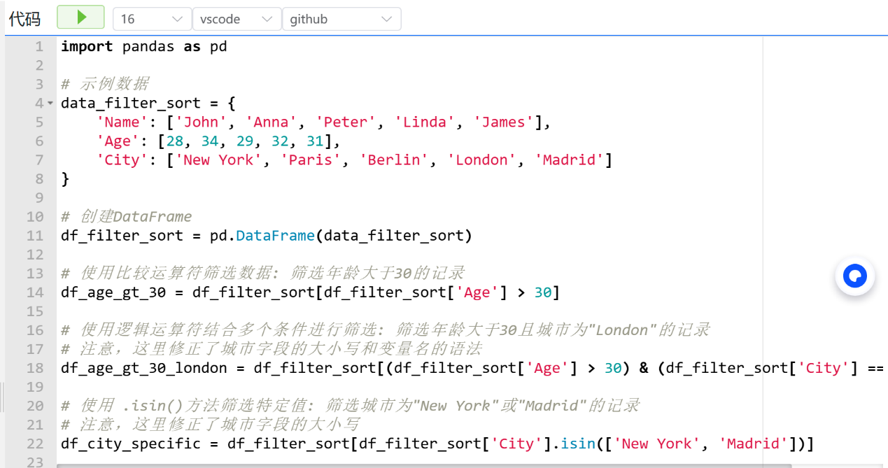
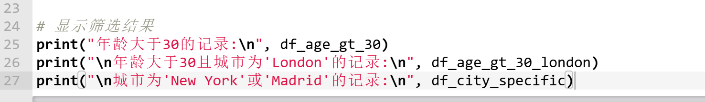
import pandas as pd

# 示例数据
data_filter_sort = {
'Name': ['John', 'Anna', 'Peter', 'Linda', 'James'],
'Age': [28, 34, 29, 32, 31],
'City': ['New York', 'Paris', 'Berlin', 'London', 'Madrid']
}

# 创建DataFrame
df_filter_sort = pd.DataFrame(data_filter_sort)

# 使用比较运算符筛选数据: 筛选年龄大于30的记录
df_age_gt_30 = df_filter_sort[df_filter_sort['Age'] > 30]

# 使用逻辑运算符结合多个条件进行筛选: 筛选年龄大于30且城市为"London"的记录
# 注意，这里修正了城市字段的大小写和变量名的语法
df_age_gt_30_london = df_filter_sort[(df_filter_sort['Age'] > 30) & (df_filter_sort['City'] == 'London')]

# 使用 .isin()方法筛选特定值: 筛选城市为"New York"或"Madrid"的记录
# 注意，这里修正了城市字段的大小写
df_city_specific = df_filter_sort[df_filter_sort['City'].isin(['New York', 'Madrid'])]

# 显示筛选结果
print("年龄大于30的记录:\n", df_age_gt_30)
print("\n年龄大于30且城市为'London'的记录:\n", df_age_gt_30_london)
print("\n城市为'New York'或'Madrid'的记录:\n", df_city_specific)

数据聚合与分组

1. 分组与平均
下面这段代码首先创建了一个包含部门、员工和薪资的DataFrame。然后，它使用groupby('Department')方法按部门对数据进行分组，并通过在分组后的结果上调用mean()方法来计算每个部门的平均薪资。
import pandas as pd

# 更正后的示例数据
data = {
'Department': ['Sales', 'HR', 'HR', 'IT', 'IT', 'Sales'],
'Employee': ['John', 'Anna', 'Peter', 'Linda', 'James', 'Laura'],
'Salary': [70000, 80000, 60000, 65000, 60000, 70000]
}

# 创建DataFrame
df = pd.DataFrame(data)

# 对部门进行分组，并计算每个部门的平均薪资
department_salary = df.groupby('Department')['Salary'].mean()

print(department_salary)

输出结果会类似于：
Department
HR 70000.0
IT 62500.0
Sales 70000.0
Name: Salary, dtype: float64
这表明每个部门的平均薪资已经被成功计算出来。这种类型的数据操作在进行数据分析和汇总信息时非常有用。
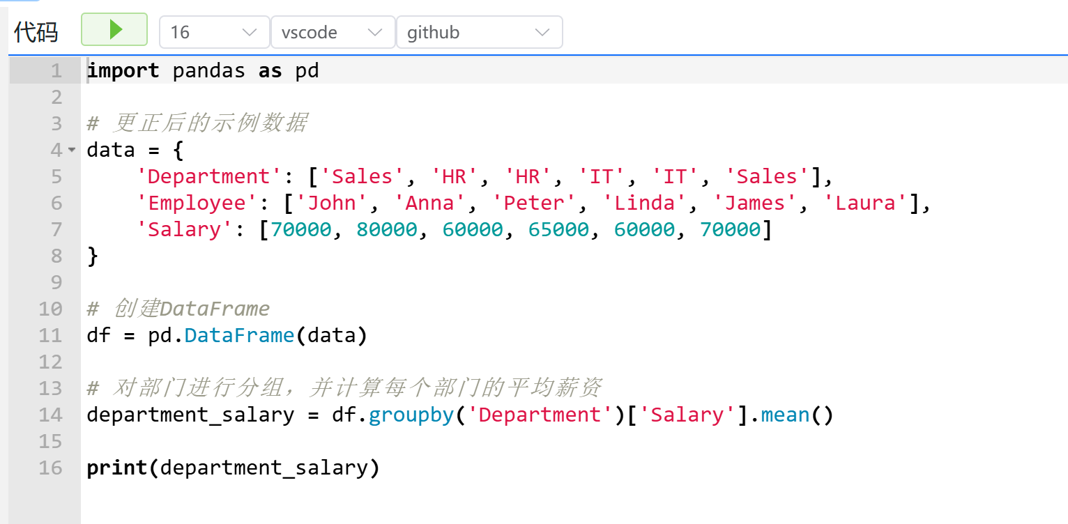
import pandas as pd

# 更正后的示例数据
data = {
'Department': ['Sales', 'HR', 'HR', 'IT', 'IT', 'Sales'],
'Employee': ['John', 'Anna', 'Peter', 'Linda', 'James', 'Laura'],
'Salary': [70000, 80000, 60000, 65000, 60000, 70000]
}

# 创建DataFrame
df = pd.DataFrame(data)

# 对部门进行分组，并计算每个部门的平均薪资
department_salary = df.groupby('Department')['Salary'].mean()

print(department_salary)

2. 数据的合并和连接
在Pandas中，数据拼接是将两个或多个数据集结合成一个的过程。这在数据分析和数据处理中非常常见，特别是当你需要将来自不同来源的数据集整合在一起时。Pandas提供了多种方式来实现数据的合并和连接，其中pd.concat()函数是最基础且功能强大的工具之一。
pd.concat() 函数
pd.concat()函数用于在指定轴上连接Pandas对象（如Series和DataFrame）。

示例解释
在下面的示例中，我们使用pd.concat()将两个DataFrame垂直方向上拼接起来：
df1 = pd.DataFrame({
'A': ['A0', 'A1', 'A2', 'A3'],
'B': ['B0', 'B1', 'B2', 'B3']
})
df2 = pd.DataFrame({
'A': ['A4', 'A5', 'A6', 'A7'],
'B': ['B4', 'B5', 'B6', 'B7']
})

result = pd.concat([df1, df2])
这里，[df1, df2]是我们想要连接的Pandas对象序列，而且我们没有指定axis参数，所以它默认在索引（垂直方向）上进行连接。结果是df1和df2被堆叠成一个更大的DataFrame。
如果我们想要忽略原有的索引，可以设置ignore_index=True，这样在拼接后的DataFrame中会创建一个新的连续索引。

水平方向的拼接
如果我们想在列上进行连接（水平方向），我们可以设置axis=1：
result = pd.concat([df1, df2], axis=1)
这会将df2的列添加到df1的后面，而不是将df2的行堆叠到df1的下面。
使用场景
- 合并来自不同数据源的数据：当你有来自不同来源的数据集，且它们具有相同的列或索引时，可以使用concat来合并它们。
- 堆叠相同结构的数据：在处理分批获取的数据时，经常需要将多个批次的数据堆叠起来进行统一分析。
pd.concat()是处理数据时非常灵活和有用的工具，掌握它可以大大提高数据处理的效率。
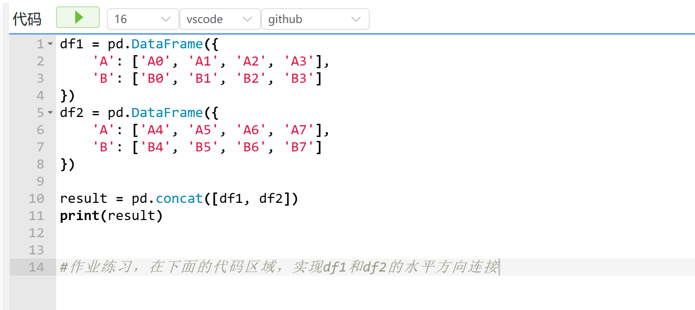
df1 = pd.DataFrame({
'A': ['A0', 'A1', 'A2', 'A3'],
'B': ['B0', 'B1', 'B2', 'B3']
})
df2 = pd.DataFrame({
'A': ['A4', 'A5', 'A6', 'A7'],
'B': ['B4', 'B5', 'B6', 'B7']
})

result = pd.concat([df1, df2])
print(result)

#作业练习，在下面的代码区域，实现df1和df2的水平方向连接

数据可视化

1. 数据可视化
数据可视化是将数据转换为图形或图像的过程，这样可以使观众能够直观地理解数据中的模式、趋势和异常。对于刚入门的小白来说，掌握基本的数据可视化技巧是非常有帮助的，因为这不仅能够帮助你更好地理解数据，还能使你能够向他人清晰地传达你的发现。
为什么数据可视化很重要
- 直观性：相比于查看原始数据或数字表格，图形能够更直接地展示数据之间的关系和模式。
- 发现趋势：通过图表，可以更容易地识别数据中的趋势和规律。
- 快速传达信息：图表可以帮助你快速向观众传达复杂的信息和分析结果。
- 做出决策：数据可视化支持决策过程，通过展示数据中的关键绩效指标(KPIs)和趋势。
常见的数据可视化类型
- 线图：展示随时间变化的数据趋势。
- 条形图：比较不同类别之间的数值大小。
- 柱状图：类似于条形图，但是条形是水平的，柱状图是垂直的。
- 散点图：显示两个变量之间的关系，每个点代表数据集中的一个观测值。
- 饼图：展示各部分占总体的比例关系。
- 热力图：通过颜色的变化展示数值的大小或密度。
开始使用数据可视化
对于初学者来说，Python的Matplotlib和Pandas库是开始数据可视化学习的好选择。Matplotlib是Python中最广泛使用的绘图库，提供了大量的图表和定制选项。Pandas则提供了简单易用的数据结构和数据分析工具，同时它内置了对Matplotlib的支持，使得在数据分析过程中进行可视化变得更加方便。

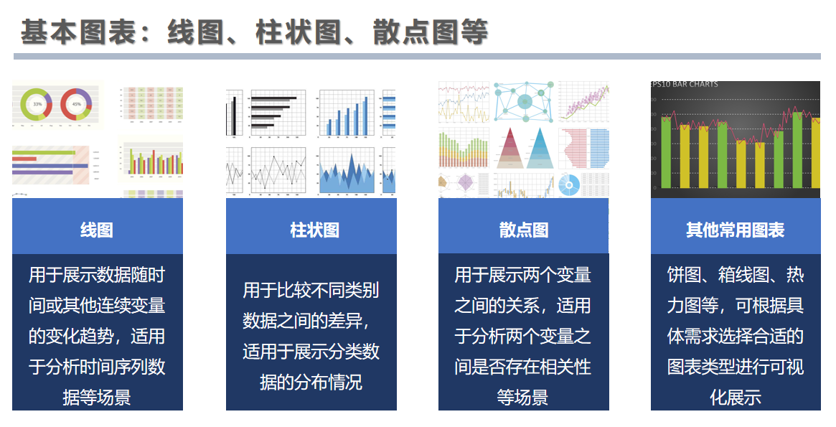
一个简单的例子
以下是使用Matplotlib绘制线图的一个简单例子：
import matplotlib.pyplot as plt

# 数据
x = [1, 2, 3, 4]
y = [10, 20, 25, 30]

# 创建图形
plt.figure()
plt.plot(x, y)

# 添加标题和标签
plt.title('Simple Line Plot')
plt.xlabel('X Axis')
plt.ylabel('Y Axis')

# 显示图形
plt.show()
数据可视化的最佳实践
- 保持简单：不要让图表过于复杂，避免使用过多的颜色或图表元素。
- 明确目的：在设计图表前，明确你想要传达的信息是什么。
- 使用恰当的图表类型：根据你想要展示的数据类型和目的选择合适的图表。
- 注重可读性：确保图表的文字、标签和颜色清晰可读。
- 测试和反馈：向他人展示你的图表，获取反馈并进行改进。
通过学习和实践，你将能够有效地使用数据可视化来探索数据并向他人传达你的发现。
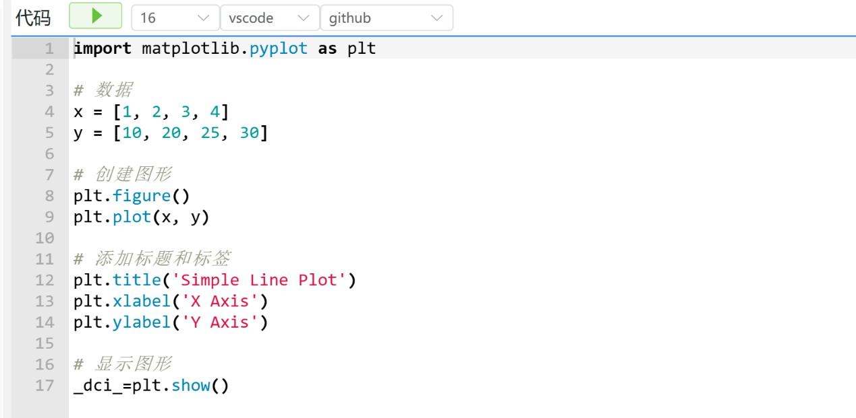
import matplotlib.pyplot as plt

# 数据
x = [1, 2, 3, 4]
y = [10, 20, 25, 30]

# 创建图形
plt.figure()
plt.plot(x, y)

# 添加标题和标签
plt.title('Simple Line Plot')
plt.xlabel('X Axis')
plt.ylabel('Y Axis')

# 显示图形
_dci_=plt.show()

2. Matplotlib子图布局
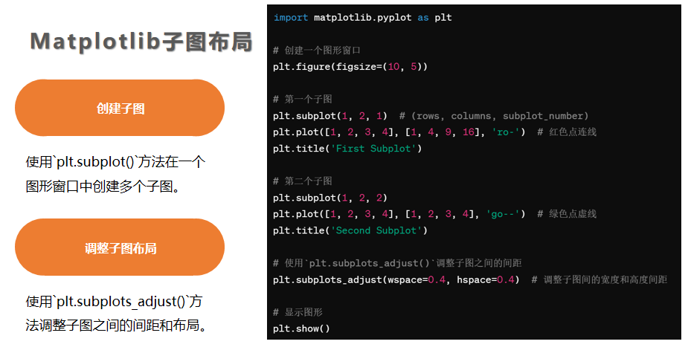
在Matplotlib中，子图（subplots）布局允许你在一个图形窗口中组织多个图表。这是进行数据可视化时非常有用的功能，尤其是当你想要比较不同数据集或展示数据的不同方面时。以下是关于Matplotlib子图布局的一些关键概念和技术的讲解：
创建子图
- plt.subplot()：这是创建子图的最基本方法。plt.subplot(nrows, ncols, index)函数将图形窗口分割成nrows行和ncols列，index用来指定当前子图的位置（从左到右，从上到下，编号从1开始）。
- plt.subplots()：这个函数是plt.subplot()的增强版，它一次性创建多个子图，并返回一个包含所有子图轴对象的数组。plt.subplots(nrows, ncols)能够快速地创建一个子图网格，并提供更高级的布局控制。
调整子图布局
子图之间的默认间距可能不是最优的，特别是当子图的标题、坐标轴标签或图例互相重叠时。Matplotlib提供了多种方法来调整子图布局：
- plt.tight_layout()：这个函数会自动调整子图参数，使之填充整个图形区域，并减少子图之间的重叠。这是快速改善子图布局的简单方法。
- plt.subplots_adjust()：这个函数提供了更细致的控制，允许你手动调整子图之间的间距和边缘间距。你可以调整上、下、左、右边缘的间距（通过top, bottom, left, right参数），以及子图之间的水平间距(wspace)和垂直间距(hspace)。

示例：使用plt.subplots()创建多个子图
import matplotlib.pyplot as plt

# 创建一个图形窗口
plt.figure(figsize=(10, 5))

# 第一个子图 (rows, columns, subplot_number)
plt.subplot(1, 2, 1) # 1行2列的第1个位置
plt.plot([1, 2, 3, 4], [1, 4, 9, 16], 'ro-') # 红色点连线
plt.title('First Subplot')

# 第二个子图
plt.subplot(1, 2, 2) # 1行2列的第2个位置
plt.plot([1, 2, 3, 4], [1, 2, 3, 4], 'go--') # 绿色点虚线
plt.title('Second Subplot')

# 使用`plt.subplots_adjust()`调整子图之间的间距
plt.subplots_adjust(wspace=0.4, hspace=0.4) # 调整子图间的宽度和高度间距

# 显示图形
plt.show()

在这个示例中，我们创建了一个2x2的子图布局，并在每个子图上绘制了不同的线图。使用plt.tight_layout()自动调整子图布局，避免了标题和轴标签的重叠问题。

总结
通过合理地使用子图布局和调整工具，你可以创建出既美观又实用的数据可视化图表。掌握这些技能将大大提高你在数据分析和报告中的表达能力。
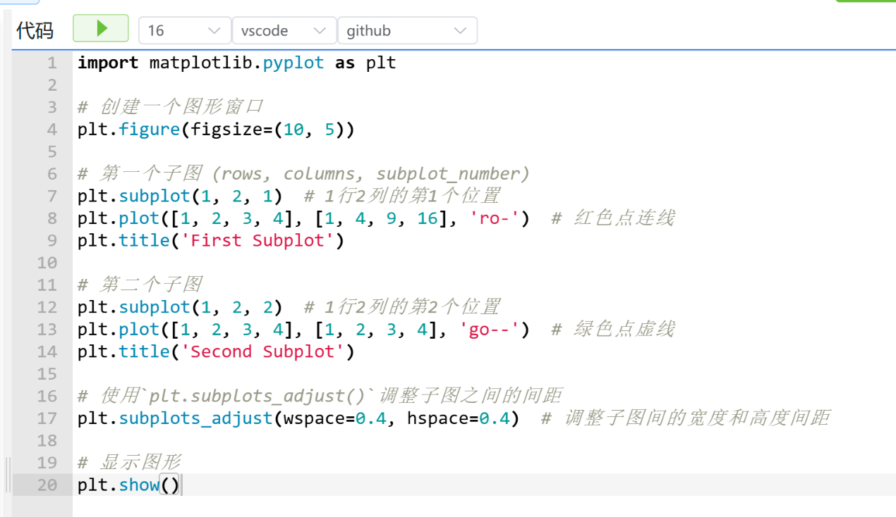
import matplotlib.pyplot as plt

# 创建一个图形窗口
plt.figure(figsize=(10, 5))

# 第一个子图 (rows, columns, subplot_number)
plt.subplot(1, 2, 1) # 1行2列的第1个位置
plt.plot([1, 2, 3, 4], [1, 4, 9, 16], 'ro-') # 红色点连线
plt.title('First Subplot')

# 第二个子图
plt.subplot(1, 2, 2) # 1行2列的第2个位置
plt.plot([1, 2, 3, 4], [1, 2, 3, 4], 'go--') # 绿色点虚线
plt.title('Second Subplot')

# 使用`plt.subplots_adjust()`调整子图之间的间距
plt.subplots_adjust(wspace=0.4, hspace=0.4) # 调整子图间的宽度和高度间距

# 显示图形
plt.show()

2. Seaborn
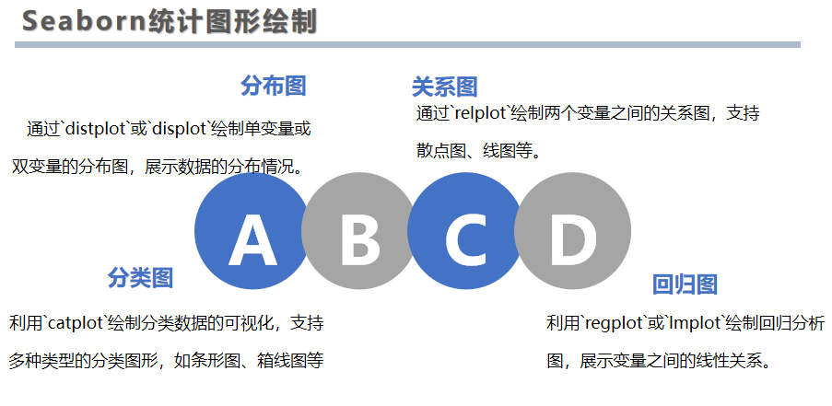
Seaborn是基于Matplotlib的Python数据可视化库，提供了一种高级接口，用于创建吸引人的统计图形。Seaborn旨在使可视化成为探索和理解数据的一个核心部分。它内置了许多用于绘制常见统计图形的函数，这些图形不仅外观美观，而且能够展示数据的多维度和结构化特征。
为什么使用Seaborn
- 美观的默认风格：Seaborn的默认配置和风格旨在提高可视化的美观性和可读性，而无需花费大量时间调整。
- 简化复杂的可视化：与Matplotlib相比，Seaborn提供更高级的接口，使得创建复杂的可视化变得更简单。
- 集成数据结构支持：Seaborn对Pandas DataFrame的支持非常好，这意味着你可以轻松地使用DataFrame中的数据进行绘图。
- 丰富的可视化类型：Seaborn支持广泛的图形类型，如散点图、线图、直方图、密度图、联合分布图、箱形图、小提琴图、热力图等，这使得它非常适合统计数据分析。
- 内置的数据集：Seaborn内置了几个用于演示和测试的数据集。
基本用法
Seaborn的图形创建通常遵循简单的模式：导入Seaborn库，准备数据（通常是Pandas的DataFrame），然后使用一个Seaborn函数来创建一个图形。大多数情况下，你只需提供数据和指定变量即可。
示例
下面的代码示例展示了如何使用Seaborn进行数据可视化，演示了如何使用NumPy生成模拟数据集，然后使用Pandas和Seaborn创建一个展示总账单和小费之间线性关系的图表：
import numpy as np
import pandas as pd
import seaborn as sns
import matplotlib.pyplot as plt # 修正导入语法

# 设置随机种子以确保结果的可重复性
np.random.seed(10)

# 模拟数据集
total_bill = np.random.normal(20, 8, 100) # 假设账单总额分布，均值为20，标准差为8
tip = total_bill * 0.2 + np.random.normal(2, 1, 100) # 假设小费与账单总额成正比

# 创建DataFrame
tips = pd.DataFrame({"total_bill": total_bill, "tip": tip}) # 修正变量名

# 创建线性关系图
sns.lmplot(x="total_bill", y="tip", data=tips) # 修正变量名

# 显示图形
plt.show()

关键点讲解
- NumPy：用于生成模拟的数据集。这里我们使用np.random.normal来创建符合正态分布的数据，模拟餐厅账单总额和小费的数据。
- Pandas：用于创建DataFrame，将模拟的数据组织成一个易于操作和分析的格式。
- Seaborn：一个基于Matplotlib的高级绘图库，提供了一系列美观的绘图方法。sns.lmplot是用于绘制两个变量x和y之间线性关系的散点图，并自动拟合回归线。
- plt.show()：使用Matplotlib展示图形。在使用Seaborn绘图时，底层仍然是通过Matplotlib来渲染的，因此可以使用Matplotlib的show()函数来显示图形。
通过这个示例，你可以看到如何结合使用NumPy、Pandas、Seaborn和Matplotlib来进行数据分析和可视化。Seaborn特别适合于进行统计数据可视化，它的默认图表样式和颜色方案设计得很美观，而且易于通过简单的API调用来创建复杂的图表。
风格和颜色
Seaborn允许你通过设置不同的风格和颜色方案来自定义图形的外观。使用sns.set_style()函数可以设置图形的背景和网格线等，sns.set_palette()函数可以设置颜色方案。
结论
Seaborn是Python数据可视化工具箱中的一个强大工具，它通过提供一系列高级接口和美观的默认设置，使得创建富有洞察力的统计图形变得简单而愉快。无论你是数据科学新手还是有经验的分析师，Seaborn都是探索和呈现数据的宝贵资源。
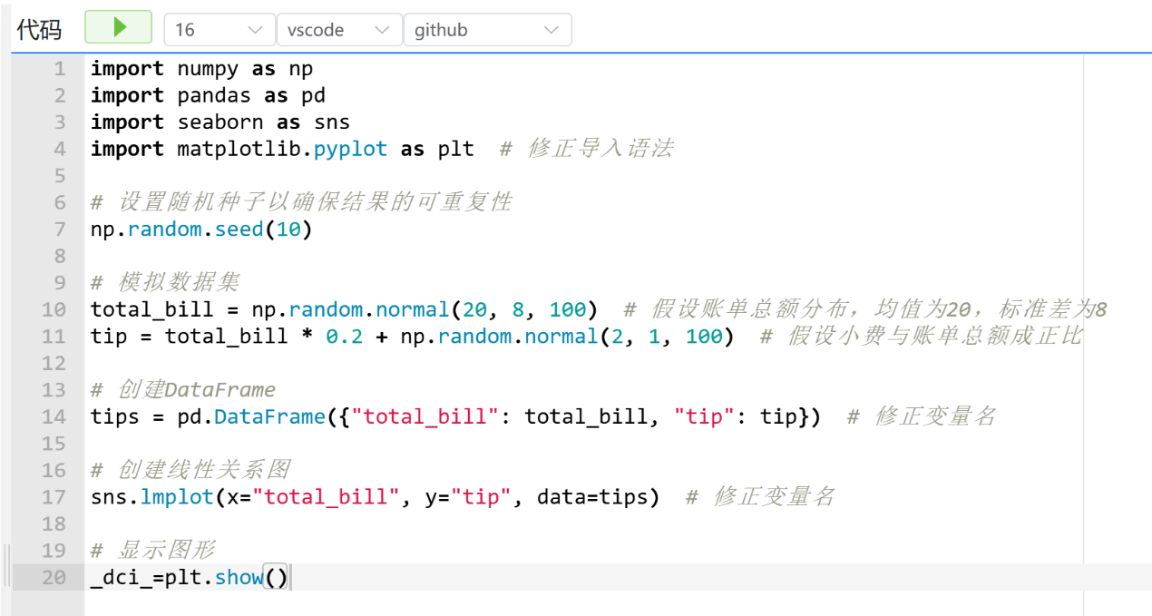
import numpy as np
import pandas as pd
import seaborn as sns
import matplotlib.pyplot as plt # 修正导入语法

# 设置随机种子以确保结果的可重复性
np.random.seed(10)

# 模拟数据集
total_bill = np.random.normal(20, 8, 100) # 假设账单总额分布，均值为20，标准差为8
tip = total_bill * 0.2 + np.random.normal(2, 1, 100) # 假设小费与账单总额成正比

# 创建DataFrame
tips = pd.DataFrame({"total_bill": total_bill, "tip": tip}) # 修正变量名

# 创建线性关系图
sns.lmplot(x="total_bill", y="tip", data=tips) # 修正变量名

# 显示图形
_dci_=plt.show()

图像处理

边缘检测与图像梯度
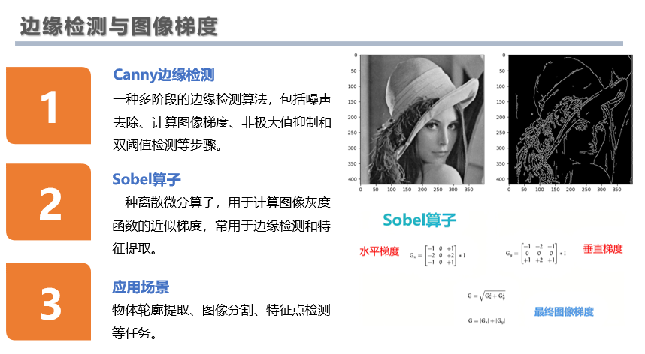

边缘检测是计算机视觉中的一个重要技术，用于识别图像中物体的轮廓。边缘是图像中亮度变化明显的地方，通常是物体与背景或不同物体之间的界限。图像梯度则是指图像亮度变化的方向和大小，是进行边缘检测的基础。
图像梯度
图像梯度可以通过一些算子来计算，如Sobel算子、Scharr算子和Laplacian算子等。这些算子能够分别检测图像在水平和垂直方向上的边缘。
计算梯度：
- 使用 cv2.Sobel() 函数计算图像在 X 方向和 Y 方向的梯度，生成边缘检测效果。
代码示例：使用Sobel算子计算图像梯度
import cv2
import numpy as np

# 读取图像
image = cv2.imread('input.jpg', cv2.IMREAD_GRAYSCALE)

# 计算X方向上的梯度
sobelx = cv2.Sobel(image, cv2.CV_64F, 1, 0, ksize=5)

# 计算Y方向上的梯度
sobely = cv2.Sobel(image, cv2.CV_64F, 0, 1, ksize=5)

# 显示结果
cv2.imshow('Original Image', image)
cv2.imshow('Sobel X', sobelx)
cv2.imshow('Sobel Y', sobely)

通过完成这个练习，你将学会如何使用OpenCV进行基本的图像梯度计算。这些技术在图像处理和计算机视觉中非常重要，是许多高级算法和应用的基础。
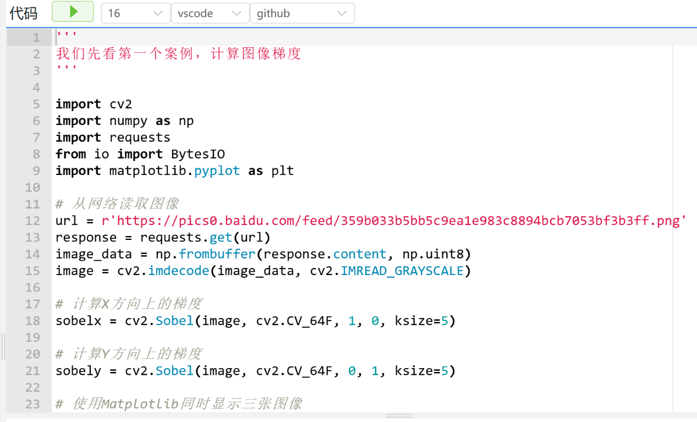
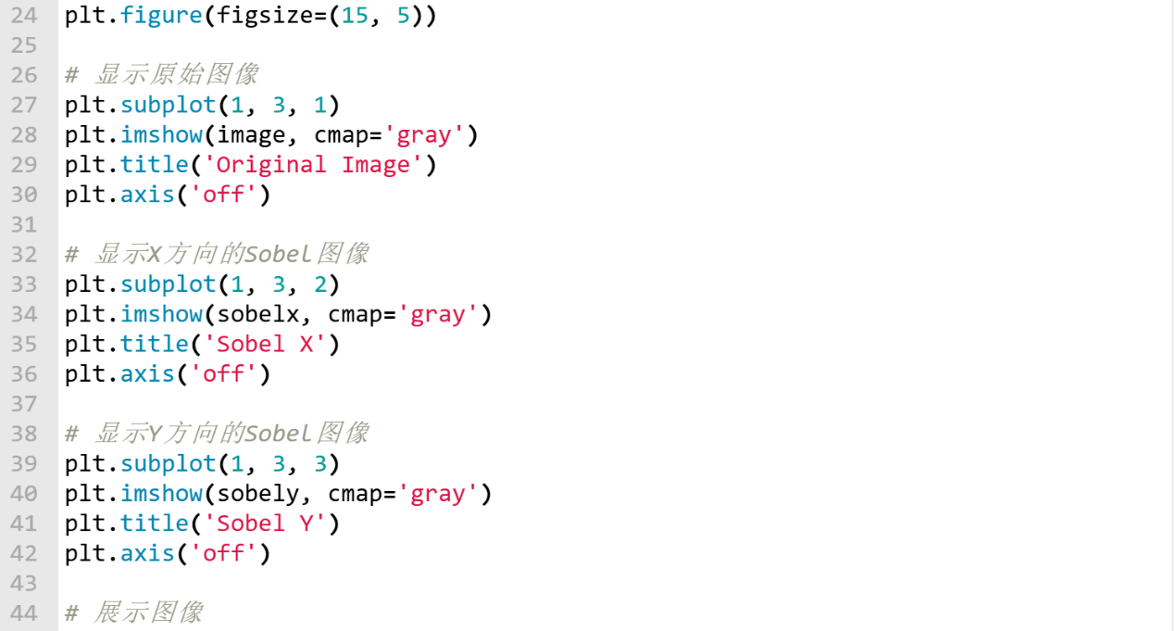
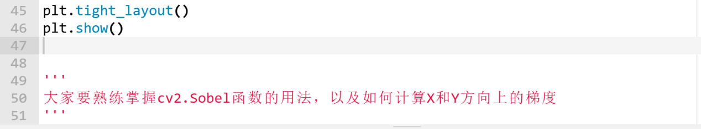
'''
我们先看第一个案例，计算图像梯度
'''

import cv2
import numpy as np
import requests
from io import BytesIO
import matplotlib.pyplot as plt

# 从网络读取图像
url = r'https://pics0.baidu.com/feed/359b033b5bb5c9ea1e983c8894bcb7053bf3b3ff.png'
response = requests.get(url)
image_data = np.frombuffer(response.content, np.uint8)
image = cv2.imdecode(image_data, cv2.IMREAD_GRAYSCALE)

# 计算X方向上的梯度
sobelx = cv2.Sobel(image, cv2.CV_64F, 1, 0, ksize=5)

# 计算Y方向上的梯度
sobely = cv2.Sobel(image, cv2.CV_64F, 0, 1, ksize=5)

# 使用Matplotlib同时显示三张图像
plt.figure(figsize=(15, 5))

# 显示原始图像
plt.subplot(1, 3, 1)
plt.imshow(image, cmap='gray')
plt.title('Original Image')
plt.axis('off')

# 显示X方向的Sobel图像
plt.subplot(1, 3, 2)
plt.imshow(sobelx, cmap='gray')
plt.title('Sobel X')
plt.axis('off')

# 显示Y方向的Sobel图像
plt.subplot(1, 3, 3)
plt.imshow(sobely, cmap='gray')
plt.title('Sobel Y')
plt.axis('off')

# 展示图像
plt.tight_layout()
plt.show()

'''
大家要熟练掌握cv2.Sobel函数的用法，以及如何计算X和Y方向上的梯度
'''

2. 边缘检测
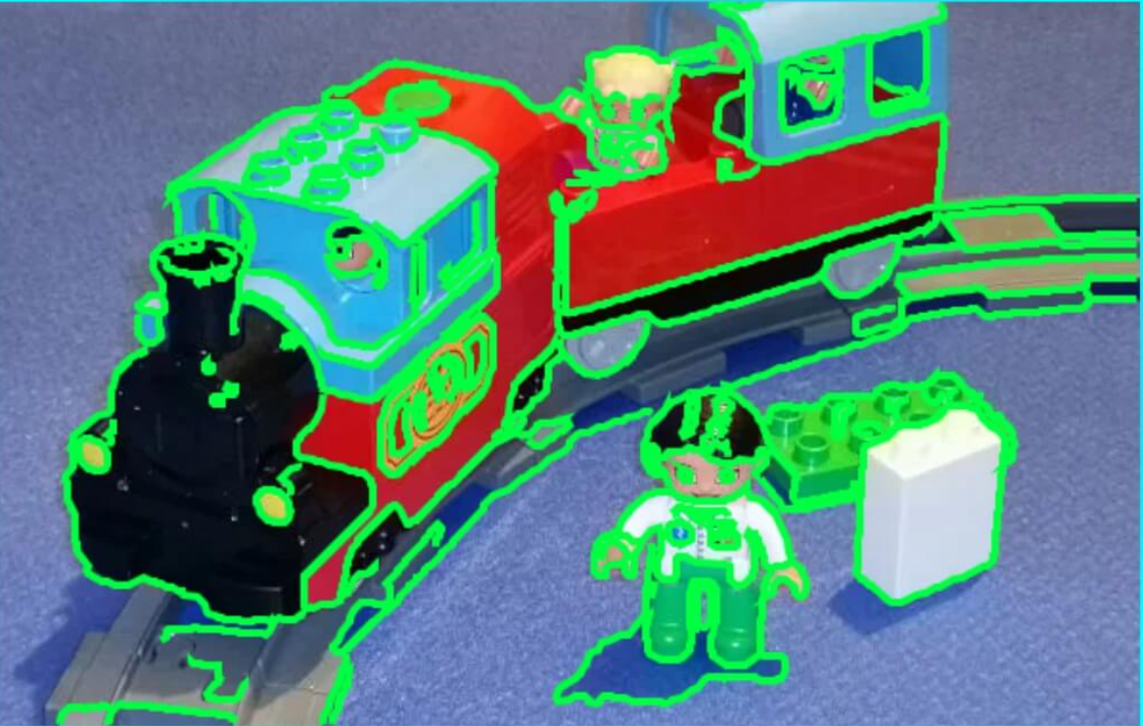

边缘检测 是图像处理中常用的技术，用于识别图像中像素强度变化较大的区域，即图像中的边缘。这些边缘往往代表物体的边界或特征，能帮助提取有用的结构信息。边缘检测在物体识别、图像分割、图像增强和计算机视觉中的许多任务中起到关键作用。
Canny边缘检测算法
Canny 边缘检测算法 是由 John F. Canny 于 1986 年提出的边缘检测算法。它广泛应用于图像处理和计算机视觉领域，因其结合了多个步骤，能有效地检测图像中的边缘，并且具有较强的抗噪声能力。Canny 边缘检测的目标是找到最优的边缘检测方法，使得检测的边缘点准确且连续。
Canny 边缘检测的步骤
- 噪声过滤（Gaussian滤波）：
  - 在执行边缘检测之前，首先对图像进行高斯滤波，以减少噪声的影响。
  - 边缘检测对噪声非常敏感，通过高斯滤波可以平滑图像，去除高频噪声。
- 计算图像梯度（Sobel滤波）：
  - 计算图像中每个像素的梯度值，梯度可以用来判断图像中像素值的变化方向和强度，较大的梯度通常表示可能的边缘。
  - 这个过程通常使用 Sobel 滤波器，分别计算水平方向和垂直方向的梯度。
- 非极大值抑制：
  - 通过非极大值抑制，保留那些在局部最大化的梯度值，抑制那些不是边缘的点。这样可以细化边缘，使得边缘变得更加清晰。
- 双阈值处理与滞后阈值：
  - Canny 算子引入了双阈值机制：设置两个阈值，分别为高阈值和低阈值。
  - 首先标记高于高阈值的像素为强边缘，再检查邻域内梯度大于低阈值的像素，并将其标记为弱边缘。
  - 滞后阈值处理通过连接强边缘和弱边缘，形成完整的边缘。
Canny边缘检测算法是一种非常流行的边缘检测方法，因为它非常有效地综合了多个步骤，包括滤波、梯度计算、非极大值抑制和滞后阈值处理，以确保边缘检测的准确性和可靠性。
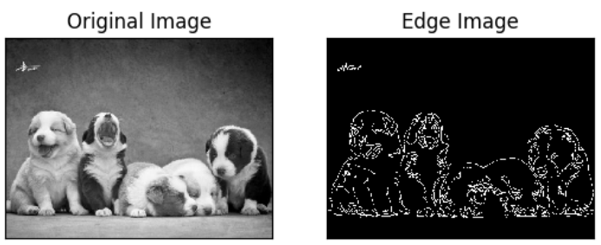

代码示例：使用Canny算子进行边缘检测
# 使用Canny边缘检测
edges = cv2.Canny(image, 100, 200)

# 显示边缘检测结果
cv2.imshow('Edges', edges)
cv2.waitKey(0)
cv2.destroyAllWindows()

Canny 边缘检测：
- cv2.Canny() 函数是 OpenCV 中实现 Canny 边缘检测的函数。
- 第一个参数是输入图像，第二个和第三个参数分别是低阈值和高阈值。常用的默认值是 100 和 200，但具体阈值可以根据图像的特性调整。
- 低阈值和高阈值用于双阈值处理，低于低阈值的梯度将被忽略，高于高阈值的梯度将被认为是边缘，介于两者之间的梯度会被进一步分析。
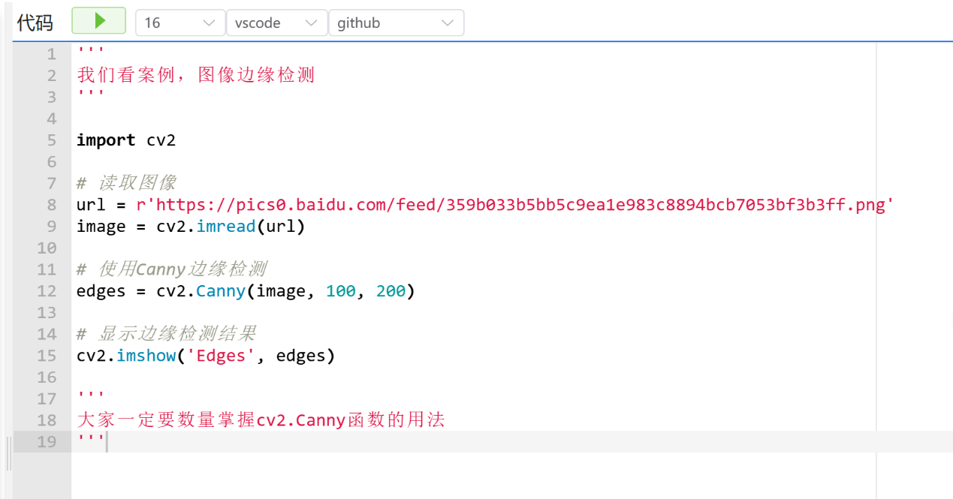
'''
我们看案例，图像边缘检测
'''
import cv2
# 读取图像
url = r'https://pics0.baidu.com/feed/359b033b5bb5c9ea1e983c8894bcb7053bf3b3ff.png'
image = cv2.imread(url)

# 使用Canny边缘检测
edges = cv2.Canny(image, 100, 200)
# 显示边缘检测结果
cv2.imshow('Edges', edges)
'''
大家一定要数量掌握cv2.Canny函数的用法
'''

OpenCV图像读取和显示

1.读取、显示和保存图像
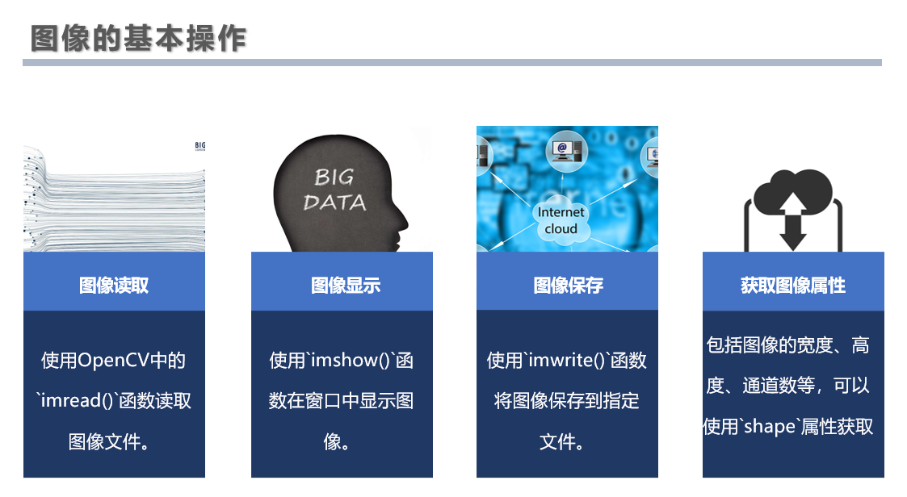
在本节中，我们将学习如何使用OpenCV读取、显示以及保存图像。这是图像处理的基础，也是学习计算机视觉不可或缺的一部分。通过本节的学习，你将掌握如何操作图像文件，并对OpenCV有一个初步的了解。

读取图像
使用cv2.imread()函数可以读取图像。此函数的第一个参数是要读取的图像文件的路径。如果图像位于当前工作目录下，你只需要提供图像文件的名称。
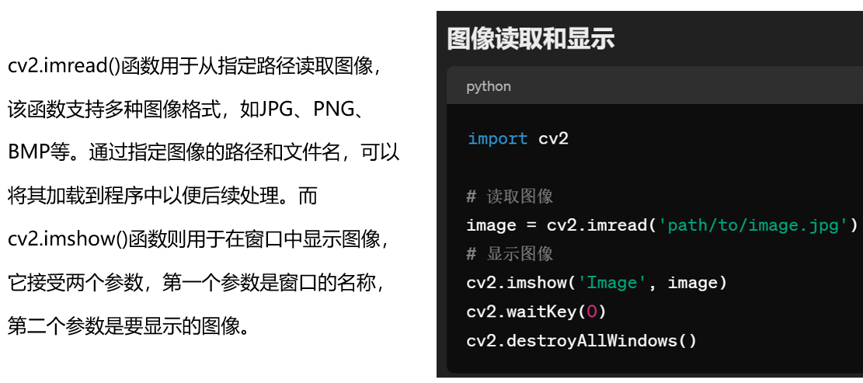
import cv2

# 读取图像
image = cv2.imread('example.jpg')

显示图像
读取图像后，我们可以使用cv2.imshow()函数显示图像。此函数的第一个参数是窗口名称，第二个参数是图像对象。

# 显示图像
cv2.imshow('Image Window', image)

代码练习
现在，让我们来做一个简单的练习，巩固我们刚才学到的知识。
任务：读取一张图像，将其显示出来，然后保存为另一个文件。
- 读取一张网络图像，在这里使用了读取URL的方式。
- 使用cv2.imread()读取这张图像。
- 使用cv2.imshow()显示这张图像。
完成这个练习后，你将能够掌握在Python中使用OpenCV进行图像的基本操作。
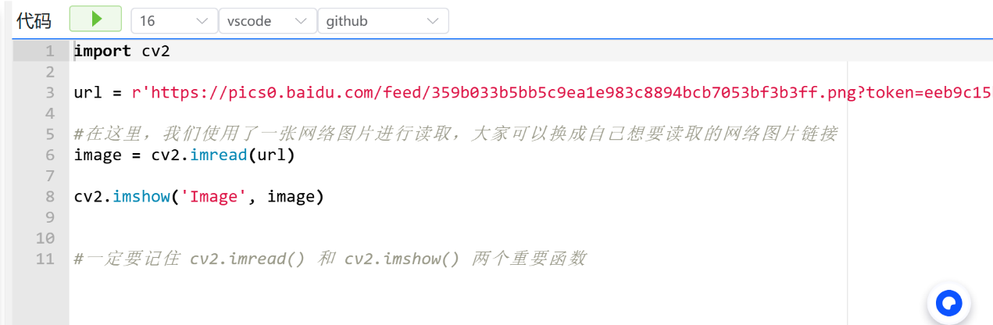
import cv2

url = r'https://pics0.baidu.com/feed/359b033b5bb5c9ea1e983c8894bcb7053bf3b3ff.png?token=eeb9c15b5b4c54b9823f9a3cf91ac607&s=8040D5144A0262C65DA458CC0300E0E0'

#在这里，我们使用了一张网络图片进行读取，大家可以换成自己想要读取的网络图片链接
image = cv2.imread(url)

cv2.imshow('Image', image)

#一定要记住 cv2.imread() 和 cv2.imshow() 两个重要函数

灰度图转换

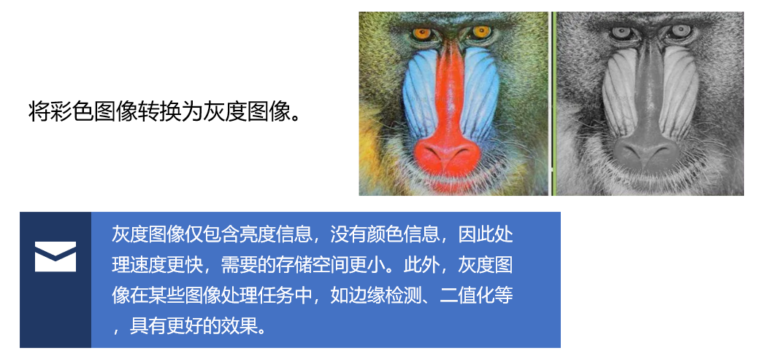

1. RGB与灰度图像的区别
- RGB图像：由红色（Red）、绿色（Green）和蓝色（Blue）三种颜色的不同组合构成。
- 灰度图像：每个像素只包含亮度信息，即从黑到白的不同灰度值。
- 转换为灰度图像可以降低计算复杂度，并在某些图像分析场景中非常有用。
2. OpenCV 中的颜色空间转换
- OpenCV 提供了 cv2.cvtColor() 函数，可以在不同的颜色空间之间转换。
- 常见的转换模式之一是将BGR（蓝绿红）图像转换为灰度图像，使用参数 cv2.COLOR_BGR2GRAY。
3. 代码演示与练习
- 通过简单的 Python 代码，学员可以加载一张彩色图片，并将其转换为灰度图像。

注意：先点击下方代码块内容，然后点击上方 ▶ 按钮运行下列代码块
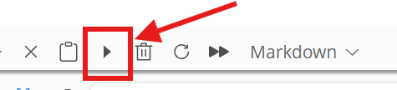
[ ] :
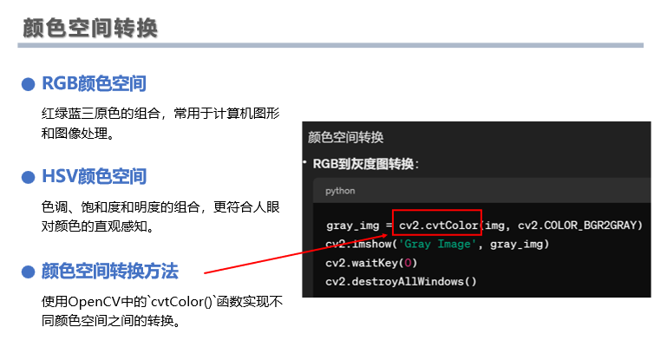

颜色空间转换
颜色空间转换是图像处理中的一个重要概念。在计算机视觉中，颜色空间指的是使用某种特定的方式来组织颜色的方法。不同的颜色空间对于不同的图像处理任务有着不同的效果和应用。在本节课中，我们将重点介绍两种常用的颜色空间：RGB和HSV，并学习如何使用OpenCV在这两种颜色空间之间进行转换。

1. RGB颜色空间
- RGB：红、绿、蓝三种基本颜色组合成不同的颜色。RGB颜色空间在图像处理和计算机视觉中是最常见的颜色表示方式，尤其是处理彩色图片时，图像的每个像素点都会用RGB三个通道来表示。

2. HSV颜色空间
HSV颜色空间表示颜色的方法与RGB不同，它基于人类对颜色的感知方式设计，包括色调(Hue)、饱和度(Saturation)和亮度(Value)。HSV颜色空间对于某些图像处理任务，如颜色分割和颜色识别，更加有效。

3. 颜色空间转换方法
- 使用OpenCV的 cv2.cvtColor() 函数，可以轻松地在不同的颜色空间之间进行转换。常见的转换包括：
  - RGB 到灰度图像：cv2.COLOR_BGR2GRAY
  - RGB 到 HSV：cv2.COLOR_BGR2HSV
  - 其他颜色空间之间的转换，例如 YCrCb、LAB 等。

下面是如何使用这个函数从RGB转换到HSV颜色空间，以及反向转换的例子。
代码示例：RGB到HSV的转换
import cv2

# 读取图像
image = cv2.imread('input.jpg')

# RGB到HSV的转换
hsv_image = cv2.cvtColor(image, cv2.COLOR_BGR2HSV)

# 显示HSV图像
cv2.imshow('HSV Image', hsv_image)

代码示例：HSV到RGB的转换
# 假设`hsv_image`是一个已经转换为HSV颜色空间的图像

# HSV到RGB的转换
rgb_image = cv2.cvtColor(hsv_image, cv2.COLOR_HSV2BGR)

# 显示RGB图像
cv2.imshow('RGB Image', rgb_image)

代码练习
任务：读取一张图像，将其从RGB转换到HSV颜色空间，然后再转换回RGB，最后显示并比较原始图像和转换回来的图像。
- 使用cv2.imread()读取一张图像。
- 使用cv2.cvtColor()将图像从RGB转换到HSV颜色空间。
- 再次使用cv2.cvtColor()将图像从HSV转换回RGB颜色空间。
- 使用cv2.imshow()显示HSV格式的图像。

注意：先点击下方代码块，然后点击上方 ▶ 运行下列代码块
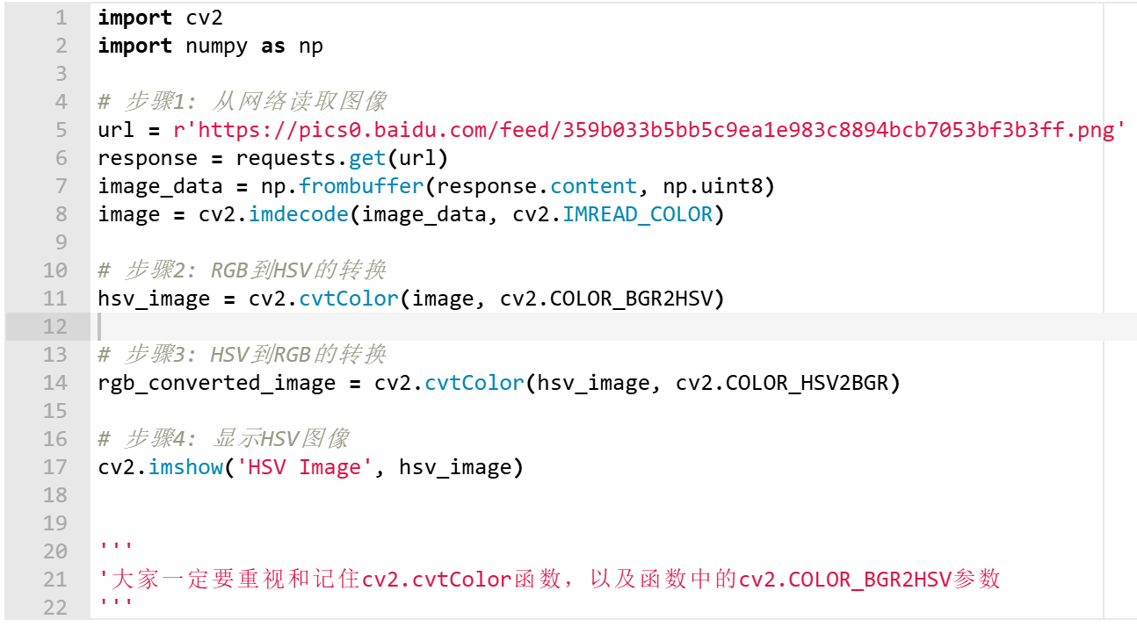
import cv2
import numpy as np

# 步骤1: 从网络读取图像
url = r'https://pics0.baidu.com/feed/359b033b5bb5c9ea1e983c8894bcb7053bf3b3ff.png'
response = requests.get(url)
image_data = np.frombuffer(response.content, np.uint8)
image = cv2.imdecode(image_data, cv2.IMREAD_COLOR)

# 步骤2: RGB到HSV的转换
hsv_image = cv2.cvtColor(image, cv2.COLOR_BGR2HSV)

# 步骤3: HSV到RGB的转换
rgb_converted_image = cv2.cvtColor(hsv_image, cv2.COLOR_HSV2BGR)

# 步骤4: 显示HSV图像
cv2.imshow('HSV Image', hsv_image)

'''
'大家一定要重视和记住cv2.cvtColor函数，以及函数中的cv2.COLOR_BGR2HSV参数
'''

图形几何变换

1、基本图像操作：裁剪、缩放、旋转、翻转
在计算机视觉任务中，基本图像操作是非常重要的一部分。这些操作包括裁剪、缩放、旋转和翻转图像。掌握这些技能能够帮助你在图像预处理阶段为后续的分析、识别或分类任务准备图像数据。在本节中，我们将使用OpenCV库来学习和实践这些基本图像操作。
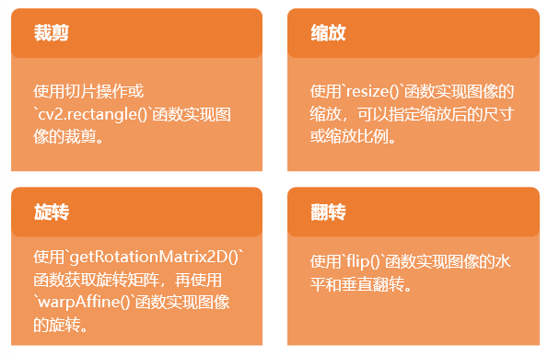
1. 图像裁剪
图像裁剪是指从原始图像中选取一个区域并提取出来作为新图像的过程。
import cv2

# 读取图像
image = cv2.imread('input.jpg')

# 裁剪参数：起始点的y坐标，结束点的y坐标，起始点的x坐标，结束点的x坐标
cropped_image = image[50:200, 100:300]

# 显示裁剪后的图像
cv2.imshow('Cropped Image', cropped_image)

2. 图像缩放

图像缩放是改变图像的尺寸大小。可以根据特定的宽度和高度，或者缩放比例来进行。

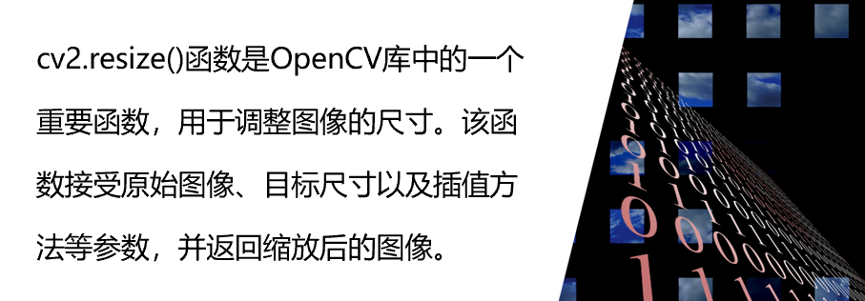
代码示例：
# 缩放到指定大小
resized_image = cv2.resize(image, (200, 200))

# 按比例缩放，例如缩小为原来的一半
width = int(image.shape[1] * 0.5)
height = int(image.shape[0] * 0.5)
resized_image = cv2.resize(image, (width, height))

# 显示缩放后的图像
cv2.imshow('Resized Image', resized_image)
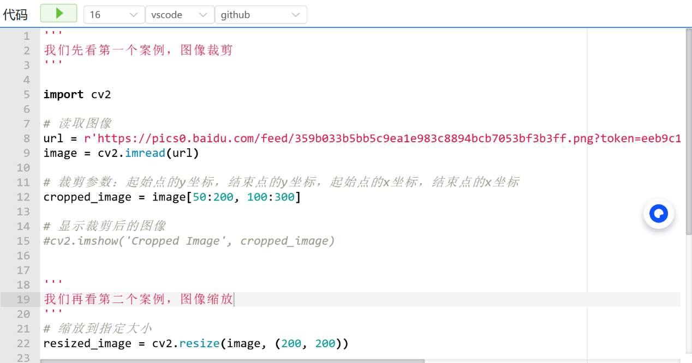
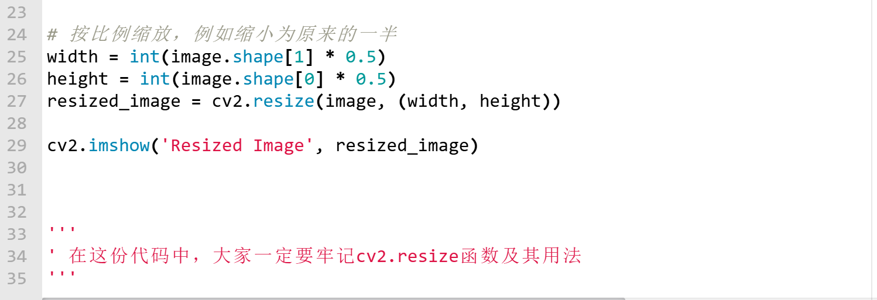
'''
我们先看第一个案例，图像裁剪
'''

import cv2

# 读取图像
url = r'https://pics0.baidu.com/feed/359b033b5bb5c9ea1e983c8894bcb7053bf3b3ff.png?token=eeb9c15b5b4c54b9823f9a3cf91ac607&s=8040D5144A0262C65DA458CC0300E0E0'
image = cv2.imread(url)

# 裁剪参数：起始点的y坐标，结束点的y坐标，起始点的x坐标，结束点的x坐标
cropped_image = image[50:200, 100:300]

# 显示裁剪后的图像
#cv2.imshow('Cropped Image', cropped_image)

'''
我们再看第二个案例，图像缩放
'''
# 缩放到指定大小
resized_image = cv2.resize(image, (200, 200))

# 按比例缩放，例如缩小为原来的一半
width = int(image.shape[1] * 0.5)
height = int(image.shape[0] * 0.5)
resized_image = cv2.resize(image, (width, height))

cv2.imshow('Resized Image', resized_image)

'''
' 在这份代码中，大家一定要牢记cv2.resize函数及其用法
'''

3. 图像旋转
图像旋转是将图像按照一定的角度进行旋转。
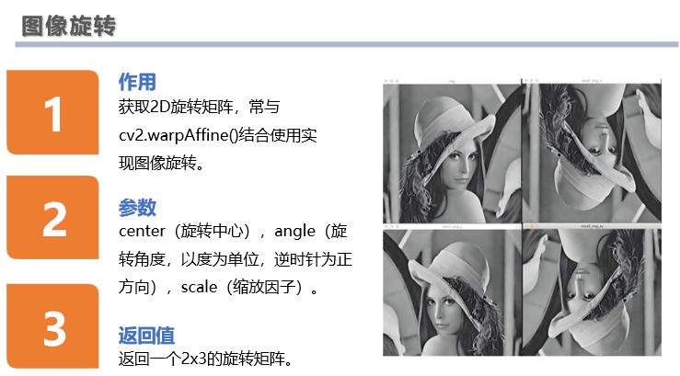

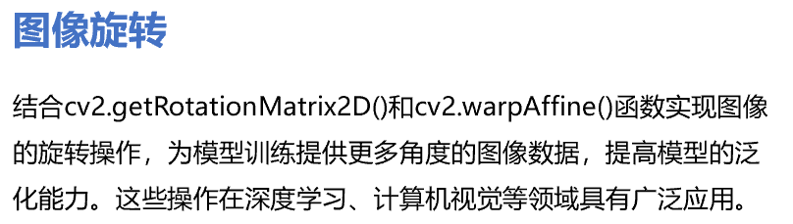
代码示例：
(h, w) = image.shape[:2]
center = (w // 2, h // 2)

# 旋转45度
M = cv2.getRotationMatrix2D(center, 45, 1.0)
rotated_image = cv2.warpAffine(image, M, (w, h))

# 显示旋转后的图像
cv2.imshow('Rotated Image', rotated_image)
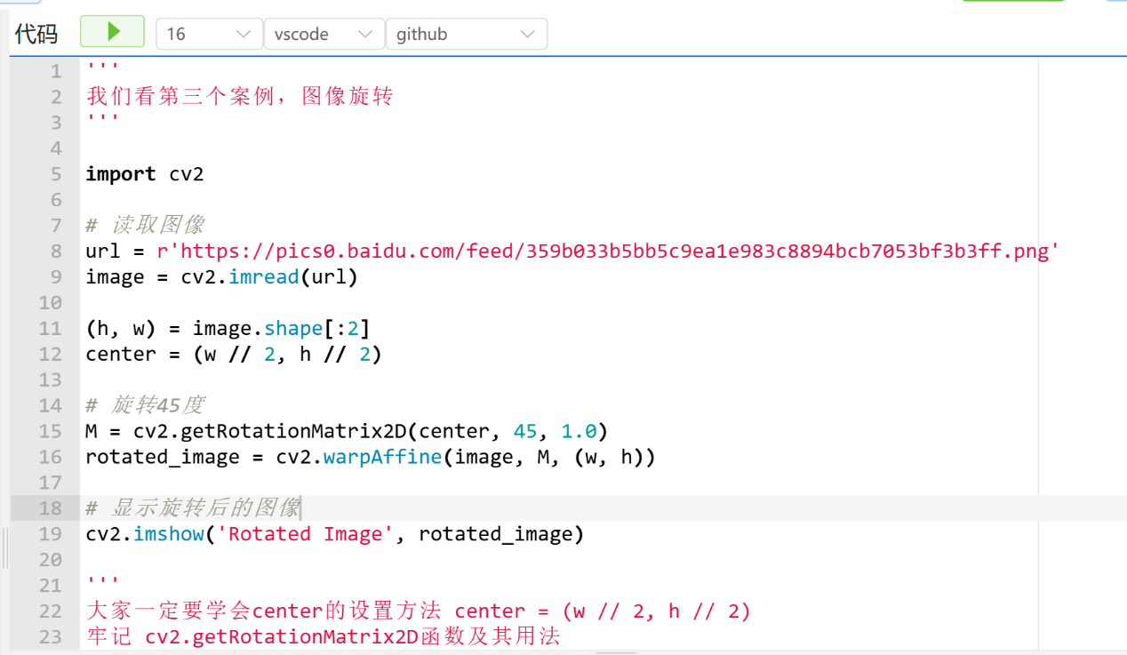
'''
我们看第三个案例，图像旋转
'''

import cv2

# 读取图像
url = r'https://pics0.baidu.com/feed/359b033b5bb5c9ea1e983c8894bcb7053bf3b3ff.png'
image = cv2.imread(url)

(h, w) = image.shape[:2]
center = (w // 2, h // 2)

# 旋转45度
M = cv2.getRotationMatrix2D(center, 45, 1.0)
rotated_image = cv2.warpAffine(image, M, (w, h))

# 显示旋转后的图像
cv2.imshow('Rotated Image', rotated_image)

'''
大家一定要学会center的设置方法 center = (w // 2, h // 2)
牢记 cv2.getRotationMatrix2D函数及其用法
以及cv2.warpAffine函数及其用法
'''

4. 图像翻转
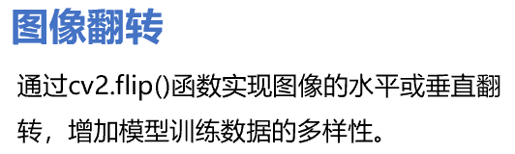

图像翻转是指将图像在水平或垂直方向上进行镜像操作。

讲解内容
1. cv2.flip() 函数的作用：
- cv2.flip() 用于对图像进行翻转操作。可以实现水平翻转、垂直翻转，或者同时进行水平和垂直翻转。
2. cv2.flip() 函数的参数：
- src：输入图像（可以是通过 cv2.imread() 读取的图像）。
- flipCode：翻转代码：
  - 0 表示垂直翻转（上下翻转）。
  - 1 表示水平翻转（左右翻转）。
  - -1 表示同时进行水平和垂直翻转。
3. 返回值：
- 返回翻转后的图像。

代码示例：
# 水平翻转
flipped_image = cv2.flip(image, 1)

# 显示翻转后的图像
cv2.imshow('Flipped Image', flipped_image)
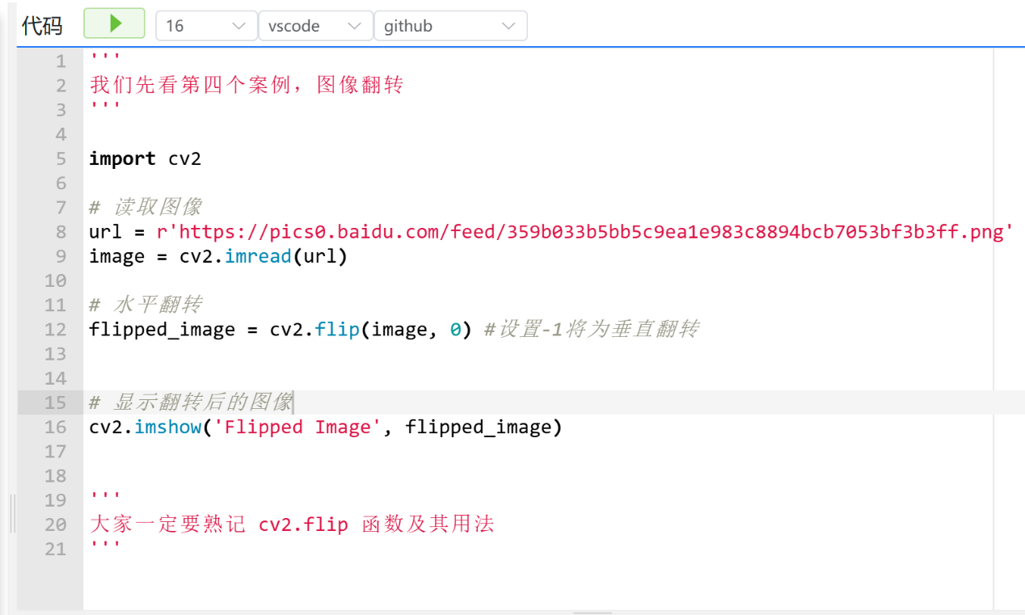
'''
我们先看第四个案例，图像翻转
'''

import cv2

# 读取图像
url = r'https://pics0.baidu.com/feed/359b033b5bb5c9ea1e983c8894bcb7053bf3b3ff.png'
image = cv2.imread(url)

# 水平翻转
flipped_image = cv2.flip(image, 0) #设置-1将为垂直翻转

# 显示翻转后的图像
cv2.imshow('Flipped Image', flipped_image)

'''
大家一定要熟记 cv2.flip 函数及其用法
'''

高斯模糊与锐化滤镜
高斯模糊与滤波器
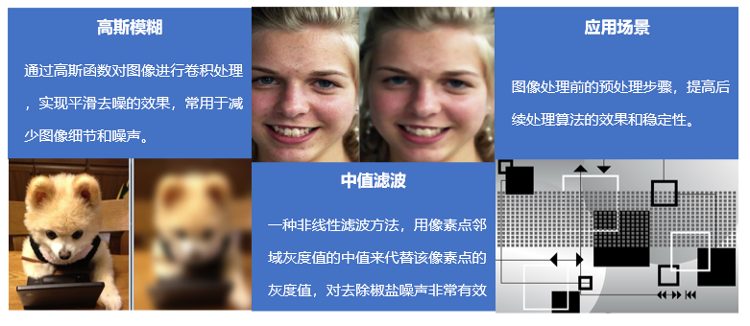

高斯模糊是图像处理中常用的一种技术，它可以减少图像噪声和细节，通常用于图像预处理阶段。这种模糊技术是通过将图像与高斯函数卷积来实现的，可以有效地模拟照相机镜头产生的模糊效果。
高斯滤波器原理
高斯滤波器使用高斯函数作为权重核，在每个像素周围进行加权平均。权重由高斯函数决定，距离中心像素越远的像素权重越小。这种方法可以平滑图像，减少噪声，同时保持边缘相对清晰。

使用OpenCV实现高斯模糊
OpenCV提供了cv2.GaussianBlur()函数来实现高斯模糊。此函数需要指定核的大小，以及沿X和Y方向的标准偏差。核的大小决定了模糊的程度，标准偏差决定了权重分布的形状。
代码示例：应用高斯模糊
import cv2

# 读取图像
image = cv2.imread('input.jpg')

# 应用高斯模糊，核大小为(5, 5)，标准偏差为0
blurred_image = cv2.GaussianBlur(image, (5, 5), 0)

# 显示原图和模糊后的图像
cv2.imshow('Original Image', image)
cv2.imshow('Blurred Image', blurred_image)
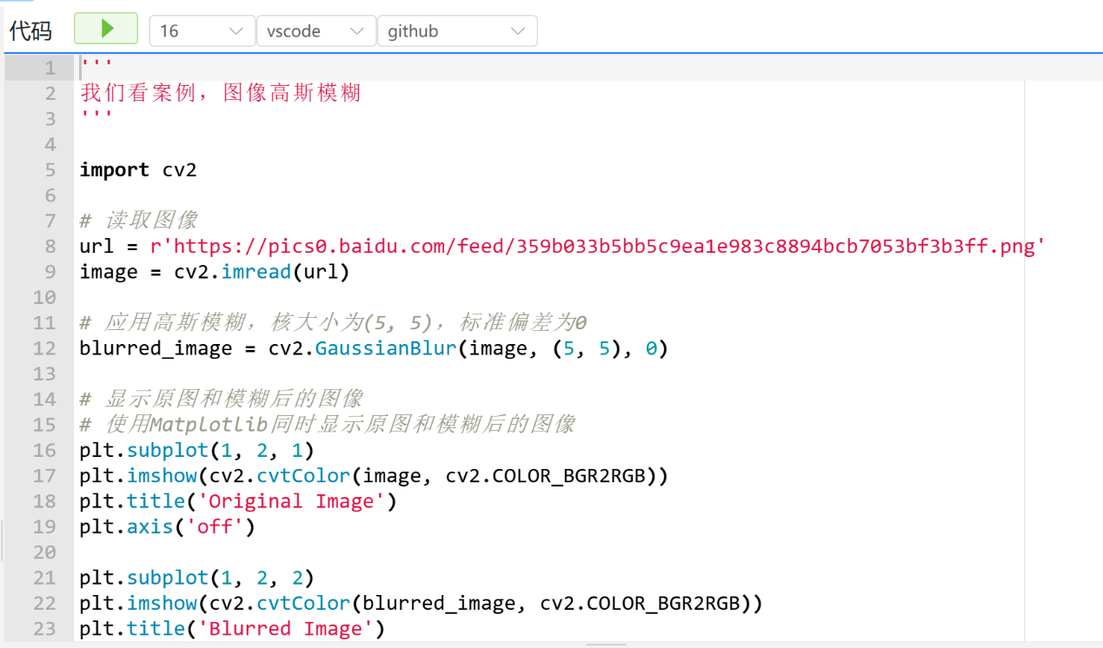
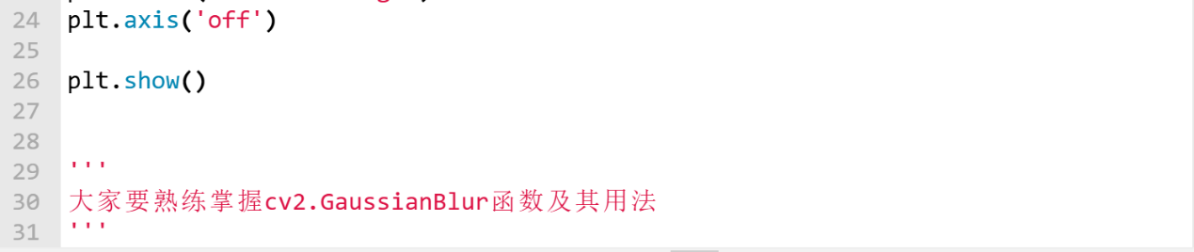
'''
我们看案例，图像高斯模糊
'''

import cv2

# 读取图像
url = r'https://pics0.baidu.com/feed/359b033b5bb5c9ea1e983c8894bcb7053bf3b3ff.png'
image = cv2.imread(url)

# 应用高斯模糊，核大小为(5, 5)，标准偏差为0
blurred_image = cv2.GaussianBlur(image, (5, 5), 0)

# 显示原图和模糊后的图像
# 使用Matplotlib同时显示原图和模糊后的图像
plt.subplot(1, 2, 1)
plt.imshow(cv2.cvtColor(image, cv2.COLOR_BGR2RGB))
plt.title('Original Image')
plt.axis('off')

plt.subplot(1, 2, 2)
plt.imshow(cv2.cvtColor(blurred_image, cv2.COLOR_BGR2RGB))
plt.title('Blurred Image')
plt.axis('off')

plt.show()

'''
大家要熟练掌握cv2.GaussianBlur函数及其用法
'''

图像形态学操作
形态学操作：腐蚀与膨胀

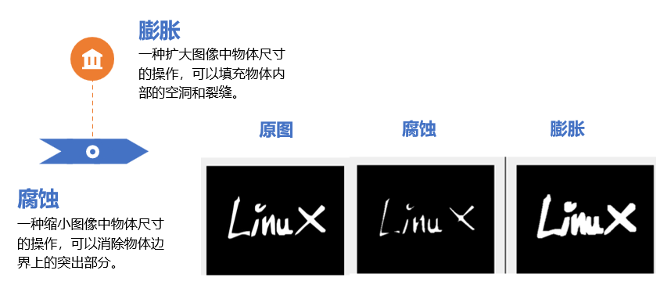
形态学操作是图像处理中的一项重要技术，主要用于处理二值化图像。它们基于图像的形状进行操作，主要包括腐蚀和膨胀两种基本操作。这些操作通常用于去除噪声、分隔或连接相邻的元素以及寻找图像中显著的最大点和最小点。

腐蚀（Erosion）
- 基本原理：腐蚀操作会将图像中的前景（通常是白色）区域进行“侵蚀”，也就是缩小物体的边界。核（kernel）会扫描图像的每个像素，如果核覆盖区域的所有像素值都是前景，则该像素保持不变；否则，它将被腐蚀成背景（通常是黑色）。因此，腐蚀可以有效去除图像中的小细节，比如孤立的噪声点。
- 应用场景：
  - 去除噪声：腐蚀常用于消除图像中的孤立噪声点或小块不需要的细节。
  - 分割连接物体：腐蚀可以用于分离连接较紧密的物体，例如两个接触的物体。
膨胀（Dilation）
- 基本原理：膨胀操作是腐蚀的反向操作，它通过扩展物体的边界来增加前景区域的面积。核（kernel）扫描图像时，如果核覆盖区域有一个或多个前景像素，那么该像素就会被膨胀为前景。因此，膨胀操作会使物体变大，并且可以填充前景区域中的小空隙或“洞”。
- 应用场景：
  - 增强物体边界：膨胀通常用于在边界模糊的物体中增强边缘，使得物体更加明显。
  - 连接断开的部分：膨胀可以用于连接图像中断开的物体，如中断的线条、文字或其他形状。
腐蚀与膨胀的结合
- 腐蚀和膨胀通常结合使用，形成了多种形态学操作：
  - 开运算（Opening）：先腐蚀后膨胀，常用于去除小物体或噪声，但保留物体整体结构。
  - 闭运算（Closing）：先膨胀后腐蚀，常用于填充物体内部的小空洞，平滑物体边缘。
  - 形态学梯度：通过膨胀和腐蚀之间的差异，提取图像边缘。

使用OpenCV进行腐蚀与膨胀
OpenCV提供了cv2.erode()和cv2.dilate()函数来实现腐蚀与膨胀操作。这些操作需要指定一个核（结构元素），它决定了操作的性质。

import cv2
import numpy as np

# 读取图像
image = cv2.imread('input.jpg', 0) # 以灰度模式读取图像

# 定义一个5x5的核
kernel = np.ones((5,5), np.uint8)

# 腐蚀操作
erosion = cv2.erode(image, kernel, iterations = 1)

# 膨胀操作
dilation = cv2.dilate(image, kernel, iterations = 1)

# 显示原图、腐蚀后和膨胀后的图像
cv2.imshow('Original', image)
cv2.imshow('Erosion', erosion)
cv2.imshow('Dilation', dilation)

代码解释：
- 读取网络图像：
  - 使用 requests.get(url) 获取网络图像的字节数据，并用 np.frombuffer() 将其转换为数组，然后用 cv2.imdecode() 读取图像并解码为灰度图像。
- 腐蚀和膨胀：
  - 使用 cv2.erode() 和 cv2.dilate() 函数分别对图像进行腐蚀和膨胀操作。kernel 是一个 5x5 的矩阵，用于指定局部范围。
- 显示图像：
  - 使用 cv2.imshow() 分别显示原图、腐蚀后的图像和膨胀后的图像。
  - 使用 cv2.waitKey(0) 让窗口保持打开状态，直到用户按下任意键，最后调用
操作效果：
- 腐蚀（Erosion）：会减小前景对象，图像中的白色区域会被腐蚀，使得物体边缘变薄。
- 膨胀（Dilation）：会扩展前景对象，白色区域会被扩展，物体边缘会变厚。
这段代码可以很直观地展示图像处理中的腐蚀与膨胀效果。

本节课我们学习了形态学操作中的腐蚀和膨胀，这些操作对于图像预处理、特征提取等任务非常有用。通过实际的代码示例和练习，你应该能够掌握如何使用OpenCV进行基本的形态学操作，以及如何选择合适的核和操作次数来达到预期的图像处理效果。
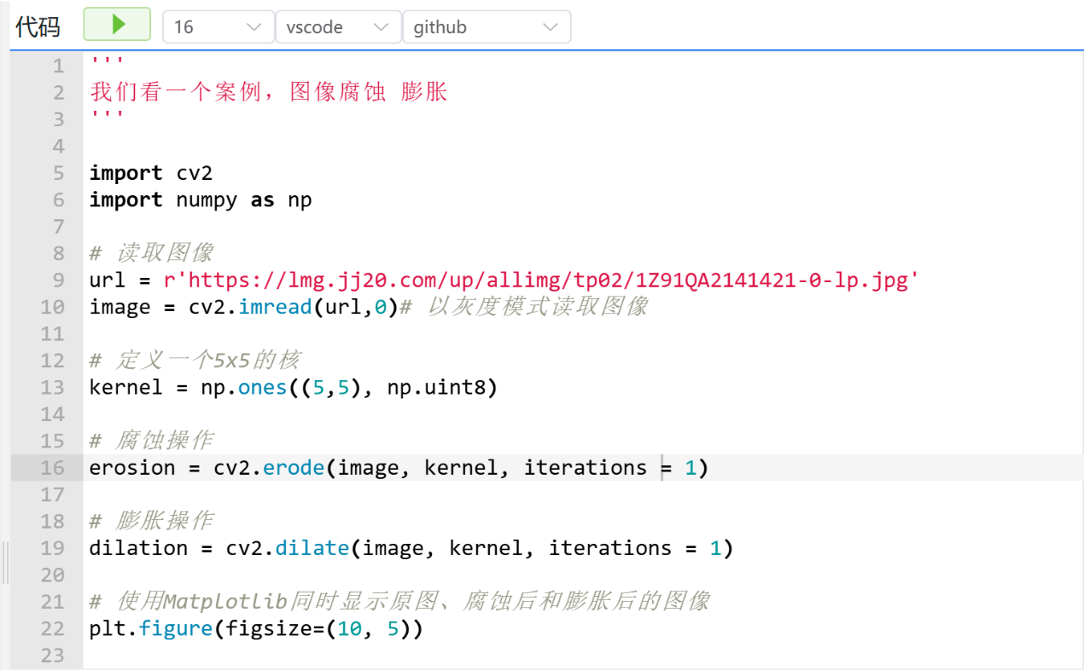
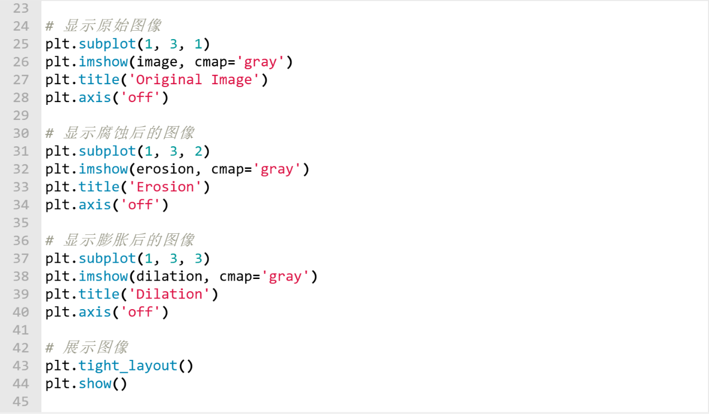
'''
我们看一个案例，图像腐蚀 膨胀
'''

import cv2
import numpy as np

# 读取图像
url = r'https://lmg.jj20.com/up/allimg/tp02/1Z91QA2141421-0-lp.jpg'
image = cv2.imread(url,0)# 以灰度模式读取图像

# 定义一个5x5的核
kernel = np.ones((5,5), np.uint8)

# 腐蚀操作
erosion = cv2.erode(image, kernel, iterations = 1)

# 膨胀操作
dilation = cv2.dilate(image, kernel, iterations = 1)

# 使用Matplotlib同时显示原图、腐蚀后和膨胀后的图像
plt.figure(figsize=(10, 5))

# 显示原始图像
plt.subplot(1, 3, 1)
plt.imshow(image, cmap='gray')
plt.title('Original Image')
plt.axis('off')

# 显示腐蚀后的图像
plt.subplot(1, 3, 2)
plt.imshow(erosion, cmap='gray')
plt.title('Erosion')
plt.axis('off')

# 显示膨胀后的图像
plt.subplot(1, 3, 3)
plt.imshow(dilation, cmap='gray')
plt.title('Dilation')
plt.axis('off')

# 展示图像
plt.tight_layout()
plt.show()

'''
大家需要数量掌握cv2.erode和cv2.dilate函数，kernel设置，及其操作方法
'''

色彩调整

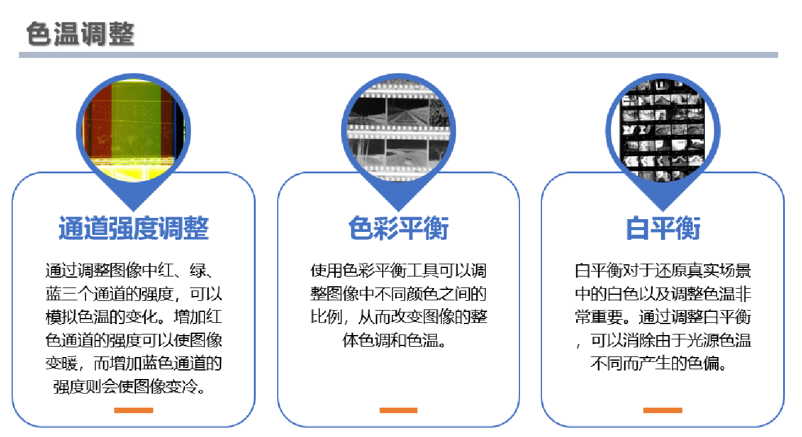

这身图像处理中的三种常见操作：通道强度调整、色彩平衡 和 白平衡。以下是这些概念的详细讲解
1. 通道强度调整
- 概念：通过调整图像中红、绿、蓝三通道的强度，可以模拟色温的变化。例如，增加红色通道的强度会让图像看起来更暖，增加蓝色通道的强度则会让图像看起来更冷。
- 应用：可以用于图像的色彩增强或特定风格的调色。
2. 色彩平衡
- 概念：色彩平衡用于调整图像中不同颜色之间的比例，以改变图像的整体色调和色温。通过平衡图像的颜色，使图像中的色彩更加均匀。
- 应用：常用于改善图像色彩的准确性和风格化效果。
3. 白平衡
- 概念：白平衡用于调整图像的色温，使白色在不同光照条件下仍然保持白色。调整白平衡可以消除因光源色温不同而导致的色偏。
- 应用：在摄影和图像处理中，调整白平衡以确保图像中的白色和其他颜色看起来更加自然。

总的来说：
- 通道强度调整 可以用来调整图像的色温，模拟不同的环境光线。
- 色彩平衡 通过调整图像的色彩分布，使图像的颜色更加均衡。
- 白平衡 可以消除不同光源下产生的色偏，使图像的颜色更加自然。
这些图像处理技术广泛应用于摄影、图像编辑和计算机视觉任务中，能够有效改善图像的质量和视觉效果。

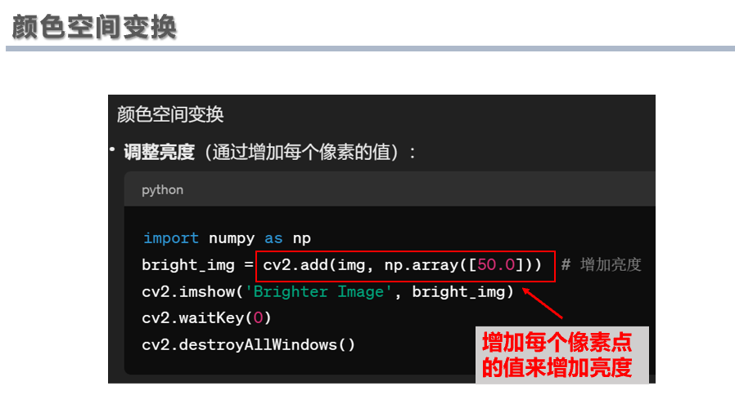

该代码展示了如何通过增加每个像素的值来调整图像的亮度。这种操作使用 OpenCV 中的 cv2.add() 函数来实现，直接对图像的像素值进行增加，从而使图像变亮。
以下是对内容的详细讲解和 Python 代码示例：
概念说明：
- 调整亮度：亮度的增加是通过对每个像素的 RGB 值进行加法操作来实现的。将每个像素的值增加一个常数，会让图像看起来更亮。
- cv2.add() 函数：OpenCV 提供的 cv2.add() 函数可以进行饱和值的加法操作，它可以确保结果不会因为溢出而发生错误，例如像素值最大为 255，使用该函数时，超过 255 的部分将被截断为 255。
通过这种方式，您可以方便地通过增加每个像素点的值来调整图像的亮度，从而模拟不同的光照效果。这个方法特别适合在图像预处理或增强操作中使用，可以改善图像的可见性或根据场景需求调整亮度。
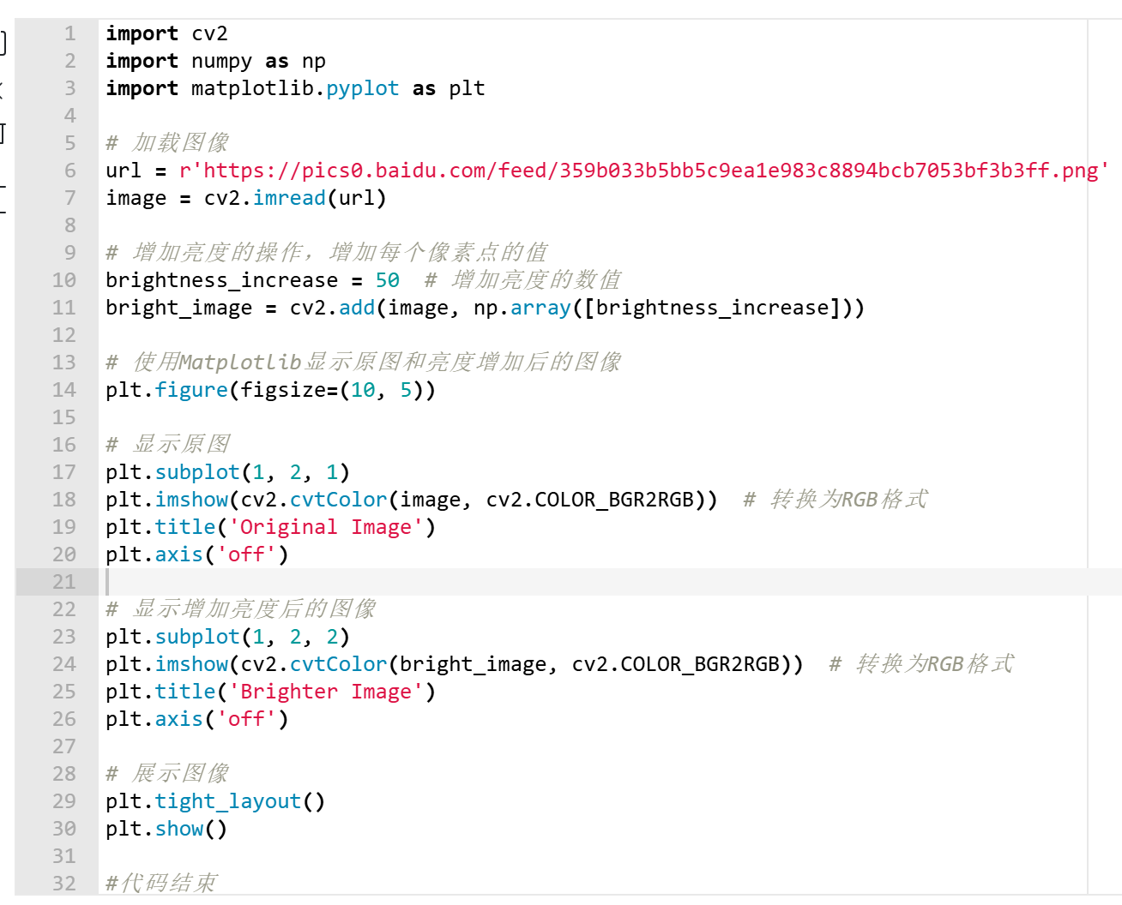
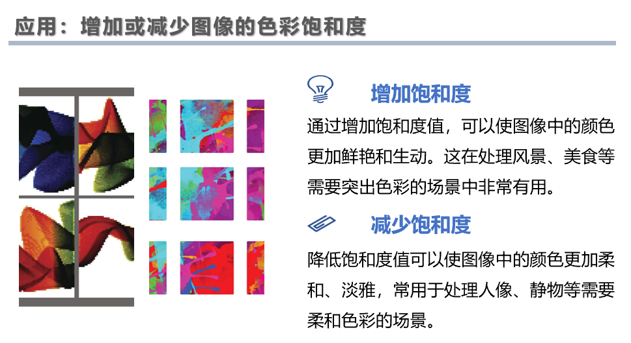

HSV 颜色空间

1. HSV 颜色空间简介
- H (Hue)：表示色调，即颜色的种类。
- S (Saturation)：表示饱和度，即颜色的鲜艳程度。
- V (Value)：表示明度，即颜色的亮度。
在 HSV 颜色空间中，调整图像的色调和饱和度比在 RGB 颜色空间中更直观和容易。
2. 转换到 HSV 颜色空间
- 将图像从 RGB 空间转换到 HSV 空间可以使得饱和度和亮度的调整更加灵活，便于处理图像的色彩特征。
- 在 OpenCV 中，我们可以通过 cv2.cvtColor() 函数来完成这种转换。

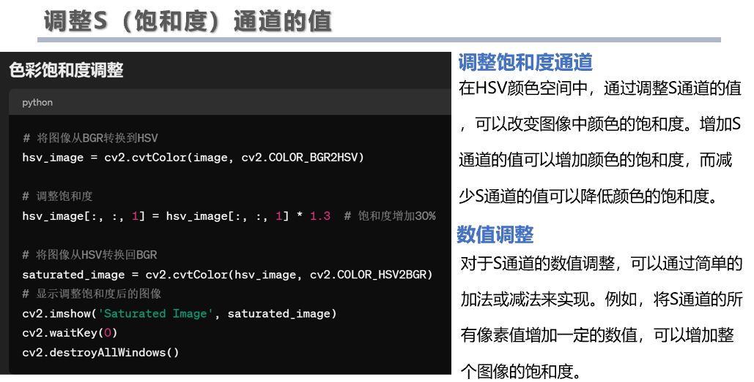
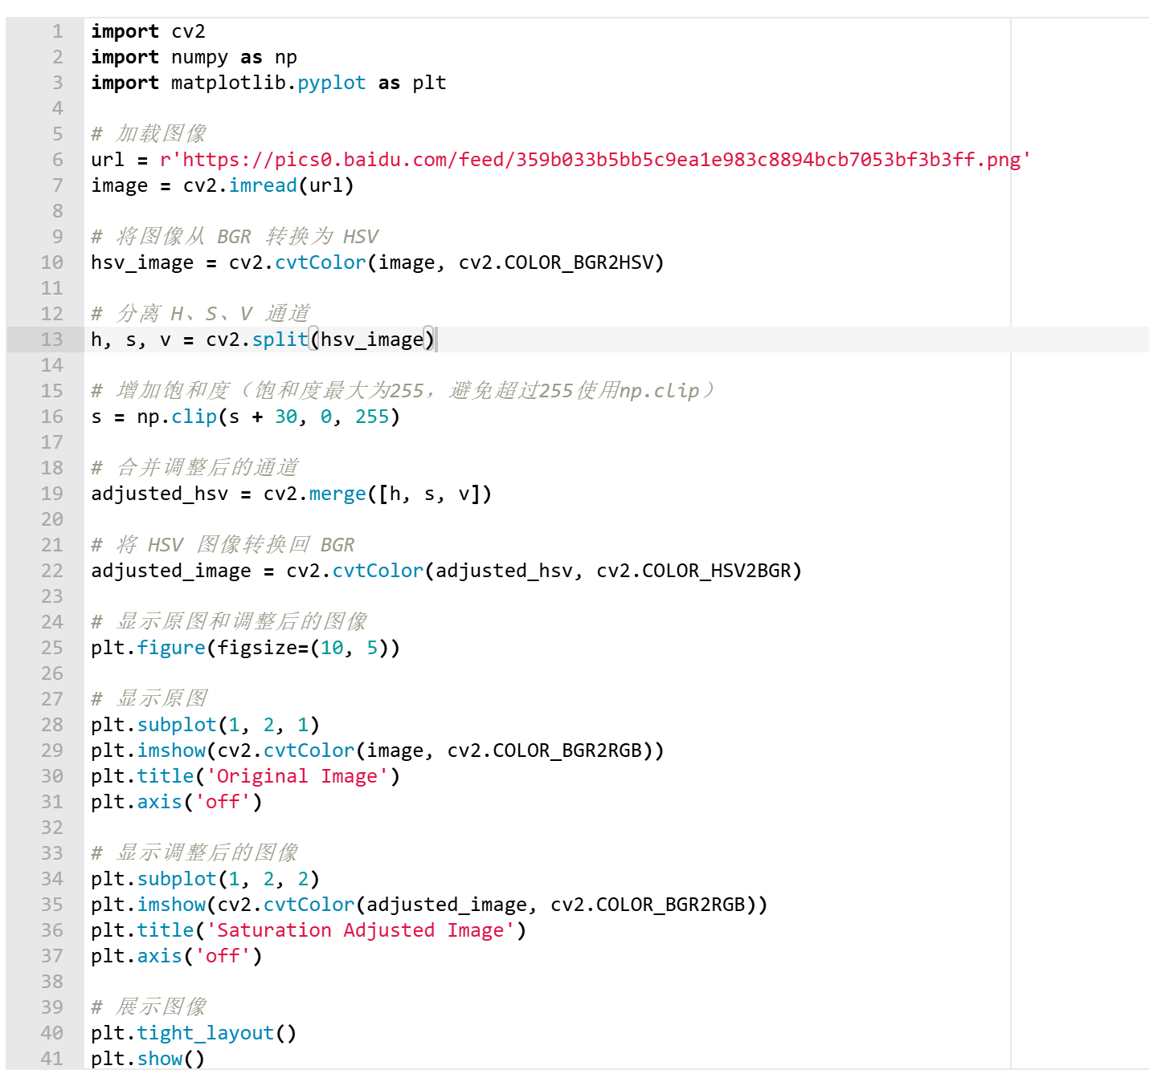

代码解释：
- 读取图像：使用 cv2.imread() 读取图像，默认格式为 BGR。
- 转换为 HSV：使用 cv2.cvtColor(image, cv2.COLOR_BGR2HSV) 将图像从 BGR 转换为 HSV 颜色空间。
- 调整饱和度：
  - 将 HSV 图像分离为 H、S、V 三个通道，单独操作饱和度通道 S。
  - 增加饱和度时，确保值不会超过 255，使用 np.clip() 进行裁剪。
- 转换回 BGR：调整饱和度后，将图像从 HSV 转回 BGR，以便显示和保存。
- 显示结果：通过 matplotlib 同时显示原始图像和调整饱和度后的图像，以便对比效果。
总结：
- 通过转换到 HSV 颜色空间，可以更容易地操作图像的色彩特性，尤其是调整饱和度和亮度。
- 这种方法常用于图像增强和颜色调整的任务中，能让图像的色彩更加鲜艳和逼真。

直方图均衡化

1.直方图与直方图均衡化
直方图是图像处理中用于表示图像像素强度分布的图表。它显示了每个强度值的像素数量。直方图均衡化是一种增强图像对比度的方法，通过调整图像的直方图使其分布更广泛，从而在整个强度范围内均匀分布像素。
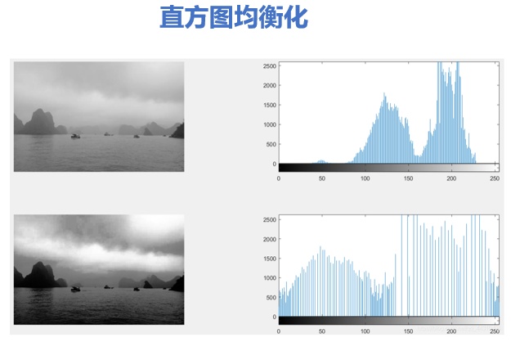
直方图
直方图可以提供关于图像亮度、对比度和强度分布的重要信息，有助于我们了解图像的整体亮度和对比度情况。
直方图均衡化
直方图均衡化通过有效地“拉伸”直方图的低对比度区间，改善了图像的全局对比度。这在背景和前景都很暗或者很亮的图像上尤其有用。

使用OpenCV计算直方图
OpenCV提供了cv2.calcHist()函数来计算图像的直方图。为了更好地理解直方图，我们首先计算并绘制一个图像的直方图。
代码示例：计算并绘制直方图
import cv2
from matplotlib import pyplot as plt

# 读取图像
image = cv2.imread('input.jpg', 0) # 以灰度模式读取

# 计算直方图
# 第一个参数是图像列表，第二个参数是通道索引，第三个参数是掩码，第四个参数是BIN数目，第五个参数是像素值范围。
hist = cv2.calcHist([image], [0], None, [256], [0, 256])

# 绘制直方图
plt.figure()
plt.title("Grayscale Histogram")
plt.xlabel("Bins")
plt.ylabel("# of Pixels")
plt.plot(hist)
plt.xlim([0, 256])
plt.show()
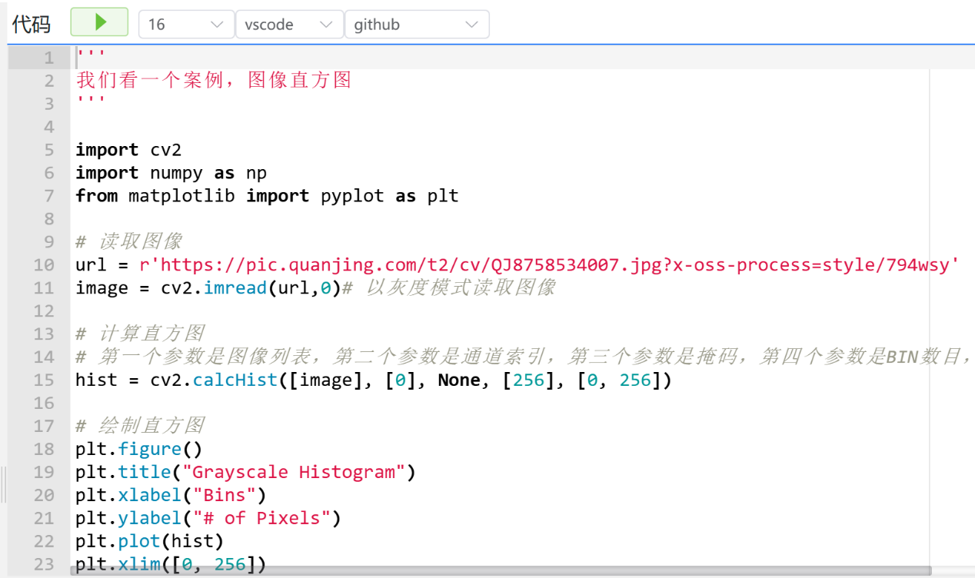
'''
我们看一个案例，图像直方图
'''

import cv2
import numpy as np
from matplotlib import pyplot as plt

# 读取图像
url = r'https://pic.quanjing.com/t2/cv/QJ8758534007.jpg?x-oss-process=style/794wsy'
image = cv2.imread(url,0)# 以灰度模式读取图像

# 计算直方图
# 第一个参数是图像列表，第二个参数是通道索引，第三个参数是掩码，第四个参数是BIN数目，第五个参数是像素值范围。
hist = cv2.calcHist([image], [0], None, [256], [0, 256])

# 绘制直方图
plt.figure()
plt.title("Grayscale Histogram")
plt.xlabel("Bins")
plt.ylabel("# of Pixels")
plt.plot(hist)
plt.xlim([0, 256])
plt.show()

2.直方图均衡化
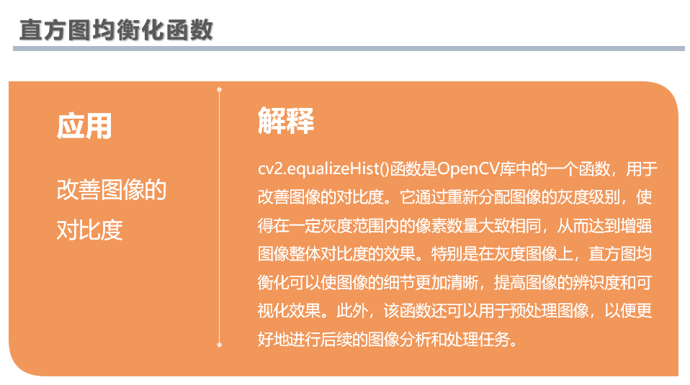

使用OpenCV进行直方图均衡化
OpenCV提供了cv2.equalizeHist()函数来进行直方图均衡化。
代码示例：直方图均衡化
# 应用直方图均衡化
equ = cv2.equalizeHist(image)

# 显示原始图像和均衡化后的图像
cv2.imshow('Original Image', image)
cv2.imshow('Equalized Image', equ)

总结
理解直方图均衡化如何改善图像的对比度，以及如何使用OpenCV对图像进行这种处理。
本节课介绍了图像的直方图及其均衡化处理，这是图像处理中常用的技术，尤其在改善图像对比度和亮度方面非常有效。通过理解直方图的概念和学习如何使用OpenCV进行直方图的计算和均衡化，你可以更好地处理和分析图像数据。
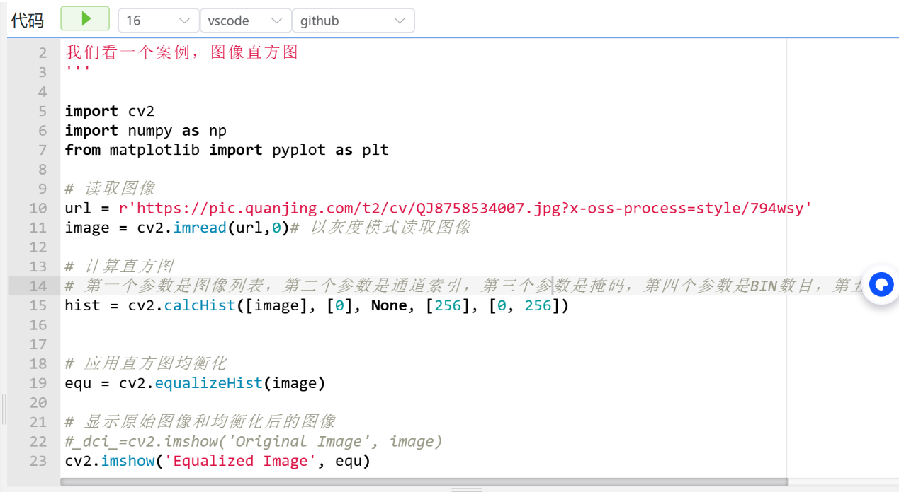
'''
我们看一个案例，图像直方图
'''

import cv2
import numpy as np
from matplotlib import pyplot as plt

# 读取图像
url = r'https://pic.quanjing.com/t2/cv/QJ8758534007.jpg?x-oss-process=style/794wsy'
image = cv2.imread(url,0)# 以灰度模式读取图像

# 计算直方图
# 第一个参数是图像列表，第二个参数是通道索引，第三个参数是掩码，第四个参数是BIN数目，第五个参数是像素值范围。
hist = cv2.calcHist([image], [0], None, [256], [0, 256])

# 应用直方图均衡化
equ = cv2.equalizeHist(image)

# 显示原始图像和均衡化后的图像
#_dci_=cv2.imshow('Original Image', image)
cv2.imshow('Equalized Image', equ)

随机添加噪声与总结
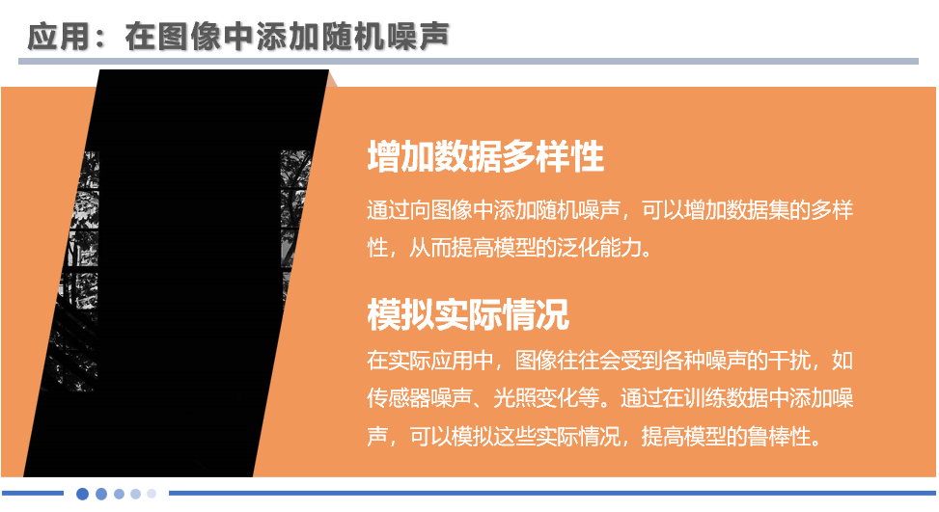
虽然 OpenCV 是一个强大的计算机视觉库，但它并没有直接提供生成噪声的函数，而 NumPy 是一个强大的数值计算库，可以通过其随机数生成函数来生成各种噪声。
1. OpenCV 的功能限制
- OpenCV 提供了丰富的图像处理和计算机视觉算法，但并没有提供专门用于生成随机噪声的函数。因此，我们需要借助其他库（如 NumPy）来实现这一功能。
2. NumPy 生成随机噪声
- NumPy 是一个强大的数值计算库，具有丰富的随机数生成功能。我们可以使用 numpy.random.random() 来生成符合标准正态分布的随机数，这些随机数可以模拟高斯噪声。

以下内容讲解了 噪声与图像融合 的过程，并提供了一个示例代码。生成随机噪声后，可以通过简单的加法将噪声叠加到图像上，使得图像具有噪声效果。这个过程在图像处理中可以用于测试算法的鲁棒性，或者用来增强图像的随机性。需要注意噪声的强度和类型，以避免对图像造成过大的干扰。
代码的主要思路：
- 生成噪声：使用 np.random.randint() 生成一个与图像相同尺寸的随机噪声矩阵。
- 图像与噪声的融合：将生成的噪声矩阵与图像通过加法进行融合。
- 显示结果：使用 cv2.imshow() 显示添加噪声后的图像。

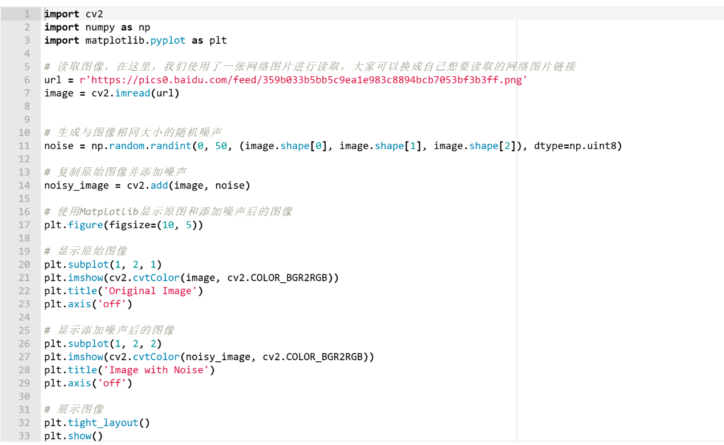
代码解释：
- 噪声生成：
  - 使用 np.random.randint() 生成随机噪声，其中范围是 [0, 50]，表示随机噪声的强度为 0 到 50 之间的整数值。生成的噪声大小与图像大小一致。
- 噪声与图像融合：
  - 通过 cv2.add() 将噪声加到图像上。cv2.add() 函数确保像素值不会超过 255（因为图像的像素值范围是 0-255）。
- 显示结果：
  - 使用 matplotlib 中的 subplot() 来并排显示原图和添加噪声后的图像，以便观察噪声对图像的影响。
总结：
- 添加噪声可以有效地模拟图像在恶劣环境中的拍摄效果，这种处理在图像处理算法的鲁棒性测试中非常有用。
- 不同类型和强度的噪声可以用于不同的场景，您可以根据需求调整噪声的范围和分布类型，例如高斯噪声或椒盐噪声等。

数据集读取与预处理

1.图像数据集获取和预处理
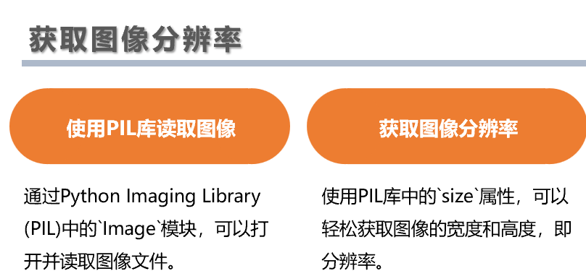

本课节内容旨在为入门级学员提供一个逐步了解和维护数据集的指南，尤其是在图像数据、时间序列数据以及文本数据维护方面。将结合大量的代码实践和详细解释，帮助学员掌握必要的技能。

我们可以创建一个完整的脚本来读取图像，并打印出图像的分辨率。大家注意观察下列代码，并在代码区进行实操演练。
from PIL import Image

# 替换为你的图像文件路径
image_path = 'path_to_your_image.jpg'
image = Image.open(image_path)

# 显示图像
image.show()

# 获取图像分辨率
width, height = image.size

print(f"Image Resolution: {width} x {height}")
练习
- 尝试导入不同的网络图像，观察结果如何变化。
- 修改代码，探索Image对象的其他属性和方法，比如.format查看图像格式，.mode查看图像模式等。
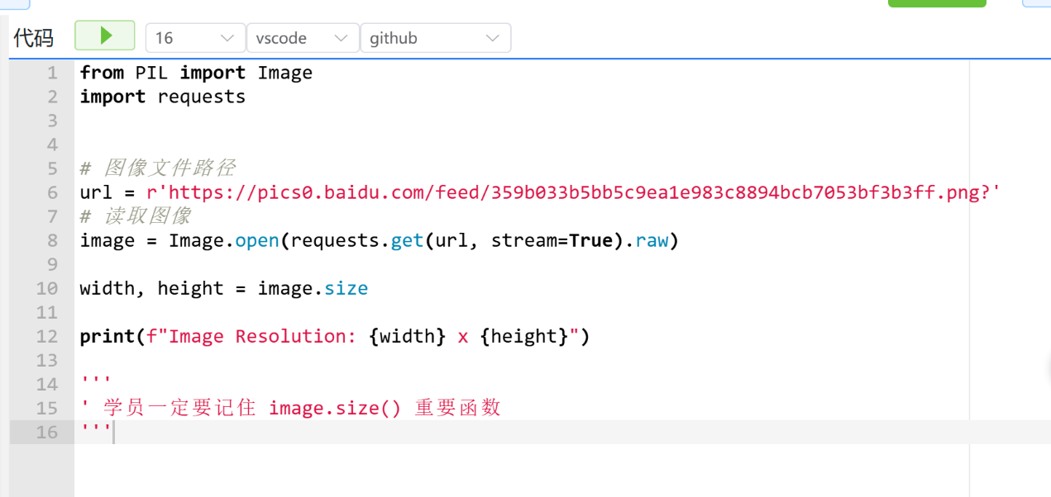
from PIL import Image
import requests

# 图像文件路径
url = r'https://pics0.baidu.com/feed/359b033b5bb5c9ea1e983c8894bcb7053bf3b3ff.png?'
# 读取图像
image = Image.open(requests.get(url, stream=True).raw)

width, height = image.size

print(f"Image Resolution: {width} x {height}")

'''
' 学员一定要记住 image.size() 重要函数
'''

2.使用OpenCV读取图像、显示及获取分辨率

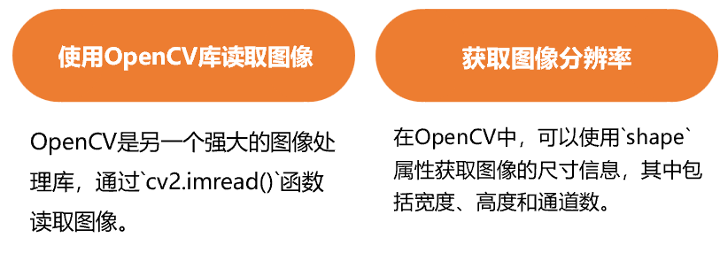

OpenCV (Open Source Computer Vision Library) 是一个开源的计算机视觉和机器学习软件库。OpenCV被广泛应用于图像处理、视频捕捉和处理等领域。

读取和显示图像
使用OpenCV读取图像非常简单。首先，我们需要导入cv2模块，然后使用cv2.imread()函数读取图像。使用cv2.imshow()函数显示图像

import cv2

# 替换为你的图像文件路径
image_path = 'path_to_your_image.jpg'
image = cv2.imread(image_path)

# 显示图像
cv2.imshow('Image', image)

获取分辨率
在OpenCV中，图像分辨率可以通过检查图像数组的形状来获取。图像形状可以提供高度、宽度，对于彩色图像还可以提供通道数。
# 获取图像分辨率
height, width = image.shape[:2]

print(f"Image Resolution: {width} x {height}")

结合以上代码片段，我们得到一个完整的示例，请在代码区进行实操演练
import cv2

# 替换为你的图像文件路径
image_path = 'path_to_your_image.jpg'
image = cv2.imread(image_path)

# 显示图像
cv2.imshow('Image', image)

# 获取图像分辨率
height, width = image.shape[:2]

print(f"Image Resolution: {width} x {height}")

练习
- 尝试读取并显示不同格式的图像文件，比如PNG、BMP等。
- 修改脚本，探索获取和显示图像的色彩通道数。
- 尝试使用cv2.resize()函数改变图像的大小，了解如何调整图像分辨率。
通过完成这些练习，你将能够掌握使用OpenCV进行基本的图像处理操作，如读取、显示图像以及获取图像的分辨率。这为进一步深入学习图像处理和计算机视觉领域的知识和技能奠定了基础。
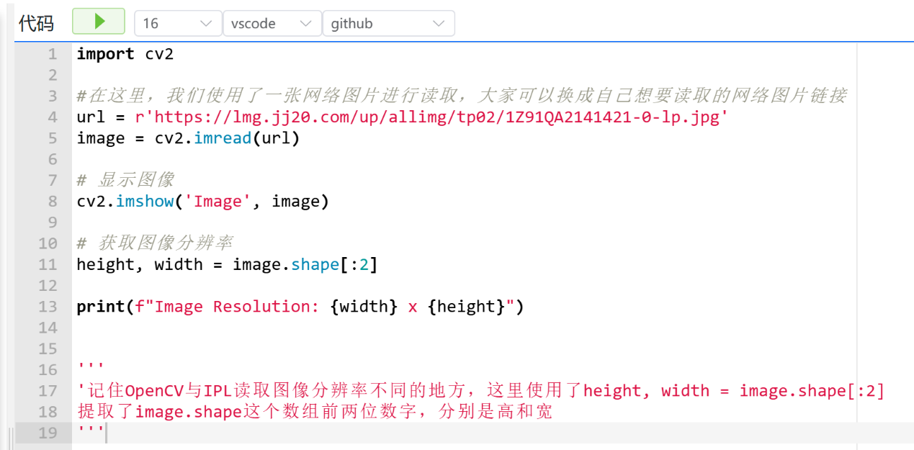
import cv2

#在这里，我们使用了一张网络图片进行读取，大家可以换成自己想要读取的网络图片链接
url = r'https://lmg.jj20.com/up/allimg/tp02/1Z91QA2141421-0-lp.jpg'
image = cv2.imread(url)

# 显示图像
cv2.imshow('Image', image)

# 获取图像分辨率
height, width = image.shape[:2]

print(f"Image Resolution: {width} x {height}")

'''
'记住OpenCV与IPL读取图像分辨率不同的地方，这里使用了height, width = image.shape[:2]
提取了image.shape这个数组前两位数字，分别是高和宽
'''

3. 使用OpenCV读取图像、显示及获取分辨率

OpenCV (Open Source Computer Vision Library) 是一个开源的计算机视觉和机器学习软件库。OpenCV被广泛应用于图像处理、视频捕捉和处理等领域。

读取和显示图像
使用OpenCV读取图像非常简单。首先，我们需要导入cv2模块，然后使用cv2.imread()函数读取图像。使用cv2.imshow()函数显示图像

import cv2

# 替换为你的图像文件路径
image_path = 'path_to_your_image.jpg'
image = cv2.imread(image_path)

# 显示图像
cv2.imshow('Image', image)

获取分辨率
在OpenCV中，图像分辨率可以通过检查图像数组的形状来获取。图像形状可以提供高度、宽度，对于彩色图像还可以提供通道数。
# 获取图像分辨率
height, width = image.shape[:2]

print(f"Image Resolution: {width} x {height}")

结合以上代码片段，我们得到一个完整的示例，请在代码区进行实操演练
import cv2

# 替换为你的图像文件路径
image_path = 'path_to_your_image.jpg'
image = cv2.imread(image_path)

# 显示图像
cv2.imshow('Image', image)

# 获取图像分辨率
height, width = image.shape[:2]

print(f"Image Resolution: {width} x {height}")

练习
- 尝试读取并显示不同格式的图像文件，比如PNG、BMP等。
- 修改脚本，探索获取和显示图像的色彩通道数。
- 尝试使用cv2.resize()函数改变图像的大小，了解如何调整图像分辨率。
通过完成这些练习，你将能够掌握使用OpenCV进行基本的图像处理操作，如读取、显示图像以及获取图像的分辨率。这为进一步深入学习图像处理和计算机视觉领域的知识和技能奠定了基础。
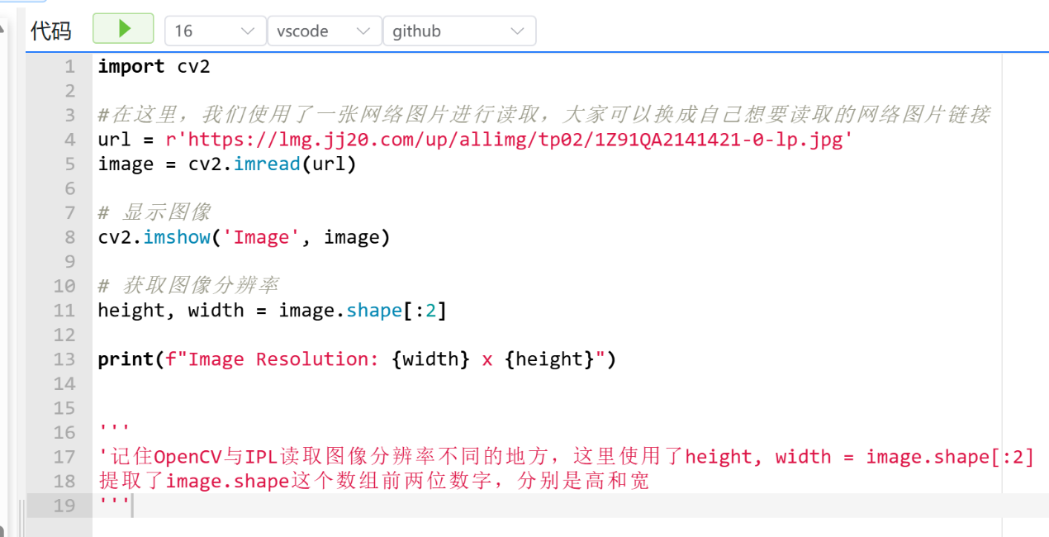
import cv2

#在这里，我们使用了一张网络图片进行读取，大家可以换成自己想要读取的网络图片链接
url = r'https://lmg.jj20.com/up/allimg/tp02/1Z91QA2141421-0-lp.jpg'
image = cv2.imread(url)

# 显示图像
cv2.imshow('Image', image)

# 获取图像分辨率
height, width = image.shape[:2]

print(f"Image Resolution: {width} x {height}")

'''
'记住OpenCV与IPL读取图像分辨率不同的地方，这里使用了height, width = image.shape[:2]
提取了image.shape这个数组前两位数字，分别是高和宽
'''

4. 显示灰度图像
使用 cv2.imshow() 函数可以将图像显示出来。
cv2.imshow('Gray Image', gray_image)

完整代码示例
将上述代码片段结合起来，大家参考代码区进行实践操作。

总结
通过本次练习，您将掌握：
- 如何使用 OpenCV 读取彩色图像。
- 将彩色图像转换为灰度图像。
- 计算灰度图像的平均值。

通过完成这些练习，你将能够掌握将彩色图像转换为灰度图像的技能，这是进行图像处理、图像分析和计算机视觉项目的重要基础步骤。
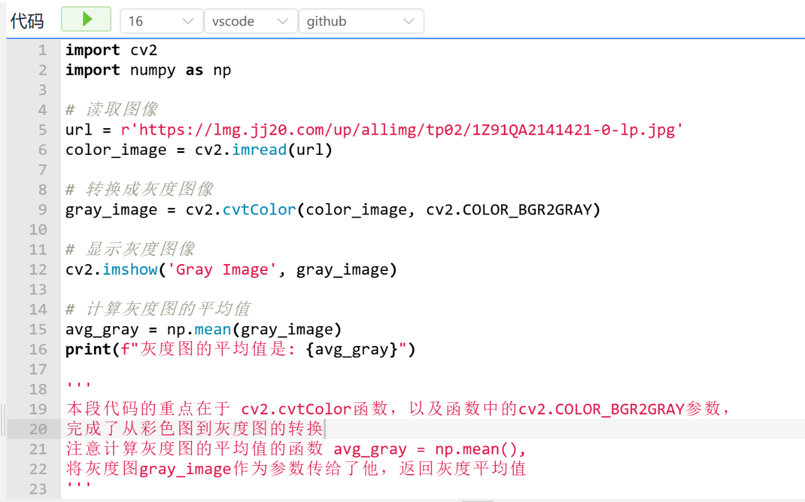
import cv2
import numpy as np

# 读取图像
url = r'https://lmg.jj20.com/up/allimg/tp02/1Z91QA2141421-0-lp.jpg'
color_image = cv2.imread(url)

# 转换成灰度图像
gray_image = cv2.cvtColor(color_image, cv2.COLOR_BGR2GRAY)

# 显示灰度图像
cv2.imshow('Gray Image', gray_image)

# 计算灰度图的平均值
avg_gray = np.mean(gray_image)
print(f"灰度图的平均值是: {avg_gray}")

'''
本段代码的重点在于 cv2.cvtColor函数，以及函数中的cv2.COLOR_BGR2GRAY参数，
完成了从彩色图到灰度图的转换
注意计算灰度图的平均值的函数 avg_gray = np.mean(),
将灰度图gray_image作为参数传给了他，返回灰度平均值
'''

5.将彩色图像转换成灰度图像
不同于上一讲中使用OpenCV库，在本讲解中，将学习如何使用Python和Pillow库来完成灰度图转换任务。

读取彩色图像
我们首先要做的是读取一张彩色图像。不同于使用OpenCV，这里我们将利用Pillow库来读取图像，这要求我们先从网络下载图像。使用requests库可以帮助我们从网址获取图像内容。
from PIL import Image
import requests
from io import BytesIO

# 图片URL
url = 'https://example.com/path_to_your_image.jpg'

# 使用requests下载图片
response = requests.get(url)
img = Image.open(BytesIO(response.content))

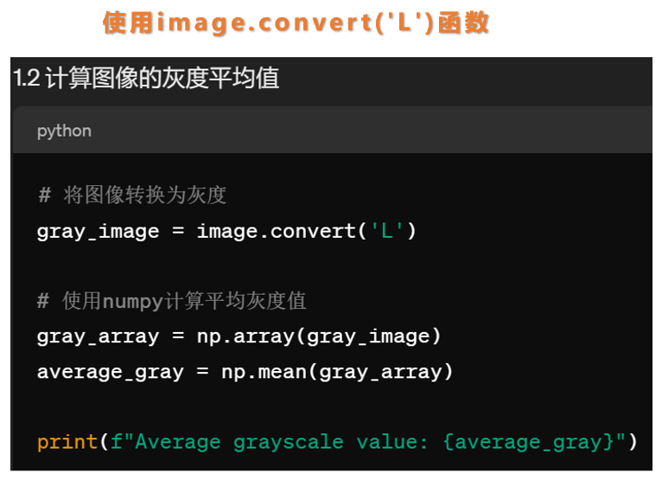
转换成灰度图像
一旦图像被读取，我们接下来要做的是将其转换为灰度图。Pillow库提供了一个非常直接的方法来完成这个转换，只需调用图像对象的convert方法，并传入'L'作为参数即可（'L'代表灰度模式）。
# 转换成灰度图像
gray_image = img.convert('L')

计算灰度图的平均值
转换为灰度图之后，我们可以计算图像的平均灰度值。这个操作需要我们先将Pillow图像对象转换为NumPy数组。
import numpy as np

# 将PIL图像转换为numpy数组以计算平均值
gray_array = np.array(gray_image)
avg_gray = np.mean(gray_array)
print(f"灰度图的平均值是: {avg_gray}")

显示灰度图像
最后，我们使用matplotlib库来展示转换后的灰度图像。这是因为在某些环境中，直接使用Pillow的显示方法可能不方便或不可行。
import matplotlib.pyplot as plt

# 使用matplotlib显示灰度图
plt.imshow(gray_array, cmap='gray')
plt.title('Gray Image')
plt.axis('off') # 不显示坐标轴
plt.show()

练习
尝试修改代码，使用Pillow探索将图像转换为其他模式，比如'RGB'模式转换回彩色图像。这将帮助你更深入地理解Pillow库的功能及图像处理的多样性。
通过完成这个练习，你将掌握使用Python和Pillow库将彩色图像转换为灰度图像的技能。这是学习图像处理、进行图像分析和开展计算机视觉项目的重要基础。
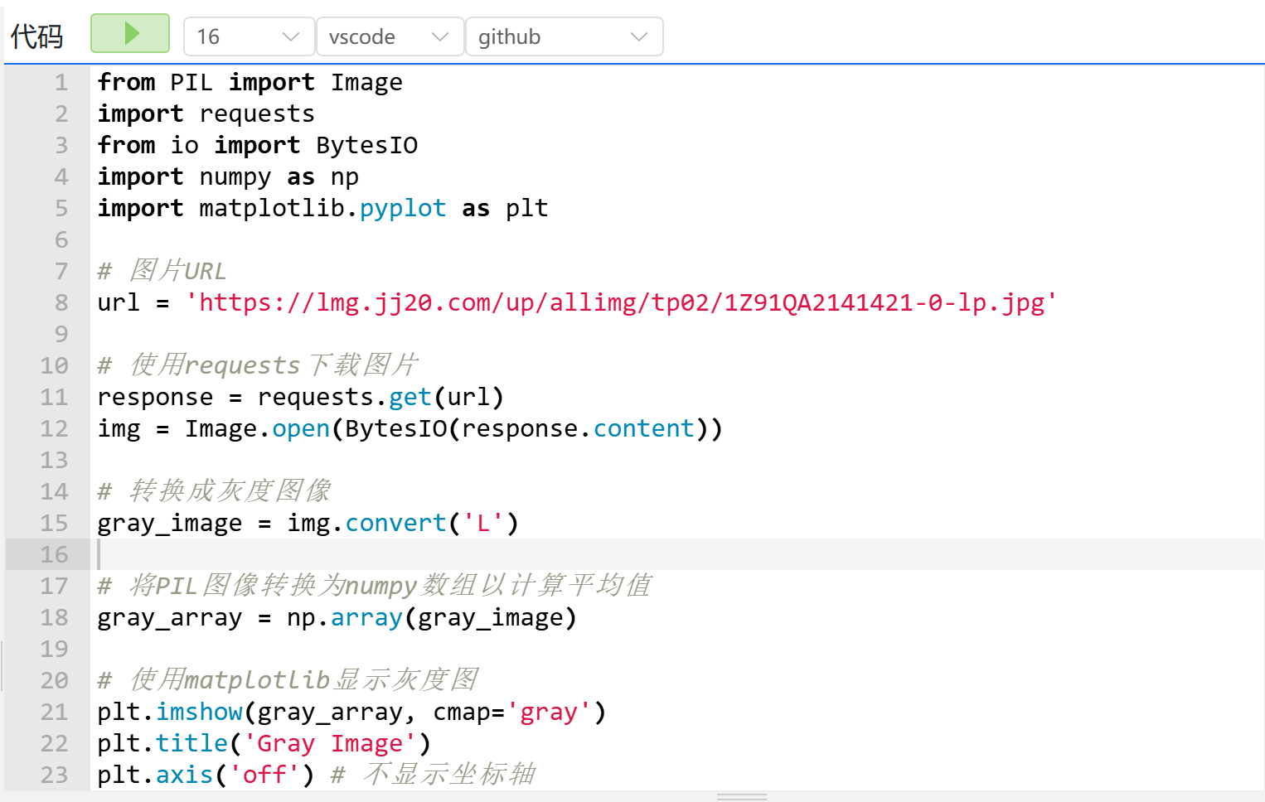
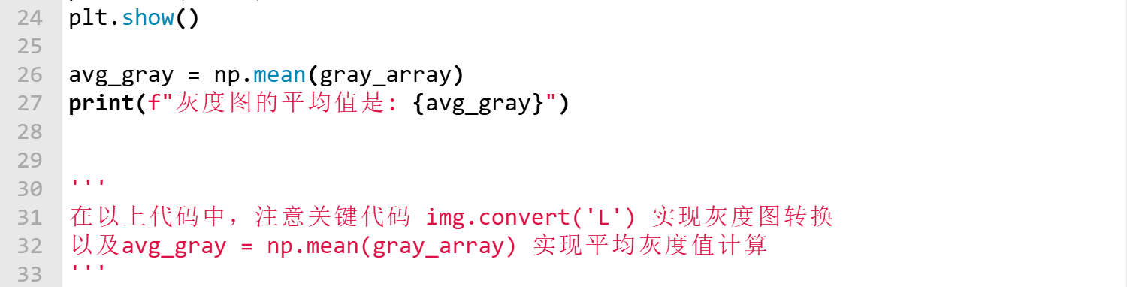
from PIL import Image
import requests
from io import BytesIO
import numpy as np
import matplotlib.pyplot as plt

# 图片URL
url = 'https://lmg.jj20.com/up/allimg/tp02/1Z91QA2141421-0-lp.jpg'

# 使用requests下载图片
response = requests.get(url)
img = Image.open(BytesIO(response.content))

# 转换成灰度图像
gray_image = img.convert('L')

# 将PIL图像转换为numpy数组以计算平均值
gray_array = np.array(gray_image)

# 使用matplotlib显示灰度图
plt.imshow(gray_array, cmap='gray')
plt.title('Gray Image')
plt.axis('off') # 不显示坐标轴
plt.show()

avg_gray = np.mean(gray_array)
print(f"灰度图的平均值是: {avg_gray}")

'''
在以上代码中，注意关键代码 img.convert('L') 实现灰度图转换
以及avg_gray = np.mean(gray_array) 实现平均灰度值计算
'''

6. 图像缩放和裁剪
图像缩放和裁剪是图像处理的基本技术，用于调整图像尺寸和聚焦感兴趣的图像区域。

图像缩放
图像缩放是通过更改图像的尺寸来完成的，可以使用cv2.resize()函数。这个函数允许你指定新的宽度和高度作为目标尺寸。
# 缩放图像到指定尺寸
resized_image = cv2.resize(image, (new_width, new_height))
其中new_width和new_height是你希望图像缩放后的宽度和高度。

图像裁剪
图像裁剪涉及到从原始图像中选取一个区域。这可以通过简单的数组切片完成。
# 裁剪图像
# startY:endY, startX:endX
cropped_image = image[startY:endY, startX:endX]
其中startX和startY表示裁剪区域的起始坐标，endX和endY表示裁剪区域的结束坐标。

完整代码示例
结合上述步骤，我们可以创建一个简单的脚本来缩放和裁剪图像，并在代码区进行操作实践。
import cv2

# 读取图像
image_path = 'path_to_your_image.jpg'
image = cv2.imread(image_path)

# 图像缩放
new_width, new_height = 300, 200
resized_image = cv2.resize(image, (new_width, new_height))

# 图像裁剪
startX, startY = 50, 50
endX, endY = 250, 150
cropped_image = image[startY:endY, startX:endX]

# 显示结果
cv2.imshow("Resized Image", resized_image)
cv2.imshow("Cropped Image", cropped_image)

练习
- 尝试对不同尺寸和类型的图像进行缩放和裁剪，观察结果。
- 修改裁剪区域，探索如何聚焦图像的不同部分。
通过完成这些练习，你将能够掌握调整图像尺寸和聚焦图像特定区域的技能，这对于图像预处理和后续分析非常重要。
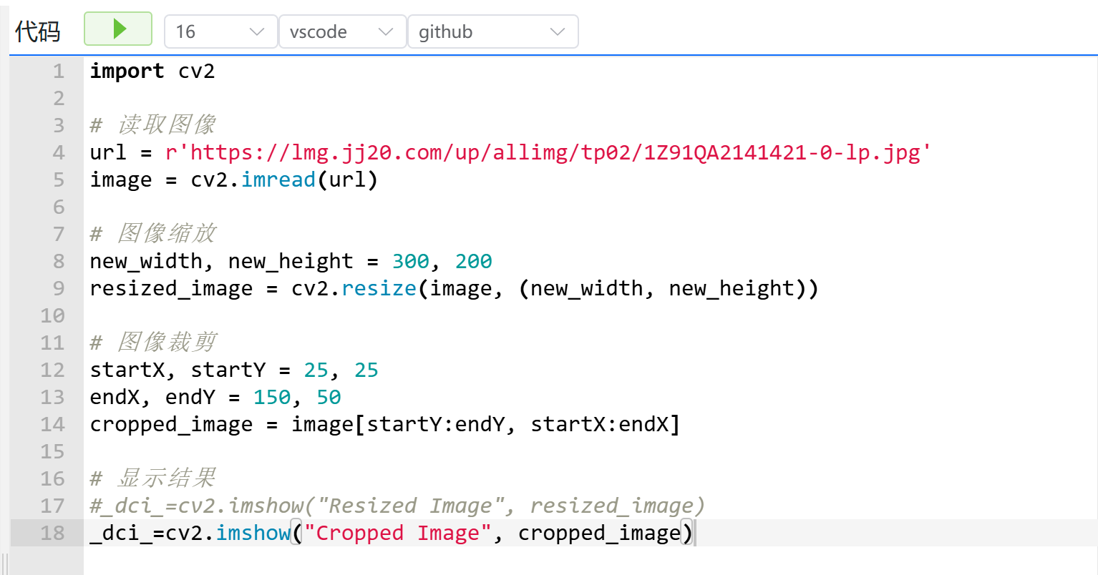
import cv2

# 读取图像
url = r'https://lmg.jj20.com/up/allimg/tp02/1Z91QA2141421-0-lp.jpg'
image = cv2.imread(url)

# 图像缩放
new_width, new_height = 300, 200
resized_image = cv2.resize(image, (new_width, new_height))

# 图像裁剪
startX, startY = 25, 25
endX, endY = 150, 50
cropped_image = image[startY:endY, startX:endX]

# 显示结果
#_dci_=cv2.imshow("Resized Image", resized_image)
_dci_=cv2.imshow("Cropped Image", cropped_image)

7. 图像数据的归一化处理
图像数据归一化是预处理步骤中非常重要的一环，它有助于模型训练的稳定性和收敛速度。归一化通常意味着调整图像数据的范围，使其位于某个特定的区间内，如[0, 1]或[-1, 1]。这个过程可以减少模型训练时的计算复杂度，同时避免梯度消失或爆炸的问题。本教程将展示如何使用Python进行图像数据的归一化处理。
为什么要进行归一化
- 提高训练效率：归一化后的数据有助于加快梯度下降的收敛速度。
- 提升模型表现：统一的数据范围可以提高模型的稳定性和性能。
- 防止数值问题：避免了因数据尺度过大导致的数值计算问题。
实现图像归一化
归一化图像数据通常涉及将像素值从[0, 255]的范围缩放到[0, 1]或[-1, 1]。以下是使用Python和OpenCV库进行图像数据归一化处理的方法。

首先，我们使用cv2.imread()函数读取图像。然后，通过简单的数学运算对图像数据进行归一化。
import cv2
import numpy as np

# 替换为你的图像文件路径
image_path = 'path_to_your_image.jpg'
image = cv2.imread(image_path)

# 将图像数据类型转换为浮点数，以便进行除法运算
image = image.astype('float32')

# 归一化到[0, 1]
normalized_image_0_1 = image / 255.0

# 归一化到[-1, 1]
normalized_image_m1_1 = (image / 127.5) - 1

练习
- 试着对不同的图像进行归一化处理，并理解其对图像数据的影响。
- 将归一化后的图像数据用于简单的机器学习或深度学习模型中，观察模型性能的变化。
通过完成这些练习，你将能够掌握图像数据归一化的基本技巧，这对于后续进行图像处理和模型训练至关重要。
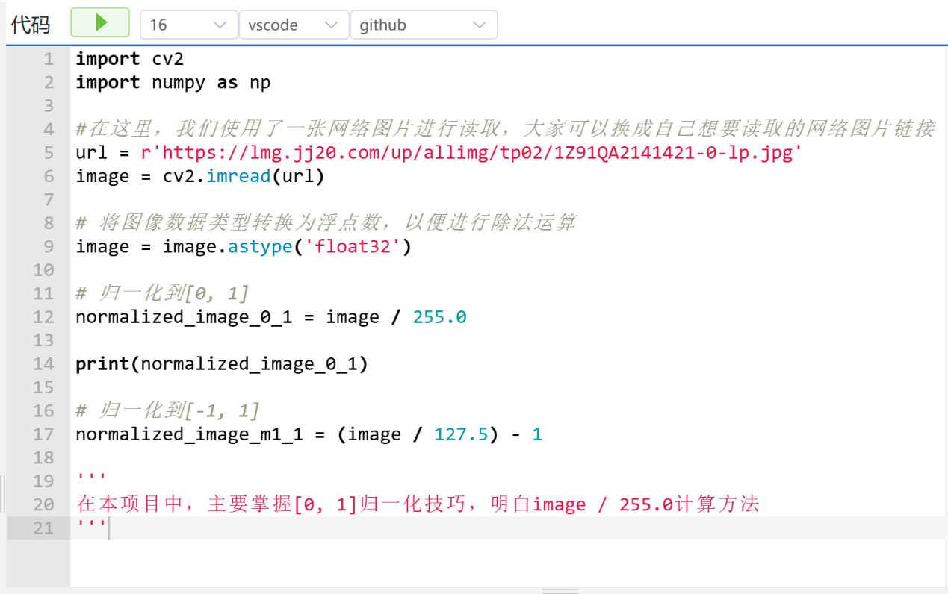
import cv2
import numpy as np

#在这里，我们使用了一张网络图片进行读取，大家可以换成自己想要读取的网络图片链接
url = r'https://lmg.jj20.com/up/allimg/tp02/1Z91QA2141421-0-lp.jpg'
image = cv2.imread(url)

# 将图像数据类型转换为浮点数，以便进行除法运算
image = image.astype('float32')

# 归一化到[0, 1]
normalized_image_0_1 = image / 255.0

print(normalized_image_0_1)

# 归一化到[-1, 1]
normalized_image_m1_1 = (image / 127.5) - 1

'''
在本项目中，主要掌握[0, 1]归一化技巧，明白image / 255.0计算方法
'''

时间序列数据维护

1．金融数据处理与分析
在今天的教学内容中，我们将学习如何处理和分析金融数据，特别是股价数据。金融数据分析是数据科学在金融领域的一个重要应用，它帮助我们理解市场动态、评估投资策略，并做出更加明智的投资决策。我们将通过一个简单的练习来学习如何获取、处理和分析股价数据。
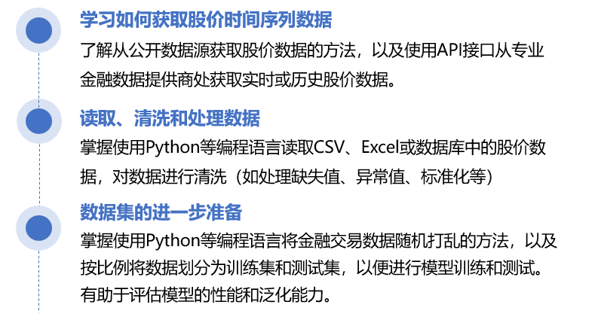
代码练习：处理股价数据
在这个练习中，我们将模拟一组简单的股价数据，并学习如何进行基本的数据处理操作，包括数据的加载、查看以及归一化处理。
我们创建一个包含股价和日期的数据框（DataFrame），这是pandas库中用于存储和操作表格数据的核心数据结构。
# 模拟股价数据
data = {
'Date': ['2023-01-01', '2023-01-02', '2023-01-03'],
'Price': [100, 105, 103]
}
df = pd.DataFrame(data)
现在，我们已经有了一个简单的股价数据集，下一步是展示数据集中的第一条记录，了解我们的数据长什么样。
# 显示第一天的股价和日期
print(df.iloc[0])

为了进一步分析这些数据，我们可能需要将股价数据进行归一化处理，这样可以更好地比较不同时间点或不同股票之间的价格变化。归一化是将数据缩放到一个小的、指定的范围（通常是0到1）的过程。
Min-Max归一化是一种简单的归一化技术，可以将数据线性地缩放到[0, 1]区间。公式为：
​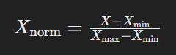​
其中X是原始数据，、Xnorm​是归一化后的数据，Xmin​和Xmax​分别是数据的最小值和最大值。
# 归一化处理
df['Normalized'] = (df['Price'] - df['Price'].min()) / (df['Price'].max() - df['Price'].min())
print(df)

通过上述步骤，我们不仅加载和查看了股价数据，还学习了如何进行归一化处理，这对于后续的数据分析和建模非常有用。

总结
金融数据分析是一个复杂但极具价值的领域，了解如何处理和分析股价数据是进入这一领域的重要一步。通过今天的练习，我们学习了如何使用pandas库来执行一些基本的数据处理操作，这些技能在进行更深入的金融数据分析时将非常有用。
希望大家能够通过这个简单的例子，对时间序列数据分析有了初步的了解和兴趣。
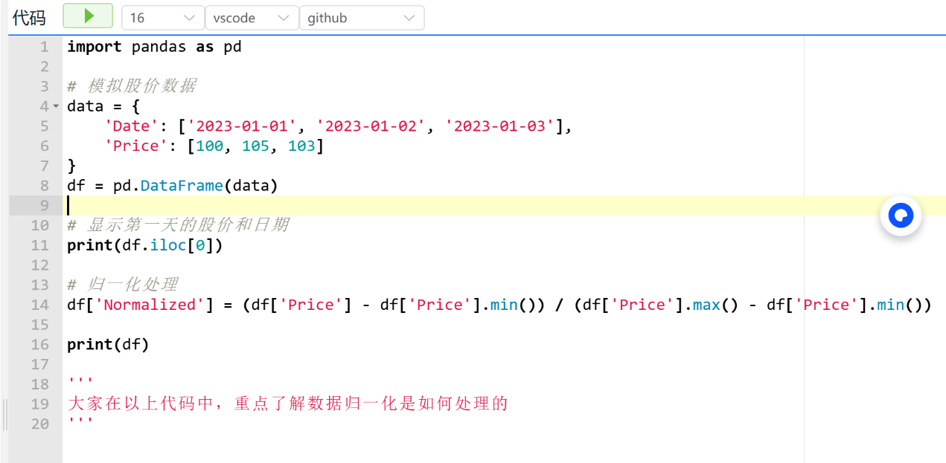
import pandas as pd

# 模拟股价数据
data = {
'Date': ['2023-01-01', '2023-01-02', '2023-01-03'],
'Price': [100, 105, 103]
}
df = pd.DataFrame(data)

# 显示第一天的股价和日期
print(df.iloc[0])

# 归一化处理
df['Normalized'] = (df['Price'] - df['Price'].min()) / (df['Price'].max() - df['Price'].min())

print(df)

'''
大家在以上代码中，重点了解数据归一化是如何处理的
'''

2. 数据集的划分：训练集与测试集
在构建任何机器学习模型时，一个重要的步骤是将我们的数据集划分为训练集和测试集。这样做的目的是为了评估模型在未见过的数据上的性能，从而确保模型具有良好的泛化能力。今天，我们将通过一个简单的练习来学习如何使用pandas库进行数据集的划分。
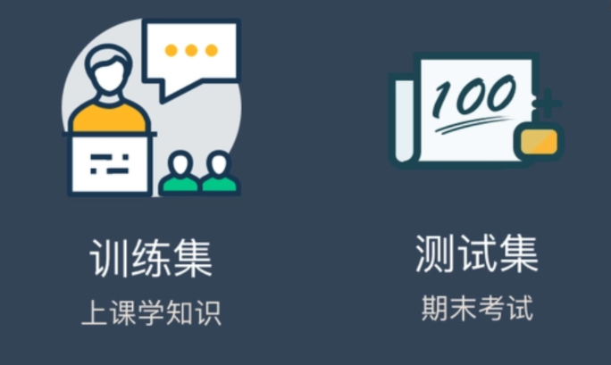

代码练习：划分数据集
在这个练习中，我们将继续使用之前创建的股价数据集。首先，我们需要确保已经导入了pandas库和我们的数据集。我们将使用pandas库提供的sample函数随机打乱数据集，这是为了确保数据的随机性，从而使训练集和测试集更具代表性。
import pandas as pd

# 假设df是我们之前创建的包含股价信息的DataFrame

df_shuffled = df.sample(frac=1).reset_index(drop=True)

在这一步中，frac=1表示我们希望返回全部的数据（但顺序被打乱），reset_index(drop=True)用于重置索引，并且不保留原来的索引。
现在，我们将打乱后的数据集分为两部分：训练集和测试集。在这个例子中，我们将使用50%的数据作为训练集，剩余的50%作为测试集。

train_df = df_shuffled[:int(len(df_shuffled) * 0.5)]
test_df = df_shuffled[int(len(df_shuffled) * 0.5):]

最后，我们打印出训练集和测试集，以验证我们的划分是否正确。

print("Training Set:", train_df, "\nTest Set:", test_df)

总结
通过今天的练习，我们学习了如何使用pandas库来随机打乱和划分数据集。这种技术在准备数据进行机器学习建模时非常重要，因为它确保了我们的模型能在一个独立且分布一致的测试集上被公正地评估。
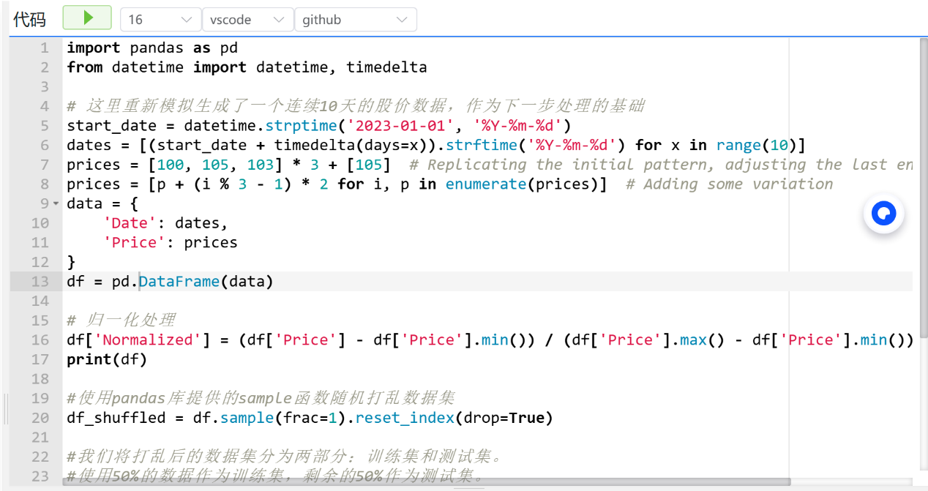
import pandas as pd
from datetime import datetime, timedelta

# 这里重新模拟生成了一个连续10天的股价数据，作为下一步处理的基础
start_date = datetime.strptime('2023-01-01', '%Y-%m-%d')
dates = [(start_date + timedelta(days=x)).strftime('%Y-%m-%d') for x in range(10)]
prices = [100, 105, 103] * 3 + [105] # Replicating the initial pattern, adjusting the last entry for 10 days
prices = [p + (i % 3 - 1) * 2 for i, p in enumerate(prices)] # Adding some variation
data = {
'Date': dates,
'Price': prices
}
df = pd.DataFrame(data)

# 归一化处理
df['Normalized'] = (df['Price'] - df['Price'].min()) / (df['Price'].max() - df['Price'].min())
print(df)

#使用pandas库提供的sample函数随机打乱数据集
df_shuffled = df.sample(frac=1).reset_index(drop=True)

#我们将打乱后的数据集分为两部分：训练集和测试集。
#使用50%的数据作为训练集，剩余的50%作为测试集。
train_df = df_shuffled[:int(len(df_shuffled) * 0.5)]
test_df = df_shuffled[int(len(df_shuffled) * 0.5):]

#打印出训练集和测试集
print("Training Set:", train_df, "\nTest Set:", test_df)

'''
注意训练集和测试集的划分方法，可以按照一定比例去划分
'''

3. 处理和划分气象数据集
在数据科学项目中，处理和划分数据集是一个非常重要的步骤，尤其是当我们处理具有时间序列特征的气象数据时。本节内容将指导你如何模拟创建一个气象数据集，将其保存到CSV文件中，然后读取并划分为训练集和测试集。我们将通过一个简单的示例来展示这个过程。
创建模拟的气象数据
首先，我们需要模拟生成一个气象数据集。我们使用pandas和numpy库来完成这项工作。pandas用于处理和分析数据，而numpy提供强大的数学计算功能。
在这个例子中，我们首先模拟了一个气象数据集，包含了100天的天气数据，每天的数据包括日期、温度（-5到34度）、湿度（20%到79%）、风速（0到19 km/h）。
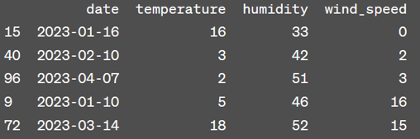
读取气象数据文件
接着，我们将气象数据加载进来，准备进行数据划分。
数据划分
使用train_test_split函数，我们将数据随机分为训练集和测试集，比例为75%和25%。这是机器学习项目中常用的数据划分方式，旨在为模型训练提供足够的数据，同时留出一部分数据用于评估模型的泛化能力。
train_set, test_set = train_test_split(df_weather_loaded, test_size=0.25, random_state=42)

打印数据集信息
最后，我们打印了训练集和测试集的数量和部分样本，以便于观察数据划分的结果。
print(f"训练集数量: {len(train_set)}")
print("训练集部分数据样本:")
print(train_set.head())

print(f"\n测试集数量: {len(test_set)}")
print("测试集部分数据样本:")
print(test_set.head())

- 训练集数量: 75
- 训练集部分数据样本:
  - 这部分显示了5条样本数据，包括日期、温度、湿度和风速。
- 测试集数量: 25
- 测试集部分数据样本:
  - 同样显示了5条样本数据，用于测试集。
通过这个过程，我们不仅展示了如何处理和划分数据集，还模拟了一个实际场景中可能遇到的数据预处理步骤。这样的练习对于理解数据科学项目中的数据管理和预处理非常有帮助。
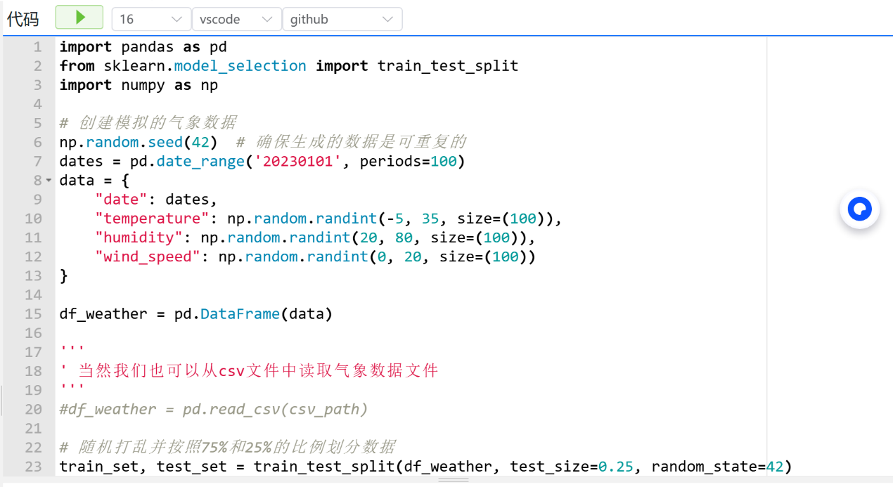
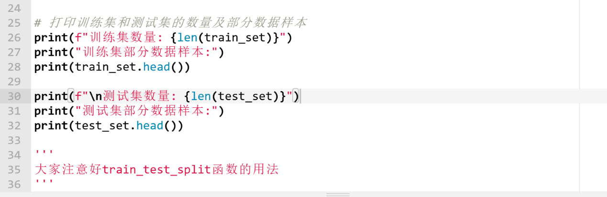
import pandas as pd
from sklearn.model_selection import train_test_split
import numpy as np

# 创建模拟的气象数据
np.random.seed(42) # 确保生成的数据是可重复的
dates = pd.date_range('20230101', periods=100)
data = {
"date": dates,
"temperature": np.random.randint(-5, 35, size=(100)),
"humidity": np.random.randint(20, 80, size=(100)),
"wind_speed": np.random.randint(0, 20, size=(100))
}

df_weather = pd.DataFrame(data)

'''
' 当然我们也可以从csv文件中读取气象数据文件
'''
#df_weather = pd.read_csv(csv_path)

# 随机打乱并按照75%和25%的比例划分数据
train_set, test_set = train_test_split(df_weather, test_size=0.25, random_state=42)

# 打印训练集和测试集的数量及部分数据样本
print(f"训练集数量: {len(train_set)}")
print("训练集部分数据样本:")
print(train_set.head())

print(f"\n测试集数量: {len(test_set)}")
print("测试集部分数据样本:")
print(test_set.head())

'''
大家注意好train_test_split函数的用法
'''

图片数据集维护
- 加载、处理、并查看图像数据集
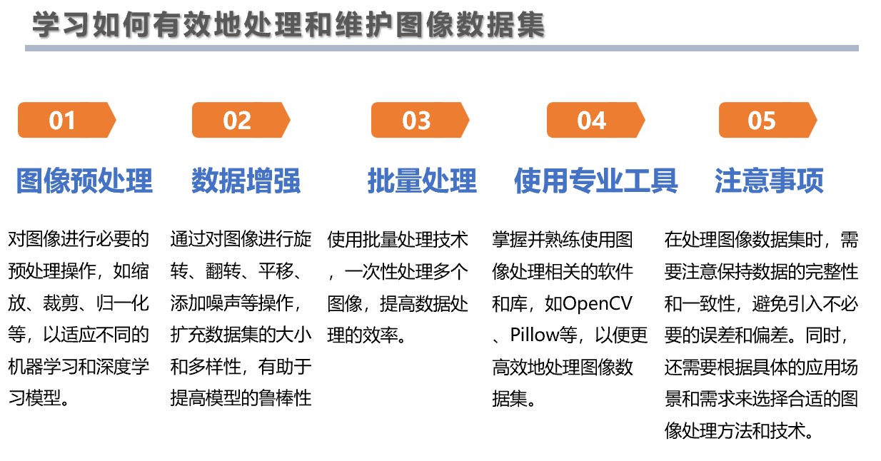
在这个教学单元中，我们将通过一个实际示例来学习如何加载、处理、并查看图像数据集。我们的目标是掌握数据预处理的基本技巧，这对于任何机器学习或深度学习项目都是至关重要的。
任务①：获取图像数据和标签，并显示数据集中的第一张图像和标签
首先，我们需要加载数据集。在这个示例中，我们假设数据集已经以Python的pickle格式保存。pickle是一种用于序列化和反序列化Python对象结构的方式，非常适合用于加载或保存数据。
import pickle
import matplotlib.pyplot as plt

# 加载数据集
with open('path_to_your_dataset.pkl', 'rb') as file:
data = pickle.load(file)

# 假设数据集是一个字典，包含'images'和'labels'键
images = data['images'] # 图像数据
labels = data['labels'] # 标签数据

# 显示第一张图像和标签
plt.imshow(images[0], cmap='gray') # 假设图像是灰度的
plt.title(f'Label: {labels[0]}')
plt.show()

任务②：对图像数据转换为array格式并进行归一化处理
在机器学习中，将数据归一化到相同的尺度是常见的做法，可以帮助算法更快地收敛。
- np.array(images)：将图像列表转换为 NumPy 数组，方便进行数值计算和矩阵操作。
- images_array / 255.0：将像素值从 0-255 缩放到 0-1 之间，进行归一化处理，这在图像处理和机器学习中非常常见。
import numpy as np

# 将图像数据转换为numpy数组并归一化
images_array = np.array(images) / 255.0 # 归一化到0-1之间

# 打印处理后的第一张图像的数据
print(images_array[0])

任务③：将标签数据转换为array格式，并打印
最后，我们也将标签数据转换为numpy数组格式，以便于后续处理。
# 将标签数据转换为numpy数组
labels_array = np.array(labels)

# 打印标签数组
print(labels_array)

以上代码展示了如何加载.pkl格式的数据集，获取图像及其标签，对图像进行归一化处理，并将图像和标签数据转换为数组格式。请注意，实际的数据结构可能根据您的数据集而异，因此您可能需要根据实际情况调整代码。

详细解释：
- 导入库：
  - NumPy（numpy）：用于高效地处理大规模的数组和矩阵运算，是科学计算的基础库。
  - Matplotlib 的 Pyplot 模块（matplotlib.pyplot）：提供了一系列绘图函数，用于数据的可视化。
- 设置参数：
  - 我们要生成一个模拟的数据集，包括 100 张图像，每张图像的尺寸为 28x28 像素，共有 10 个类别。
- 生成图像数据：
  - 使用循环生成每一张图像。
  - np.random.randint(0, 256, size=(28, 28))：生成一个 28x28 的数组，元素是 0 到 255 之间的整数，代表灰度值。
  - .tolist()：将 NumPy 数组转换为 Python 列表，模拟从文件读取的数据形式。
- 生成标签数据：
  - 同样使用循环生成对应的标签。
  - np.random.randint(0, num_classes)：生成一个 0 到 9 之间的整数，作为标签。
- 创建数据字典：
  - 将图像和标签数据存储在一个字典中，方便后续的访问和处理。
- 提取数据：
  - 从字典中提取图像和标签，分别赋值给 images 和 labels。
- 数据转换和归一化：
  - 图像数据转换为 NumPy 数组：
    - 将列表形式的图像数据转换为 NumPy 数组，以便利用 NumPy 的高效计算能力。
  - 归一化图像数据：
    - 将像素值从 0-255 缩放到 0-1 之间，这是机器学习模型训练前常见的预处理步骤。
  - 转换标签数据：
    - 将标签列表转换为 NumPy 数组，便于后续的计算和处理。
- 显示图像和标签：
  - 使用 Matplotlib 显示第一张图像，并在标题中显示对应的标签。
  - cmap='gray'：指定颜色映射为灰度。
- 打印数据：
  - 打印第一张图像的归一化数据：
    - 便于检查数据是否正确归一化。
  - 打印标签数组：
    - 验证标签数据是否正确生成。
新手提示：
- 为什么要归一化图像数据？
  - 归一化可以使模型更快收敛，提高训练效果。
  - 将数据缩放到相同的范围（如 0-1）有助于避免计算过程中可能出现的数值问题。
- NumPy 数组的优势：
  - NumPy 数组提供了对大量数据的高效存储和操作，比 Python 列表更适合数值计算。
  - 支持矢量化运算，即对数组中的所有元素同时进行操作，速度更快。
- Matplotlib 基本用法：
  - plt.imshow()：用于显示图像数据。
  - plt.title()：添加图像标题。
  - plt.axis('off')：隐藏坐标轴，常用于图像展示。
- 随机数据的用途：
  - 生成随机数据可以用于测试代码的正确性。
  - 在实际应用中，应使用真实的数据集进行模型训练和测试。
- 代码结构的重要性：
  - 清晰的代码结构和良好的注释有助于提高代码的可读性和可维护性。
  - 按照数据生成、数据处理、数据展示的顺序组织代码，可以使逻辑更加清晰。
练习建议：
- 尝试修改参数：
  - 改变 num_samples、image_height、image_width、num_classes 等参数，观察对结果的影响。
- 深入理解数组操作：
  - 打印 images_array.shape 和 labels_array.shape，了解数组的维度。
  - 试着对 images_normalized 进行一些基本的统计，如计算平均值、最大值和最小值。
- 扩展功能：
  - 将标签数据进行 One-Hot 编码，常用于分类模型的训练。
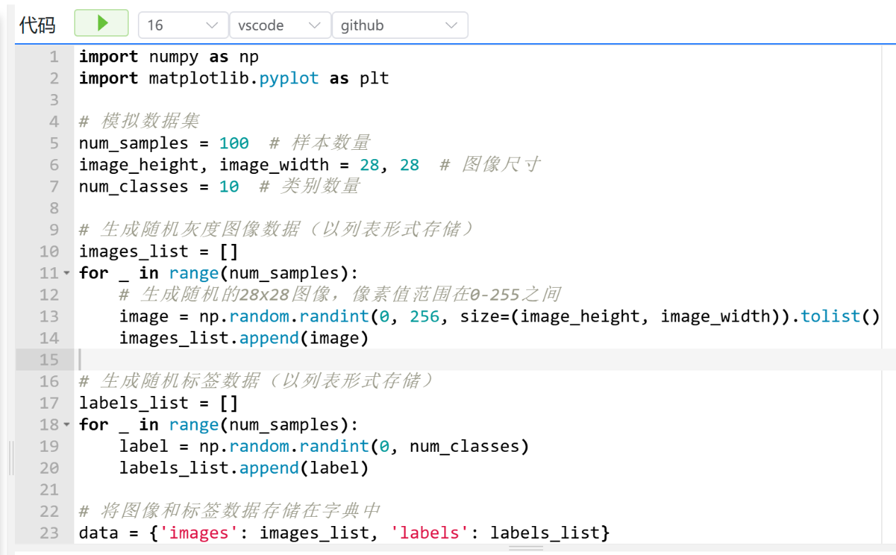
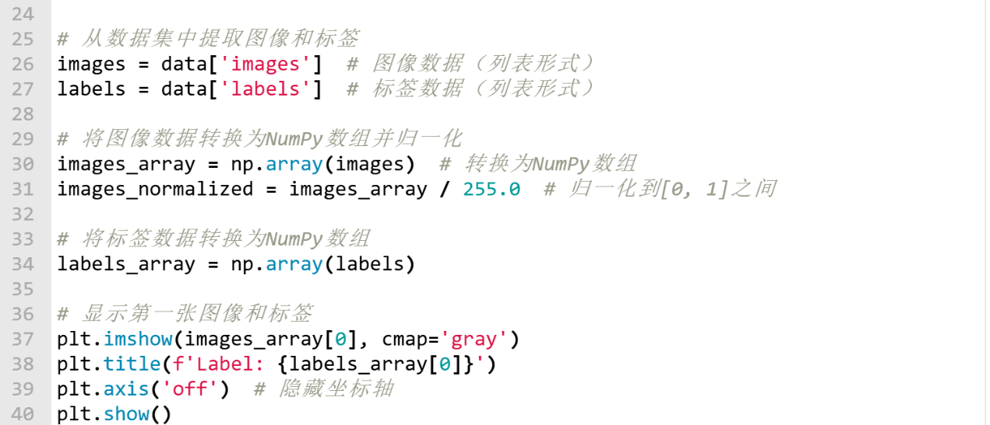
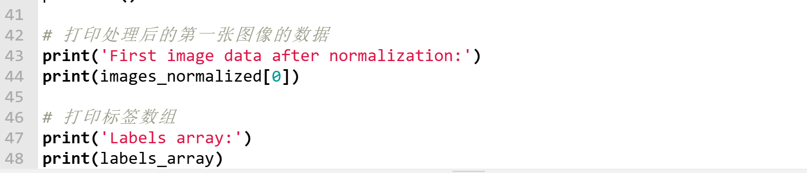
import numpy as np
import matplotlib.pyplot as plt

# 模拟数据集
num_samples = 100 # 样本数量
image_height, image_width = 28, 28 # 图像尺寸
num_classes = 10 # 类别数量

# 生成随机灰度图像数据（以列表形式存储）
images_list = []
for _ in range(num_samples):
# 生成随机的28x28图像，像素值范围在0-255之间
image = np.random.randint(0, 256, size=(image_height, image_width)).tolist()
images_list.append(image)

# 生成随机标签数据（以列表形式存储）
labels_list = []
for _ in range(num_samples):
label = np.random.randint(0, num_classes)
labels_list.append(label)

# 将图像和标签数据存储在字典中
data = {'images': images_list, 'labels': labels_list}

# 从数据集中提取图像和标签
images = data['images'] # 图像数据（列表形式）
labels = data['labels'] # 标签数据（列表形式）

# 将图像数据转换为NumPy数组并归一化
images_array = np.array(images) # 转换为NumPy数组
images_normalized = images_array / 255.0 # 归一化到[0, 1]之间

# 将标签数据转换为NumPy数组
labels_array = np.array(labels)

# 显示第一张图像和标签
plt.imshow(images_array[0], cmap='gray')
plt.title(f'Label: {labels_array[0]}')
plt.axis('off') # 隐藏坐标轴
plt.show()

# 打印处理后的第一张图像的数据
print('First image data after normalization:')
print(images_normalized[0])

# 打印标签数组
print('Labels array:')
print(labels_array)

2. 划分数据集

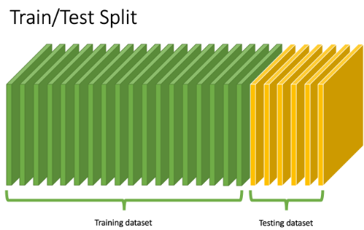

在机器学习和深度学习中，划分数据集是一个关键步骤，通常将数据集分为训练集（Training Set）和测试集（Test Set），有时还包括验证集（Validation Set）。以下是划分数据集的重要原因：
- 评估模型的泛化能力：
  - 训练集用于训练模型，让模型学习数据中的模式和特征。
  - 测试集用于评估模型在未见过的数据上的表现，衡量模型的泛化能力。
  - 通过在测试集上评估模型，可以了解模型是否过拟合（即在训练数据上表现良好，但在新数据上表现不佳）。
- 防止信息泄漏：
  - 如果使用同一批数据进行训练和测试，模型可能会记忆训练数据中的特定模式，而不是学习一般规律。
  - 将数据集划分开，确保测试结果的可靠性和真实性。
- 模型选择和调优：
  - 当包含验证集时，可以在验证集上调整模型的超参数，选择最佳模型配置。
  - 最终在测试集上评估，得到模型的最终性能。
- 提高模型的鲁棒性：
  - 通过在不同的数据集上测试模型，可以确保模型对各种数据输入都有良好的表现。

划分数据集
要使用train_test_split函数进行数据集划分，我们首先需要从sklearn.model_selection模块导入该函数。此函数允许我们轻松地将数据集分为训练集和测试集。在这个例子中，我们将按照80%训练集和20%测试集的比例来划分数据。

from sklearn.model_selection import train_test_split

X_train, X_test, y_train, y_test = train_test_split(images_array, labels_array, test_size=0.2, random_state=42)

这里的train_test_split函数接受几个参数：
- images_array和labels_array分别是我们的特征数据（图像）和目标数据（标签）。
- test_size=0.2指定了测试集应该占总数据的20%。
- random_state=42是一个随机种子值，用于确保我们每次运行代码时划分的数据集都是一样的，这有助于实验的可重复性。
执行这段代码后，你会得到四个数组：X_train和y_train是训练数据的特征和标签，而X_test和y_test是测试数据的特征和标签。这样，你就可以使用这些数据来训练模型，并在测试集上评估模型的性能了。

在代码中使用 train_test_split() 划分数据集的作用：
- 方便快捷： train_test_split() 函数提供了简单的接口，快速将数据集按指定比例划分。
- 随机性控制： 通过设置 random_state，可以控制随机性，确保结果可重复。
- 防止偏差： 随机划分可以防止数据集划分过程中引入人为偏差，确保训练集和测试集的分布尽可能一致。

对于初学者的提示：
- 为什么要归一化图像数据？
  - 将像素值缩放到 [0, 1] 区间，可以加快模型训练的收敛速度，提升性能。
- 为什么要划分数据集？
  - 将数据集划分为训练集和测试集，可以评估模型在未见过的数据上的表现，防止过拟合。
- random_state 的作用：
  - 设置随机种子可以保证每次运行代码时数据划分方式相同，方便调试和结果复现。
- 使用 astype 函数：
  - 转换数据类型时，使用 astype 可以显式地指定需要的类型，确保数据符合预期。
实践建议：
- 尝试不同的 test_size 参数：
  - 改变测试集的比例，观察对模型训练和评估的影响。
- 增加数据集的复杂度：
  - 例如，生成彩色图像（增加通道维度），或增加样本数量，模拟更真实的场景。
- 应用机器学习模型：
  - 使用生成的训练集和测试集，尝试训练一个简单的分类模型，如 KNN、SVM 或神经网络。
- 数据可视化扩展：
  - 显示多张图像，或者绘制标签的分布直方图，深入了解数据集特性。

完成这些练习后，你将对如何处理和准备图像数据有一个更深入的理解。

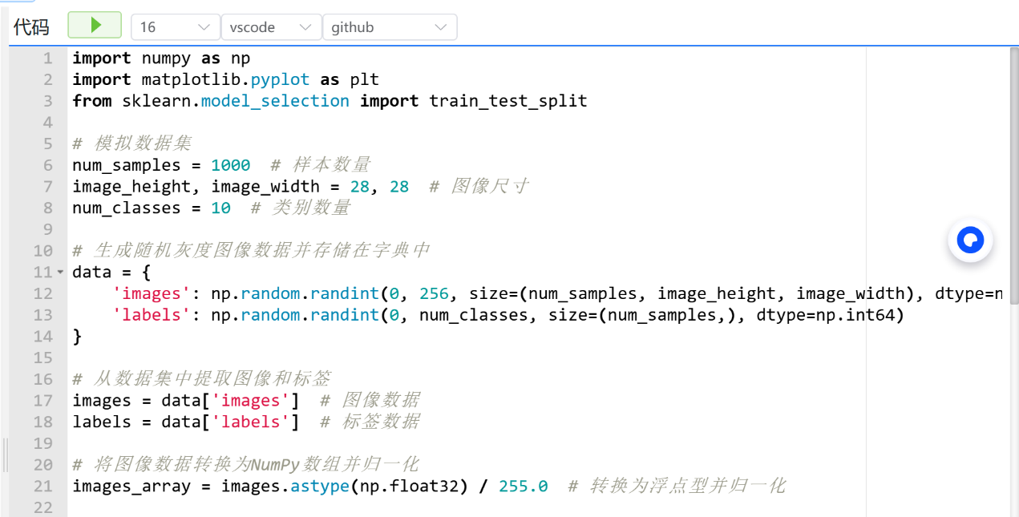
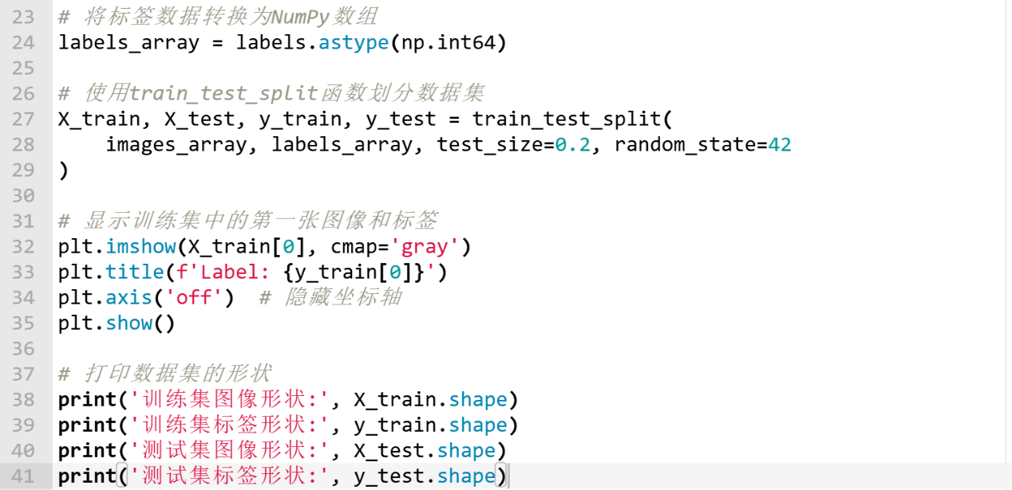
import numpy as np
import matplotlib.pyplot as plt
from sklearn.model_selection import train_test_split

# 模拟数据集
num_samples = 1000 # 样本数量
image_height, image_width = 28, 28 # 图像尺寸
num_classes = 10 # 类别数量

# 生成随机灰度图像数据并存储在字典中
data = {
'images': np.random.randint(0, 256, size=(num_samples, image_height, image_width), dtype=np.uint8),
'labels': np.random.randint(0, num_classes, size=(num_samples,), dtype=np.int64)
}

# 从数据集中提取图像和标签
images = data['images'] # 图像数据
labels = data['labels'] # 标签数据

# 将图像数据转换为NumPy数组并归一化
images_array = images.astype(np.float32) / 255.0 # 转换为浮点型并归一化

# 将标签数据转换为NumPy数组
labels_array = labels.astype(np.int64)

# 使用train_test_split函数划分数据集
X_train, X_test, y_train, y_test = train_test_split(
images_array, labels_array, test_size=0.2, random_state=42
)

# 显示训练集中的第一张图像和标签
plt.imshow(X_train[0], cmap='gray')
plt.title(f'Label: {y_train[0]}')
plt.axis('off') # 隐藏坐标轴
plt.show()

# 打印数据集的形状
print('训练集图像形状:', X_train.shape)
print('训练集标签形状:', y_train.shape)
print('测试集图像形状:', X_test.shape)
print('测试集标签形状:', y_test.shape)

3. 图像处理实践
在这一任务中，我们将探索图像处理的基础，使用Python进行一些基本的图像处理任务，包括加载图像、获取图像分辨率、转换图像到灰度、计算灰度平均值，以及进行边缘检测。我们将使用几个强大的库，包括Pickle、NumPy、PIL（Python Imaging Library）和OpenCV。
1. 加载图像数据集
我们生成一个模拟的图像数据集，包含了不同随机的图像数据。

2. 获取第一张图像的分辨率
我们通过PIL库来处理图像，根据数据集的类型（路径列表或图像对象列表），获取第一张图像，并打印其分辨率。
from PIL import Image

first_image = Image.open(dataset[0]) if isinstance(dataset[0], str) else Image.fromarray(dataset[0])
width, height = first_image.size
print(f'第一张图像的分辨率：宽度={width}, 高度={height}')
3. 计算灰度平均值
图像转换为灰度图后，我们使用NumPy库计算其平均灰度值，以了解图像的整体亮度。
gray_image = first_image.convert('L')
gray_array = np.array(gray_image)
average_gray = np.mean(gray_array)
print(f'第一张图像的灰度平均值：{average_gray}')
4. 边缘检测
边缘检测是图像处理中的一项基本任务，有助于识别图像中的物体边界。我们使用OpenCV库中的Canny算法进行边缘检测。
opencv_image = np.array(first_image)
opencv_image = opencv_image[:, :, ::-1].copy()
edges = cv2.Canny(opencv_image, 100, 200)
print('第一张图像的边缘检测结果已完成。')

练习
- 修改边缘检测参数：调整cv2.Canny函数中的阈值参数，观察边缘检测结果如何变化。
- 图像转换实验：尝试将图像转换为其他颜色空间（例如HSV），并分析其对边缘检测结果的影响。
结论
本课程介绍了使用Python进行基本图像处理的方法，包括图像加载、分辨率获取、灰度处理和边缘检测。通过实践这些技术，您可以对图像处理有一个初步的了解，为进一步的学习奠定基础。
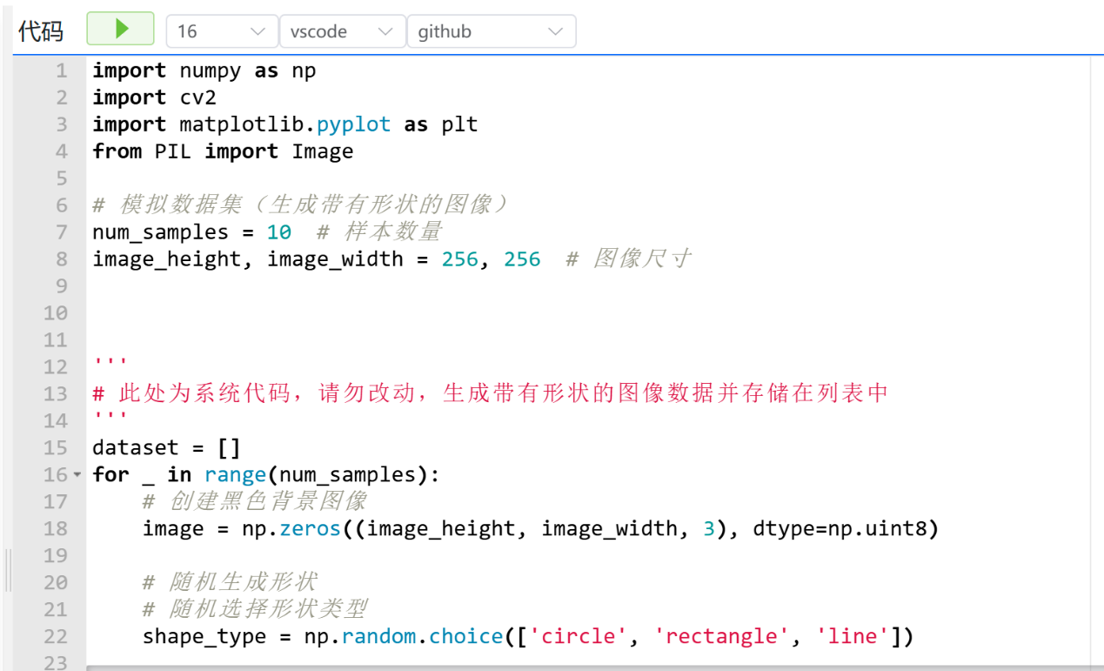
import numpy as np
import cv2
import matplotlib.pyplot as plt
from PIL import Image

# 模拟数据集（生成带有形状的图像）
num_samples = 10 # 样本数量
image_height, image_width = 256, 256 # 图像尺寸

'''
# 此处为系统代码，请勿改动，生成带有形状的图像数据并存储在列表中
'''
dataset = []
for _ in range(num_samples):
# 创建黑色背景图像
image = np.zeros((image_height, image_width, 3), dtype=np.uint8)

# 随机生成形状
# 随机选择形状类型
shape_type = np.random.choice(['circle', 'rectangle', 'line'])

if shape_type == 'circle':
# 随机参数
center_coordinates = (np.random.randint(0, image_width), np.random.randint(0, image_height))
radius = np.random.randint(10, 100)
color = (
int(np.random.randint(0,256)),
int(np.random.randint(0,256)),
int(np.random.randint(0,256))
)
thickness = -1 # 填充圆形
# 画圆
cv2.circle(image, center_coordinates, radius, color, thickness)
elif shape_type == 'rectangle':
# 随机参数
pt1 = (np.random.randint(0, image_width // 2), np.random.randint(0, image_height // 2))
pt2 = (
np.random.randint(pt1[0] + 10, image_width),
np.random.randint(pt1[1] + 10, image_height)
)
color = (
int(np.random.randint(0,256)),
int(np.random.randint(0,256)),
int(np.random.randint(0,256))
)
thickness = -1 # 填充矩形
# 画矩形
cv2.rectangle(image, pt1, pt2, color, thickness)
elif shape_type == 'line':
# 随机参数
pt1 = (np.random.randint(0, image_width), np.random.randint(0, image_height))
pt2 = (np.random.randint(0, image_width), np.random.randint(0, image_height))
color = (
int(np.random.randint(0,256)),
int(np.random.randint(0,256)),
int(np.random.randint(0,256))
)
thickness = int(np.random.randint(1, 10))
# 画线
cv2.line(image, pt1, pt2, color, thickness)

# 添加到数据集
dataset.append(image)
'''
#系统代码结束
'''

# ① 使用 PIL 获取第一张图像的分辨率
from PIL import Image

# 根据数据集的类型获取第一张图像
first_image = Image.open(dataset[0]) if isinstance(dataset[0], str) else Image.fromarray(dataset[0])
width, height = first_image.size
print(f'第一张图像的分辨率：宽度={width}, 高度={height}')

# ② 将第一张图像转换为灰度图并计算平均灰度值
gray_image = first_image.convert('L') # 转换为灰度图
gray_array = np.array(gray_image)
average_gray = np.mean(gray_array)
print(f'第一张图像的灰度平均值：{average_gray}')

# ③ 计算第一张图像的边缘检测结果
# 将 PIL 图像转换为 OpenCV 图像格式
opencv_image = cv2.cvtColor(np.array(first_image), cv2.COLOR_RGB2BGR)
gray_image_cv = cv2.cvtColor(opencv_image, cv2.COLOR_BGR2GRAY)

edges = cv2.Canny(gray_image_cv, 100, 200) # 使用 Canny 算法进行边缘检测
print('第一张图像的边缘检测结果已完成。')

# 显示原始图像和边缘检测结果
plt.subplot(1, 2, 1)
plt.imshow(first_image)
plt.title('原始图像')
plt.axis('off')

plt.subplot(1, 2, 2)
plt.imshow(edges, cmap='gray')
plt.title('边缘检测结果')
plt.axis('off')

plt.show()

4. 图像数据维护任务3
在这个任务中，我们将探索这些图像的一些基本属性，包括色彩通道数、数据类型和总像素数。让我们一步步来。
学习目标
- 学会使用numpy处理图像数据。
- 掌握如何获取图像的色彩通道数、数据类型和总像素数。

任务①：打印出数据集中第一张图像的色彩通道数
色彩通道数是图像颜色信息的一个重要指标。例如，灰度图像只有1个通道，而彩色图像（RGB）有3个通道。
# 获取第一张图像的色彩通道数
channels = first_image.shape[2]
print(f"第一张图像的色彩通道数: {channels}")
在这一步中，我们通过shape属性的第三个元素来获取色彩通道数。这是因为图像数据通常以三维数组的形式存储，分别表示图像的高度、宽度和色彩通道数。

任务②：打印出数据集中第一张图像的数据类型
图像的数据类型告诉我们每个像素值是如何被存储的。了解这一点对于正确处理和分析图像数据至关重要。
# 获取第一张图像的数据类型
data_type = first_image.dtype
print(f"第一张图像的数据类型: {data_type}")
dtype属性告诉我们数组中元素的数据类型。这可以帮助我们理解图像的精度和范围，例如，uint8类型的图像其像素值范围是0到255。

任务③：打印出数据集中第一张图像的总像素
总像素数是图像大小的一个直观表示。它通过计算图像的宽度、高度和色彩通道数的乘积得到。
# 计算第一张图像的总像素
total_pixels = first_image.shape[0] * first_image.shape[1] * first_image.shape[2]
print(f"第一张图像的总像素: {total_pixels}")
在这里，我们通过乘以图像的高度、宽度和色彩通道数来计算总像素数。这个数值对于理解图像的详细程度和所需存储空间非常有用。
总结
通过这三个任务，我们学习了如何从.pkl文件中加载图像数据，并获取了图像的三个基本属性：色彩通道数、数据类型和总像素数。这些基础知识为我们提供了必要的工具，以便在更高级的数据科学和计算机视觉任务中有效地操作和分析图像数据。

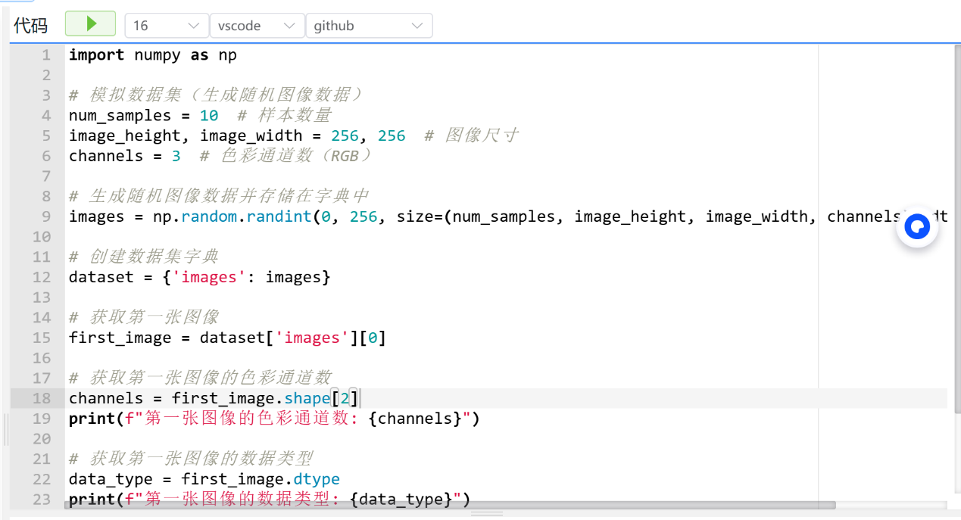
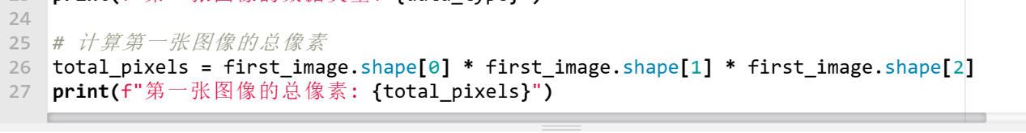
import numpy as np

# 模拟数据集（生成随机图像数据）
num_samples = 10 # 样本数量
image_height, image_width = 256, 256 # 图像尺寸
channels = 3 # 色彩通道数（RGB）

# 生成随机图像数据并存储在字典中
images = np.random.randint(0, 256, size=(num_samples, image_height, image_width, channels), dtype=np.uint8)

# 创建数据集字典
dataset = {'images': images}

# 获取第一张图像
first_image = dataset['images'][0]

# 获取第一张图像的色彩通道数
channels = first_image.shape[2]
print(f"第一张图像的色彩通道数: {channels}")

# 获取第一张图像的数据类型
data_type = first_image.dtype
print(f"第一张图像的数据类型: {data_type}")

# 计算第一张图像的总像素
total_pixels = first_image.shape[0] * first_image.shape[1] * first_image.shape[2]
print(f"第一张图像的总像素: {total_pixels}")

文本数据集维护
处理和划分文本数据集
在本节课中，我们将学习如何处理文本数据，尤其是如何处理和分析网站的用户评论。我们的目标是将这些评论分为训练集和测试集，为机器学习任务做好准备。这个过程包括将评论保存到文件中、从文件中读取评论，以及使用train_test_split函数进行数据划分。
创建和保存评论数据
首先，我们需要创建一个包含多样化评论（包括好评和差评）的数据集。这些评论将被保存到一个文本文件中，以模拟实际应用中的数据收集过程。
extended_comments = [
"这是一个非常好的网站，我非常喜欢！",
"服务态度一流，我会推荐给我的朋友。",
"不太满意，速度有点慢。",
"服务非常不好。",
"气死人了。",
# 添加更多评论...
]
当然，我们也可以读取一个txt文件。从文本文件中读取评论数据，准备进行后续处理。使用.read().splitlines()方法可以方便地将文件中的每一行读取为列表中的一个元素，这样每个元素就是一条评论。
with open("comments.txt", "r") as file:
loaded_comments = file.read().splitlines()

划分数据集
使用train_test_split函数将评论数据随机分为训练集和测试集，这里我们选择将30%的数据作为测试集。
from sklearn.model_selection import train_test_split

train_comments, test_comments = train_test_split(loaded_comments, test_size=0.3, random_state=42)

代码练习
- 尝试改变test_size参数的值，观察训练集和测试集的数量变化。
- 修改随机种子random_state，看看数据分割的结果如何变化。
- 将更多的评论添加到extended_comments列表中，看看如何处理更大的数据集。
- 尝试读取和处理不同格式的文本文件（如CSV文件），提取其中的评论数据。
通过完成这些练习，你将能够更深入地理解数据预处理和划分的过程，并学会如何为机器学习任务准备文本数据。这些技能在数据科学和自然语言处理领域都是非常宝贵的。
extended_comments = [
"这是一个非常好的网站，我非常喜欢！",
"服务态度一流，我会推荐给我的朋友。",
"不太满意，速度有点慢。",
"服务非常不好。",
"气死人了。",
"非常棒的用户体验，界面友好。",
"我觉得这个网站还有很大的改进空间。",
"下次还会再来，很满意的一次购物体验。",
"网站的设计真的很独特，我很喜欢。",
"加载速度太慢了，希望可以改进。",
"客服非常有耐心，解答了我所有的问题。",
"价格合理，值得购买。"
# 添加更多评论...
]

from sklearn.model_selection import train_test_split

'''
重点要掌握train_test_split用法
'''
train_comments, test_comments = train_test_split(extended_comments, test_size=0.3, random_state=42)

# 打印训练集和测试集的数据和数量
print("训练集数据和数量：")
print(f"数量：{len(train_comments)}")
print("数据：")
for comment in train_comments:
print(comment)

print("\n测试集数据和数量：")
print(f"数量：{len(test_comments)}")
print("数据：")
for comment in test_comments:
print(comment)

